

**О технологических документах, регламентирующих информационное взаимодействие при реализации средствами интегрированной информационной системы Евразийского экономического союза общего процесса "Обеспечение обмена между уполномоченными органами государств – членов Евразийского экономического союза сведениями при перемещении озоноразрушающих веществ и содержащей их продукции при осуществлении взаимной торговли в рамках Евразийского экономического союза"**

***Утративший силу***

Решение Коллегии Евразийской экономической комиссии от 11 декабря 2018 года № 201. Утратило силу решением Коллегии Евразийской экономической комиссии от 11 апреля 2023 года № 48.

      Сноска. Утратил силу решением Коллегии Евразийской экономической комиссии от 11.04.2023 № 48 (вступает в силу по истечении 30 календарных дней с даты его официального опубликования).

      В соответствии с пунктом 30 Протокола об информационно-коммуникационных технологиях и информационном взаимодействии в рамках Евразийского экономического союза (приложение № 3 к Договору о Евразийском экономическом союзе от 29 мая 2014 года) и руководствуясь Решением Коллегии Евразийской экономической комиссии от 6 ноября 2014 г. № 200, Коллегия Евразийской экономической комиссии **решила:**

      1. Утвердить прилагаемые:

      Правила информационного взаимодействия при реализации средствами интегрированной информационной системы Евразийского экономического союза общего процесса "Обеспечение обмена между уполномоченными органами государств – членов Евразийского экономического союза сведениями при перемещении озоноразрушающих веществ и содержащей их продукции при осуществлении взаимной торговли в рамках Евразийского экономического союза";

      Регламент информационного взаимодействия между уполномоченными органами государств – членов Евразийского экономического союза при реализации средствами интегрированной информационной системы Евразийского экономического союза общего процесса "Обеспечение обмена между уполномоченными органами государств – членов Евразийского экономического союза сведениями при перемещении озоноразрушающих веществ и содержащей их продукции при осуществлении взаимной торговли в рамках Евразийского экономического союза";

      Описание форматов и структур электронных документов и сведений, используемых для реализации средствами интегрированной информационной системы Евразийского экономического союза общего процесса "Обеспечение обмена между уполномоченными органами государств – членов Евразийского экономического союза сведениями при перемещении озоноразрушающих веществ и содержащей их продукции при осуществлении взаимной торговли в рамках Евразийского экономического союза";

      Порядок присоединения к общему процессу "Обеспечение обмена между уполномоченными органами государств – членов Евразийского экономического союза сведениями при перемещении озоноразрушающих веществ и содержащей их продукции при осуществлении взаимной торговли в рамках Евразийского экономического союза".

      2. Настоящее Решение вступает в силу по истечении 30 календарных дней с даты его официального опубликования, но не ранее даты вступления в силу Соглашения о перемещении озоноразрушающих веществ и содержащей их продукции и учете озоноразрушающих веществ при осуществлении взаимной торговли государств - членов Евразийского экономического союза от 29 мая 2015 года.

|  |  |
| --- | --- |
| *Председатель Коллегии*  *Евразийской экономической комиссии* | *Т. Саркисян* |

|  |  |
| --- | --- |
|  | УТВЕРЖДЕНЫ Решением Коллегии  Евразийской экономической комиссии от 11 декабря 2018 г. № 201 |

**Правила информационного взаимодействия при реализации средствами интегрированной информационной системы Евразийского экономического союза общего процесса "Обеспечение обмена между уполномоченными органами государств – членов Евразийского экономического союза сведениями при перемещении озоноразрушающих веществ и содержащей их продукции при осуществлении взаимной торговли в рамках Евразийского экономического союза"**

**I. Общие положения**

      1. Настоящие Правила разработаны в соответствии со следующими актами, входящими в право Евразийского экономического союза (далее – Союз):

      Договор о Евразийском экономическом союзе от 29 мая 2014 года;

      Соглашение о перемещении озоноразрушающих веществ и содержащей их продукции и учете озоноразрушающих веществ при осуществлении взаимной торговли государств – членов Евразийского экономического союза от 29 мая 2015 года;

      Решение Коллегии Евразийской экономической комиссии от 16 августа 2012 г. № 134 "О нормативных правовых актах в области нетарифного регулирования";

      Решение Коллегии Евразийской экономической комиссии от 6 ноября 2014 г. № 200 "О технологических документах, регламентирующих информационное взаимодействие при реализации средствами интегрированной информационной системы внешней и взаимной торговли общих процессов";

      Решение Коллегии Евразийской экономической комиссии от 27 января 2015 г. № 5 "Об утверждении Правил электронного обмена данными в интегрированной информационной системе внешней и взаимной торговли";

      Решение Коллегии Евразийской экономической комиссии от 14 апреля 2015 г. № 29 "О перечне общих процессов в рамках Евразийского экономического союза и внесении изменения в Решение Коллегии Евразийской экономической комиссии от 19 августа 2014 г. № 132";

      Решение Коллегии Евразийской экономической комиссии от 9 июня 2015 г. № 63 "О Методике анализа, оптимизации, гармонизации и описания общих процессов в рамках Евразийского экономического союза";

      Решение Коллегии Евразийской экономической комиссии от 28 сентября 2015 г. № 125 "Об утверждении Положения об обмене электронными документами при трансграничном взаимодействии органов государственной власти государств – членов Евразийского экономического союза между собой и Евразийской экономической комиссией".

**II. Область применения**

      2. Настоящие Правила разработаны в целях определения порядка и условий информационного взаимодействия между участниками общего процесса "Обеспечение обмена между уполномоченными органами государств – членов Евразийского экономического союза сведениями при перемещении озоноразрушающих веществ и содержащей их продукции при осуществлении взаимной торговли в рамках Евразийского экономического союза" (далее – общий процесс), включая описание процедур, выполняемых в рамках этого общего процесса.

      3. Настоящие Правила применяются участниками общего процесса при контроле за порядком выполнения процедур и операций в рамках общего процесса, а также при проектировании, разработке и доработке компонентов информационных систем, обеспечивающих реализацию общего процесса.

**III. Основные понятия**

      4. Для целей настоящих Правил используются понятия, которые означают следующее:

      "заключение (разрешительный документ)" – документ, подтверждающий право на перемещение озоноразрушающих веществ и содержащей их продукции;

      "состояние информационного объекта общего процесса" – свойство, которое характеризует информационный объект на определенном этапе выполнения процедуры общего процесса, и которое изменяется при выполнении операций общего процесса.

      Понятия "группа процедур общего процесса", "информационный объект общего процесса", "исполнитель", "операция общего процесса", "процедура общего процесса" и "участник общего процесса", используемые в настоящих Правилах, применяются в значениях, определенных Методикой анализа, оптимизации, гармонизации и описания общих процессов в рамках Евразийского экономического союза, утвержденной Решением Коллегии Евразийской экономической комиссии от 9 июня 2015 г. № 63.

**IV. Основные сведения об общем процессе**

      5. Полное наименование общего процесса: "Обеспечение обмена между уполномоченными органами государств – членов Евразийского экономического союза сведениями при перемещении озоноразрушающих веществ и содержащей их продукции при осуществлении взаимной торговли в рамках Евразийского экономического союза".

      6. Кодовое обозначение общего процесса: P.LL.06, версия 1.0.0.

**1. Цель и задачи общего процесса**

      7. Целью общего процесса является повышение эффективности контроля в отношении ввоза и вывоза озоноразрушающих веществ и содержащей их продукции за счет совершенствования механизмов информационного взаимодействия между уполномоченными органами государств – членов Союза (далее – государства-члены).

      8. Для достижения цели общего процесса необходимо решить следующие задачи:

      а) обеспечить автоматизированный обмен сведениями, необходимыми для осуществления контроля ввоза и (или) вывоза озоноразрушающих веществ и содержащей их продукции, между уполномоченными органами государств-членов с использованием интегрированной информационной системы Евразийского экономического союза в соответствии с международными договорами и актами, составляющими право Союза;

      б) обеспечить применение унифицированных структур электронных документов и сведений, построенных на основе использования общей модели данных интегрированной информационной системы Евразийского экономического союза;

      в) обеспечить использование уполномоченными органами государств-членов единой системы нормативно-справочной информации Союза.

**2. Участники общего процесса**

      9. Перечень участников общего процесса приведен в таблице 1.

**Таблица 1**

**Перечень участников общего процесса**

|  |  |  |
| --- | --- | --- |
| Кодовое обозначение | Наименование | Описание |
| 1 | 2 | 3 |
| P.LL.06.ACT.001 | компетентный орган, представляющий сведения | орган исполнительной власти государства-члена, ответственный за выдачу заключений (разрешительных документов) юридическим лицам и индивидуальным предпринимателям;  осуществляет прием и обработку сведений о необходимости прекращения выдачи заключений (разрешительных документов);  формирует и направляет в компетентные органы, принимающие сведения, сведения о выданных заключениях (разрешительных документах), в том числе по запросу |
| P.LL.06.ACT.002 | компетентный орган, принимающий сведения | орган исполнительной власти государства-члена, ответственный за выдачу заключений (разрешительных документов);  запрашивает сведения о выданных заключениях (разрешительных докуменах);  осуществляет прием и обработку сведений о выданных и аннулированных заключениях (разрешительных докуменах) |
| P.LL.06.ACT.003 | уполномоченный орган, представляющий сведения | орган исполнительной власти государства-члена, ответственный за обобщение информации о производстве и перемещении озоноразрушающих веществ в государстве-члене;  формирует и направляет в случае достижения в государстве-члене расчетного уровня потребления озоноразрушающих веществ в компетентный орган, представляющий сведения, другого государства-члена сведения о необходимости прекращения выдачи заключений (разрешительных докуменов) на вывоз озоноразрушающих веществ и содержащей их продукции |
| P.LL.06.ACT.004 | заявитель | юридическое лицо или индивидуальный предприниматель, направляющие заявление о получении заключения (разрешительного документа), а также юридическое лицо, осуществляющее производство озоноразрушающих веществ и содержащей их продукции;  представляет отчет о перемещении, производстве и использовании озоноразрушающих веществ уполномоченному органу, представляющему сведения |

**3. Структура общего процесса**

      10. Общий процесс представляет собой совокупность процедур, сгруппированных по своему назначению:

      а) процедуры информационного обеспечения контроля за выдачей заключений (разрешительных документов);

      б) процедуры представления сведений о необходимости прекращения выдачи заключений (разрешительных документов);

      в) процедуры представления сведений о выданных заключениях (разрешительных документах) по запросу;

      г) процедуры обеспечения контроля производства и перемещения озоноразрушающих веществ и содержащей их продукции.

      11. При выполнении процедур общего процесса, входящих в группу процедур информационного обеспечения контроля за выдачей заключений (разрешительных документов), осуществляется обмен сведениями, необходимыми для осуществления контроля ввоза и (или) вывоза озоноразрушающих веществ и содержащей их продукции.

      При выполнении указанных процедур осуществляются следующие действия:

      а) представление сведений о выданном заключении (разрешительном документе);

      б) представление сведений об аннулированном заключении (разрешительном документе).

      При выполнении процедур общего процесса, входящих в группу процедур представления сведений о необходимости прекращения выдачи заключений (разрешительных документов), уполномоченный орган, представляющий сведения, направляет в компетентный орган, принимающий сведения, другого государства-члена сведения о необходимости прекращения выдачи заключений (разрешительных документов).

      При выполнении процедур общего процесса, входящих в группу процедур представления сведений о выданных заключениях (разрешительных документах) по запросу, компетентным органом, представляющим сведения, представляются сведения о выданных заключениях (разрешительных документах) по запросу компетентного органа, принимающего сведения.

      При выполнении процедур общего процесса, входящих в группу процедур обеспечения контроля производства и перемещения озоноразрушающих веществ и содержащей их продукции, заявителем направляется в компетентный орган, представляющий сведения, запрос на получение заключения (разрешительного документа).

      Представление указанных сведений осуществляется в соответствии с Регламентом информационного взаимодействия между уполномоченными органами государств – членов Евразийского экономического союза при реализации средствами интегрированной информационной системы Евразийского экономического союза общего процесса "Обеспечение обмена между уполномоченными органами государств – членов Евразийского экономического союза сведениями при перемещении озоноразрушающих веществ и содержащей их продукции при осуществлении взаимной торговли в рамках Евразийского экономического союза", утвержденным Решением Коллегии Евразийской экономической комиссии от 11 декабря 2018 г. № 201 (далее – Регламент информационного взаимодействия). Формат и структура представляемых сведений должны соответствовать Описанию форматов и структур электронных документов и сведений, используемых для реализации средствами интегрированной информационной системы Евразийского экономического союза общего процесса "Обеспечение обмена между уполномоченными органами государств – членов Евразийского экономического союза сведениями при перемещении озоноразрушающих веществ и содержащей их продукции при осуществлении взаимной торговли в рамках Евразийского экономического союза", утвержденному Решением Коллегии Евразийской экономической комиссии от 11 декабря 2018 г. № 201 (далее – Описание форматов и структур электронных документов и сведений).

      12. Приведенное описание структуры общего процесса представлено на рисунке 1.

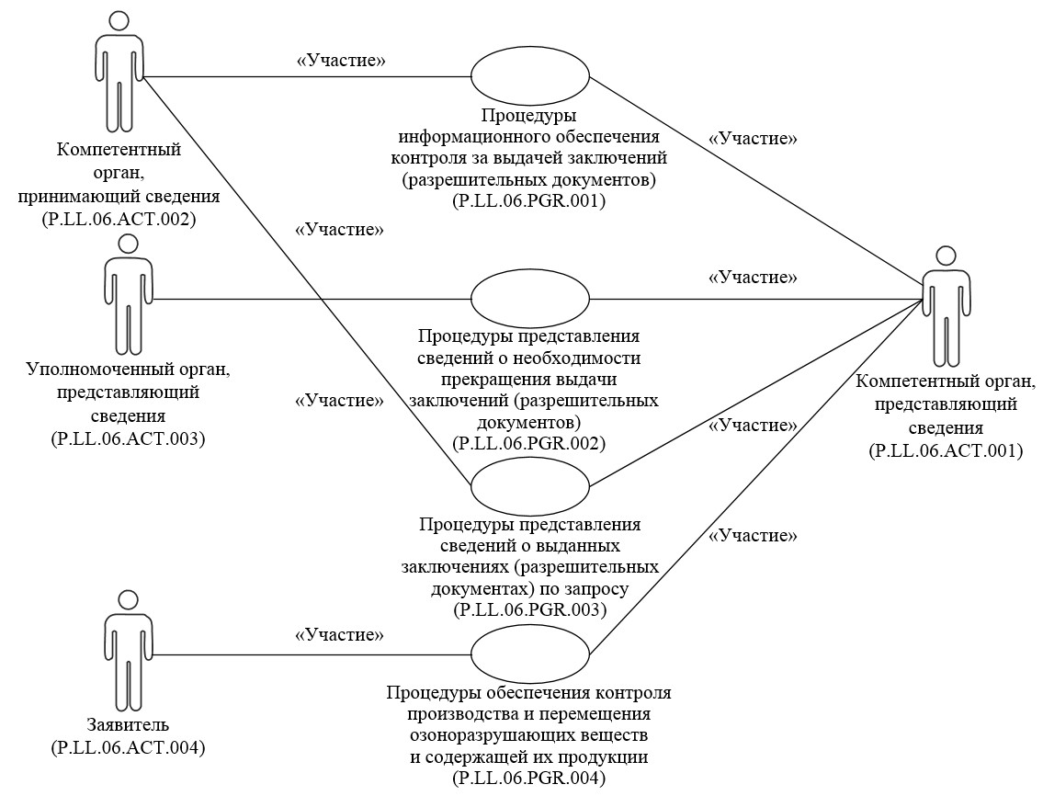

**Рис. 1. Структура общего процесса**

      13. Порядок выполнения процедур общего процесса, сгруппированных по своему назначению, включая детализированное описание операций, приведен в разделе VIII настоящих Правил.

      14. Для каждой группы процедур приводится общая схема, демонстрирующая связи между процедурами общего процесса и порядок их выполнения. Общая схема процедур построена с использованием графической нотации UML (унифицированный язык моделирования – Unified Modeling Language) и снабжена текстовым описанием.

**4. Группа процедур информационного обеспечения контроля за выдачей заключений (разрешительных документов)**

      15. При осуществлении контроля за выдачей заключений (разрешительных документов) компетентный орган, представляющий сведения, формирует и направляет сведения о выданном заключении (разрешительном документе) в компетентный орган, принимающий сведения. При этом выполняется процедура "Представление сведений о выданном заключении (разрешительном документе)" (P.LL.06.PRC.001).

      При аннулировании сведений о выданном ранее заключении (разрешительном документе), компетентный орган, представляющий сведения, формирует и направляет сведения об аннулировании выданного ранее заключения (разрешительного документа) в компетентный орган, принимающий сведения. При этом выполняется процедура "Представление сведений об аннулированном заключении (разрешительном документе)" (P.LL.06.PRC.002).

      16. Приведенное описание группы процедур информационного обеспечения контроля за выдачей заключений (разрешительных документов) представлено на рисунке 2.

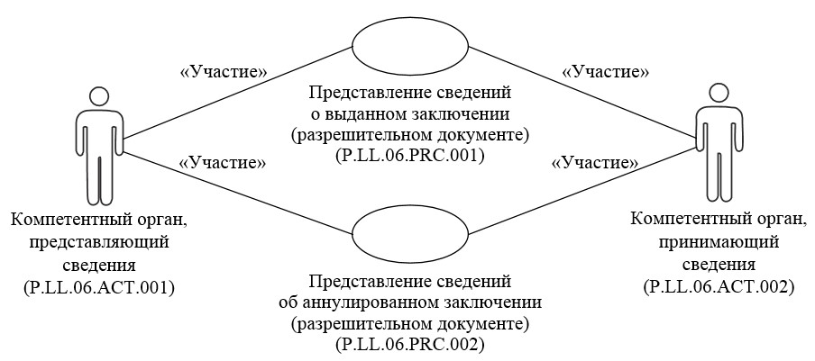

**Рис. 2. Общая схема группы процедур информационного обеспечения контроля за выдачей заключений (разрешительных документов)**

      17. Перечень процедур общего процесса, входящих в группу процедур информационного обеспечения контроля за выдачей заключений (разрешительных документов), приведен в таблице 2.

**Таблица 2**

**Перечень процедур общего процесса, входящих в группу процедур информационного обеспечения контроля за выдачей заключений (разрешительных документов)**

|  |  |  |
| --- | --- | --- |
| Кодовое обозначение | Наименование | Описание |
| 1 | 2 | 3 |
| P.LL.06.PRC.001 | представление сведений о выданном заключении (разрешительном документе) | процедура предназначена для передачи компетентным органом, представляющим сведения, в компетентный орган, принимающий сведения, сведений о выданном заключении (разрешительном документе) |
| P.LL.06.PRC.002 | представление сведений об аннулированном заключении (разрешительном документе) | процедура предназначена для передачи компетентным органом, представляющим сведения, в компетентный орган, принимающий сведения, сведений об аннулированном заключении (разрешительном документе) |

**5. Группа процедур представления сведений о необходимости прекращения выдачи заключений (разрешительных документов)**

      18. При достижении в государстве-члене расчетного уровня потребления озоноразрушающих веществ, уполномоченный орган, представляющий сведения, формирует и направляет в компетентный орган, представляющий сведения, другого государства-члена сведения о необходимости прекращения выдачи заключений (разрешительных документов) на вывоз озоноразрушающих веществ и содержащей их продукции. При этом выполняется процедура "Представление сведений о необходимости прекращения выдачи заключений (разрешительных документов)" (P.LL.06.PRC.003).

      19. Приведенное описание группы процедур представления сведений о необходимости прекращения выдачи заключений (разрешительных документов) представлено на рисунке 3.

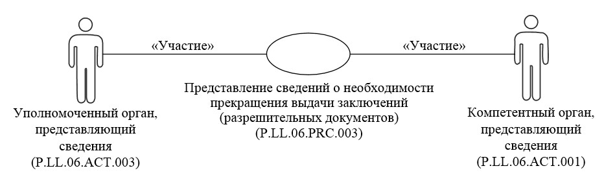

**Рис. 3. Общая схема группы процедур представления сведений о необходимости прекращения выдачи заключений (разрешительных документов)**

      20. Перечень процедур общего процесса, входящих в группу процедур представления сведений о необходимости прекращения выдачи заключений (разрешительных документов), приведен в таблице 3.

**Таблица 3**

**Перечень процедур общего процесса, входящих в группу процедур представления сведений о необходимости прекращения выдачи заключений (разрешительных документов)**

|  |  |  |
| --- | --- | --- |
| Кодовое обозначение | Наименование | Описание |
| 1 | 2 | 3 |
| P.LL.06.PRC.003 | представление сведений о необходимости прекращения выдачи заключений (разрешительных документов) | процедура предназначена для передачи уполномоченным органом, представляющим сведения, в компетентный орган, представляющий сведения, другого государства-члена сведений о необходимости прекращения выдачи заключений (разрешительных документов) |

**6. Группа процедур представления сведений о выданных заключениях (разрешительных документах) по запросу**

      21. Выполнение процедуры представления сведений о выданных заключениях (разрешительных документах) по запросу компетентного органа, принимающего сведения, осуществляется при отсутствии в компетентном органе, принимающем сведения, сведений о выданных компетентным органом, представляющим сведения, заключениях (разрешительных документах).

      При возникновении необходимости получения сведений о выданных заключениях (разрешительных документах) компетентный орган, принимающий сведения, направляет в компетентный орган, представляющий сведения, запрос на представление сведений о выданных заключениях (разрешительных документах). При этом выполняется процедура "Запрос сведений о выданных заключениях (разрешительных документах)" (P.LL.06.PRC.004).

      22. Приведенное описание группы процедур представления сведений о выданных заключениях (разрешительных документах) по запросу представлено на рисунке 4.

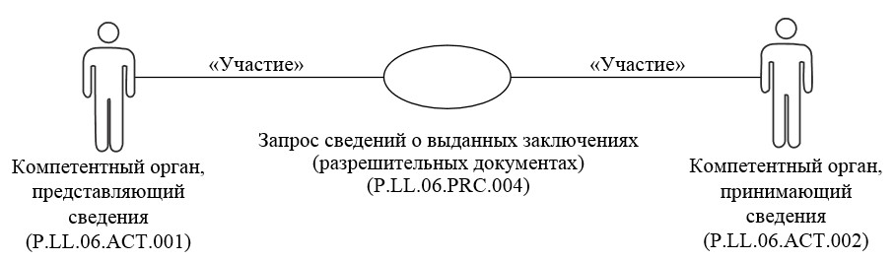

**Рис. 4. Общая схема группы процедур представления сведений о выданных заключениях (разрешительных документах) по запросу**

      23. Перечень процедур общего процесса, входящих в группу процедур представления сведений о выданных заключениях (разрешительных документах) по запросу, приведен в таблице 4.

**Таблица 4**

**Перечень процедур общего процесса, входящих в группу процедур представления сведений о выданных заключениях (разрешительных документах) по запросу**

|  |  |  |
| --- | --- | --- |
| Кодовое обозначение | Наименование | Описание |
| 1 | 2 | 3 |
| P.LL.06.PRC.004 | запрос сведений о выданных заключениях (разрешительных документах) | процедура предназначена для передачи компетентным органом, представляющим сведения, сведений о выданных заключениях (разрешительных документах) по запросу компетентного органа, принимающего сведения |

**7. Группа процедур обеспечения контроля производства и перемещения озоноразрушающих веществ и содержащей их продукции**

      24. При получении компетентным органом, представляющим сведения, сведений для получения заключения (разрешительного документа) от заявителя выполняется процедура "Представление сведений для получения заключения (разрешительного документа)" (P.LL.06.PRC.005).

      25. Приведенное описание группы процедур обеспечения контроля производства и перемещения озоноразрушающих веществ и содержащей их продукции представлено на рисунке 5.

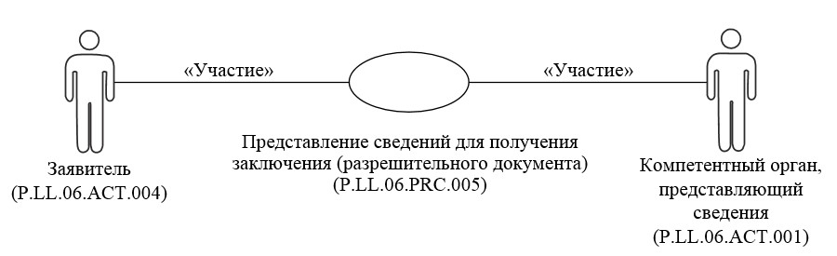

**Рис. 5. Общая схема группы процедур обеспечения контроля производства и перемещения озоноразрушающих веществ и содержащей их продукции**

      26. Перечень процедур общего процесса, входящих в группу процедур обеспечения контроля производства и перемещения озоноразрушающих веществ и содержащей их продукции, приведен в таблице 5.

**Таблица 5**

**Перечень процедур общего процесса, входящих в группу процедур обеспечения контроля производства и перемещения озоноразрушающих веществ и содержащей их продукции**

|  |  |  |
| --- | --- | --- |
| Кодовое обозначение | Наименование | Описание |
| 1 | 2 | 3 |
| P.LL.06.PRC.005 | представление сведений для получения заключения (разрешительного документа) | процедура предназначена для передачи заявителем сведений для получения заключения  в компетентный орган, представляющий сведения |

**V. Информационные объекты общего процесса**

      27. Перечень информационных объектов, сведения о которых или из которых передаются в процессе информационного взаимодействия между участниками общего процесса, приведен в таблице 6.

**Таблица 6**

**Перечень информационных объектов**

|  |  |  |
| --- | --- | --- |
| Кодовое обозначение | Наименование | Описание |
| 1 | 2 | 3 |
| P.LL.06.BEN.001 | сведения о заключении (разрешительном документе) | содержит сведения о выданном или аннулированном заключении (разрешительном документе) |
| P.LL.06.BEN.002 | сведения о необходимости прекращении выдачи заключений (разрешительных документов) | содержит сведения  о достижении  в государстве-члене расчетного уровня потребления озоноразрушающих веществ |

**VI. Ответственность участников общего процесса**

      28. Привлечение к дисциплинарной ответственности за несоблюдение требований, направленных на обеспечение своевременности и полноты передачи сведений, участвующих в информационном взаимодействии должностных лиц и сотрудников уполномоченных органов государств-членов, осуществляется в соответствии с законодательством государств-членов.

**VII. Справочники и классификаторы общего процесса**

      29. Перечень справочников и классификаторов общего процесса приведен в таблице 7.

**Таблица 7**

**Перечень справочников и классификаторов общего процесса**

|  |  |  |  |
| --- | --- | --- | --- |
| Кодовое обозначение | Наименование | Тип | Описание |
| 1 | 2 | 3 | 4 |
| P.CLS.001 | классификатор стран мира | классификатор | содержит перечень наименований стран и соответствующие им коды (применяется в соответствии с Решением Комиссии Таможенного союза от 20 сентября 2010 г. № 378) |
| P.CLS.002 | классификатор валют | классификатор | содержит перечень кодов и наименований валют (применяется в соответствии с Решением Комиссии Таможенного союза от 20 сентября 2010 г. № 378) |
| P.CLS.003 | единая Товарная номенклатура внешнеэкономической деятельности Евразийского экономического союза (ТН ВЭД ЕАЭС) | классификатор | содержит перечень кодов и наименований товаров, основанный на Гармонизированной системе описания и кодирования товаров Всемирной таможенной организации и единой Товарной номенклатуре внешнеэкономической деятельности Содружества Независимых Государств |
| P.CLS.023 | классификатор единиц измерения | классификатор | содержит перечень кодов, условных обозначений и наименований единиц измерения (применяется в соответствии с Решением Комиссии Таможенного союза от 20 сентября 2010 г. № 378) |
| P.CLS.024 | классификатор языков | классификатор | содержит перечень наименований языков и их коды в соответствии со стандартом ISO 639-1 |

**VIII. Процедуры общего процесса**

**1. Процедуры информационного обеспечения контроля за выдачей заключений (разрешительных документов)**

**Процедура "Представление сведений о выданном заключении (разрешительном документе)" (P.LL.06.PRC.001)**

      30. Схема выполнения процедуры "Представление сведений о выданном заключении (разрешительном документе)" (P.LL.06.PRC.001) представлена на рисунке 6.

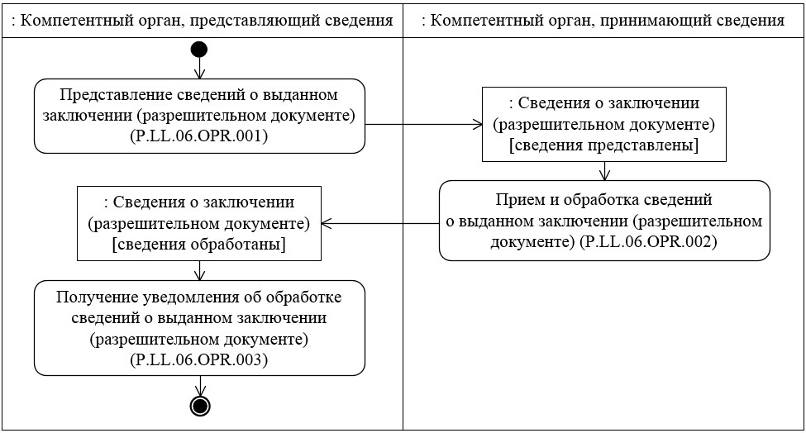

**Рис. 6. Схема выполнения процедуры "Представление сведений о выданном**   
**заключении (разрешительном документе)" (P.LL.06.PRC.001)**

      31. Процедура "Представление сведений о выданном заключении (разрешительном документе)" (P.LL.06.PRC.001) выполняется после выдачи компетентным органом, представляющим сведения, заключения (разрешительного документа).

      32. Первой выполняется операция "Представление сведений о выданном заключении (разрешительном документе)" (P.LL.06.OPR.001), по результатам выполнения которой компетентным органом, представляющим сведения, формируются и представляются

в компетентный орган, принимающий сведения, сведения о выданном заключении (разрешительном документе).

      33. При получении компетентным органом, принимающим сведения, сведений о выданном заключении (разрешительном документе) выполняется операция "Прием и обработка сведений о выданном заключении (разрешительном документе)" (P.LL.06.OPR.002), по результатам выполнения которой осуществляется прием и обработка указанных сведений. В компетентный орган, представляющий сведения, направляется уведомление об обработке сведений о выданном заключении (разрешительном документе).

      34. При получении компетентным органом, представляющим сведения, уведомления об обработке сведений о выданном заключении (разрешительном документе) выполняется операция "Получение уведомления об обработке сведений о выданном заключении (разрешительном документе)" (P.LL.06.OPR.003), по результатам выполнения которой осуществляются прием и обработка указанного уведомления.

      35. Результатом выполнения процедуры "Представление сведений о выданном заключении (разрешительном документе)" (P.LL.06.PRC.001) является получение компетентным органом, принимающим сведения, сведений о выданном заключении (разрешительном документе).

      36. Перечень операций общего процесса, выполняемых в рамках процедуры "Представление сведений о выданном заключении (разрешительном документе)" (P.LL.06.PRC.001), приведен в таблице 8.

**Таблица 8**

**Перечень операций общего процесса, выполняемых в рамках процедуры "Представление сведений о выданном заключении (разрешительном документе)" (P.LL.06.PRC.001)**

|  |  |  |
| --- | --- | --- |
| Кодовое обозначение | Наименование | Описание |
| 1 | 2 | 3 |
| P.LL.06.OPR.001 | представление сведений о выданном заключении (разрешительном документе) | приведено в таблице 9 настоящих Правил |
| P.LL.06.OPR.002 | прием и обработка сведений о выданном заключении (разрешительном документе) | приведено в таблице 10 настоящих Правил |
| P.LL.06.OPR.003 | получение уведомления об обработке сведений о выданном заключении (разрешительном документе) | приведено в таблице 11 настоящих Правил |

**Таблица 9**

**Описание операции "Представление сведений о выданном заключении (разрешительном документе)" (P.LL.06.OPR.001)**

|  |  |  |
| --- | --- | --- |
| № п/п | Обозначение элемента | Описание |
| 1 | 2 | 3 |
| 1 | Кодовое обозначение | P.LL.06.OPR.001 |
| 2 | Наименование операции | представление сведений о выданном заключении (разрешительном документе) |
| 3 | Исполнитель | компетентный орган, представляющий сведения |
| 4 | Условия выполнения | выполняется после выдачи заключения (разрешительного документа) |
| 5 | Ограничения | формат и структура представляемых сведений должны соответствовать Описанию форматов и структур электронных документов и сведений |
| 6 | Описание операции | исполнитель формирует и представляет сведения о выданном заключении (разрешительном документе) в компетентный орган, принимающий сведения, в соответствии с Регламентом информационного взаимодействия |
| 7 | Результаты | сведения о выданном заключении (разрешительном документе) представлены в компетентный орган, принимающий сведения |

**Таблица 10**

**Описание операции "Прием и обработка сведений о выданном заключении (разрешительном документе)" (P.LL.06.OPR.002)**

|  |  |  |
| --- | --- | --- |
| № п/п | Обозначение элемента | Описание |
| 1 | 2 | 3 |
| 1 | Кодовое обозначение | P.LL.06.OPR.002 |
| 2 | Наименование операции | прием и обработка сведений о выданном заключении (разрешительном документе) |
| 3 | Исполнитель | компетентный орган, принимающий сведения |
| 4 | Условия выполнения | выполняется при получении исполнителем сведений о выданном заключении (разрешительном документе) (операция "Представление сведений о выданном заключении (разрешительном документе)" (P.LL.06.OPR.001)) |
| 5 | Ограничения | формат и структура представляемых сведений должны соответствовать Описанию форматов и структур электронных документов и сведений. Реквизиты электронного документа (сведений) должны соответствовать требованиям, предусмотренным Регламентом информационного взаимодействия |
| 6 | Описание операции | исполнитель осуществляет прием и обработку сведений о выданном заключении (разрешительном документе) и направляет в компетентный орган, представляющий сведения, уведомление об обработке сведений о выданном заключении (разрешительном документе) |
| 7 | Результаты | сведения о выданном заключении (разрешительном документе) обработаны, уведомление об обработке сведений о выданном заключении (разрешительном документе) направлено в компетентный орган, представляющий сведения |

**Таблица 11**

**Описание операции "Получение уведомления об обработке сведений о выданном заключении (разрешительном документе)" (P.LL.06.OPR.003)**

|  |  |  |
| --- | --- | --- |
| № п/п | Обозначение элемента | Описание |
| 1 | 2 | 3 |
| 1 | Кодовое обозначение | P.LL.06.OPR.003 |
| 2 | Наименование операции | получение уведомления об обработке сведений о выданном заключении (разрешительном документе) |
| 3 | Исполнитель | компетентный орган, представляющий сведения |
| 4 | Условия выполнения | выполняется при получении исполнителем уведомления об обработке сведений о заключении (разрешительном документе) (операция "Прием и обработка сведений о выданном заключении (разрешительном документе)" (P.LL.06.OPR.002)) |
| 5 | Ограничения | формат и структура сведений должны соответствовать Описанию форматов и структур электронных документов и сведений |
| 6 | Описание операции | исполнитель осуществляет прием и обработку уведомления в соответствии с Регламентом информационного взаимодействия |
| 7 | Результаты | уведомление об обработке сведений о выданном заключении (разрешительном документе) обработано |

**Процедура "Представление сведений об аннулированном**   
**заключении (разрешительном документе)" (P.LL.06.PRC.002)**

      37. Схема выполнения процедуры "Представление сведений об аннулированном заключении (разрешительном документе)" (P.LL.06.PRC.002) представлена на рисунке 7.

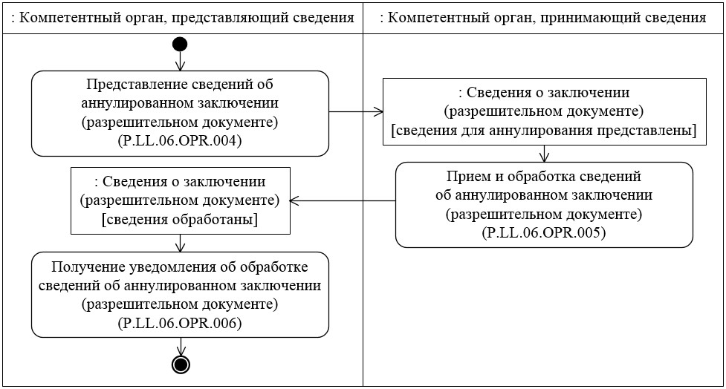

**Рис. 7. Схема выполнения процедуры "Представление сведений об аннулированном заключении (разрешительном документе)" (P.LL.06.PRC.002)**

      38. Процедура "Представление сведений об аннулированном заключении (разрешительном документе)" (P.LL.06.PRC.002) выполняется при аннулировании сведений о выданном ранее заключении (разрешительном документе).

      39. Первой выполняется операция "Представление сведений об аннулированном заключении (разрешительном документе)" (P.LL.06.OPR.004), по результатам выполнения которой компетентным органом, представляющим сведения, формируются и представляются в компетентный орган, принимающий сведения, сведения об аннулированном заключении (разрешительном документе).

      40. При получении компетентным органом, принимающим сведения, сведений об аннулированном заключении (разрешительном документе) выполняется операция "Прием и обработка сведений об аннулированном заключении (разрешительном документе)" (P.LL.06.OPR.005), по результатам выполнения которой осуществляются прием и обработка указанных сведений. В компетентный орган, представляющий сведения, направляется уведомление об обработке сведений об аннулированном заключении (разрешительном документе).

      41. При получении компетентным органом, представляющим сведения, уведомления об обработке сведений об аннулированном заключении (разрешительном документе) выполняется операция "Получение уведомления об обработке сведений об аннулированном заключении (разрешительном документе)" (P.LL.06.OPR.006), по результатам выполнения которой осуществляются прием и обработка указанного уведомления.

      42. Результатом выполнения процедуры "Представление сведений об аннулированном заключении (разрешительном документе)" (P.LL.06.PRC.002) является получение компетентным органом, принимающим сведения, сведений об аннулированном заключении (разрешительном документе).

      43. Перечень операций общего процесса, выполняемых в рамках процедуры "Представление сведений об аннулированном заключении (разрешительном документе)" (P.LL.06.PRC.002), приведен в таблице 12.

**Таблица 12**

**Перечень операций общего процесса, выполняемых в рамках процедуры "Представление сведений об аннулированном заключении (разрешительном документе)" (P.LL.06.PRC.002)**

|  |  |  |
| --- | --- | --- |
| Кодовое обозначение | Наименование | Описание |
| 1 | 2 | 3 |
| P.LL.06.OPR.004 | представление сведений об аннулированном заключении (разрешительном документе) | приведено в таблице 13 настоящих Правил |
| P.LL.06.OPR.005 | прием и обработка сведений об аннулированном заключении (разрешительном документе) | приведено в таблице 14 настоящих Правил |
| P.LL.06.OPR.006 | получение уведомления об обработке сведений об аннулированном заключении (разрешительном документе) | приведено в таблице 15 настоящих Правил |

**Таблица 13**

**Описание операции "Представление сведений об аннулированном заключении (разрешительном документе)" (P.LL.06.OPR.004)**

|  |  |  |
| --- | --- | --- |
| № п/п | Обозначение элемента | Описание |
| 1 | 2 | 3 |
| 1 | Кодовое обозначение | P.LL.06.OPR.004 |
| 2 | Наименование операции | представление сведений об аннулированном заключении (разрешительном документе) |
| 3 | Исполнитель | компетентный орган, представляющий сведения |
| 4 | Условия выполнения | выполняется при аннулировании сведений о выданном заключении (разрешительном документе) |
| 5 | Ограничения | формат и структура представяемых сведений должны соответствовать Описанию форматов и структур электронных документов и сведений |
| 6 | Описание операции | исполнитель формирует и представляет сведения об аннулированном заключении (разрешительном документе) в компетентный орган, принимающий сведения, в соответствии с Регламентом информационного взаимодействия |
| 7 | Результаты | сведения об аннулированном заключении (разрешительном документе) представлены в компетентный орган, принимающий сведения |

**Таблица 14**

**Описание операции "Прием и обработка сведений об аннулированном заключении (разрешительном документе)" (P.LL.06.OPR.005)**

|  |  |  |
| --- | --- | --- |
| № п/п | Обозначение элемента | Описание |
| 1 | 2 | 3 |
| 1 | Кодовое обозначение | P.LL.06.OPR.005 |
| 2 | Наименование операции | прием и обработка сведений об аннулированном заключении (разрешительном документе) |
| 3 | Исполнитель | компетентный орган, принимающий сведения |
| 4 | Условия выполнения | выполняется при получении исполнителем сведений об аннулированном заключении (разрешительном документе) (операция "Представление сведений об аннулированном заключении (разрешительном документе)" (P.LL.06.OPR.004)) |
| 5 | Ограничения | формат и структура представляемых сведений должны соответствовать Описанию форматов и структур электронных документов и сведений. Реквизиты электронного документа (сведений) должны соответствовать требованиям, предусмотренным Регламентом информационного взаимодействия |
| 6 | Описание операции | исполнитель осуществляет прием и обработку сведений об аннулированном заключении (разрешительном документе) и направляет в компетентный орган, представляющий сведения, уведомление об обработке сведений об аннулированном заключении (разрешительном документе) |
| 7 | Результаты | сведения об аннулированном заключении (разрешительном документе) обработаны, уведомление об обработке сведений об аннулированном заключении (разрешительном документе) направлено в компетентный орган, представляющий сведения |

**Таблица 15**

**Описание операции "Получение уведомления об обработке сведений об аннулированном заключении (разрешительном документе)" (P.LL.06.OPR.006)**

|  |  |  |
| --- | --- | --- |
| № п/п | Обозначение элемента | Описание |
| 1 | 2 | 3 |
| 1 | Кодовое обозначение | P.LL.06.OPR.006 |
| 2 | Наименование операции | получение уведомления об обработке сведений об аннулированном заключении (разрешительном документе) |
| 3 | Исполнитель | компетентный орган, представляющий сведения |
| 4 | Условия выполнения | выполняется при получении исполнителем уведомления об обработке сведений об аннулированном заключении (разрешительном документе) (операция "Прием и обработка сведений об аннулированном заключении (разрешительном документе)" (P.LL.06.OPR.005)) |
| 5 | Ограничения | формат и структура представляемых сведений должны соответствовать Описанию форматов и структур электронных документов и сведений |
| 6 | Описание операции | исполнитель осуществляет прием и обработку уведомления в соответствии с Регламентом информационного взаимодействия |
| 7 | Результаты | уведомление об обработке сведений об аннулированном заключении (разрешительном документе) обработано |

**2. Процедуры представления сведений о необходимости прекращения выдачи заключений (разрешительных документов)**

**Процедура "Представление сведений о необходимости прекращения выдачи заключений (разрешительных документов)" (P.LL.06.PRC.003)**

      44. Схема выполнения процедуры "Представление сведений о необходимости прекращения выдачи заключений (разрешительных документов)" (P.LL.06.PRC.003) представлена на рисунке 8.

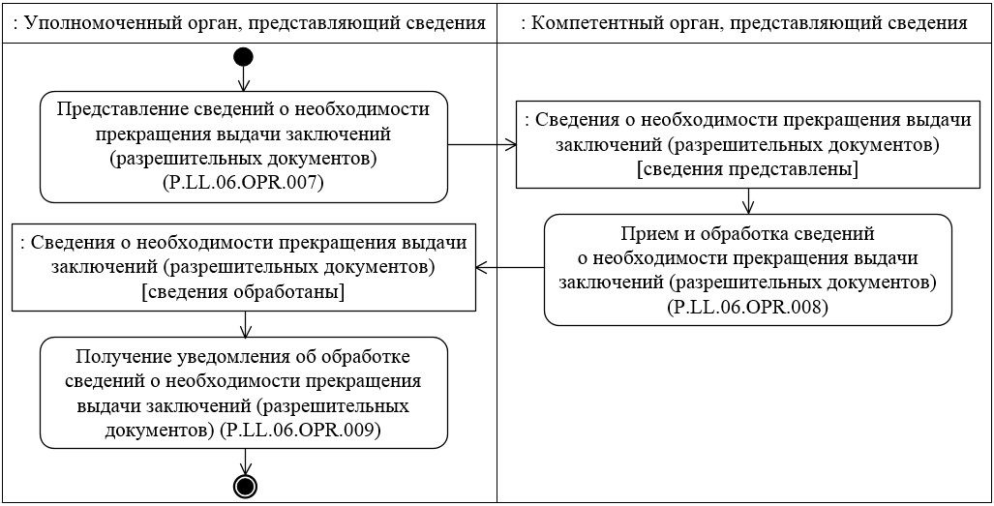

**Рис. 8. Схема выполнения процедуры "Представление сведений о необходимости прекращения выдачи заключений (разрешительных документов)" (P.LL.06.PRC.003)**

      45. Процедура "Представление сведений о необходимости прекращения выдачи заключений (разрешительных документов)" (P.LL.06.PRC.003) выполняется в случае достижения

в государстве-члене расчетного уровня потребления озоноразрушающих веществ.

      46. Первой выполняется операция "Представление сведений о необходимости прекращения выдачи заключений (разрешительных документов)" (P.LL.06.OPR.007), по результатам выполнения которой уполномоченный орган, представляющий сведения, формирует и представляет в компетентный орган, представляющий сведения, сведения о необходимости прекращения выдачи заключений (разрешительных документов) на вывоз озоноразрушающих веществ и содержащей их продукции. Указанные сведения представляются в компетентные органы, представляющие сведения, всех государств-членов.

      47. При получении сведений о необходимости прекращения выдачи заключений (разрешительных документов) компетентным органом, представляющим сведения, выполняется операция "Прием и обработка сведений о необходимости прекращения выдачи заключений (разрешительных документов)" (P.LL.06.OPR.008), по результатам выполнения которой осуществляются прием и обработка указанных сведений. В уполномоченный орган, представляющий сведения, направляется уведомление об обработке сведений о необходимости прекращения выдачи заключений (разрешительных документов).

      48. При получении уполномоченным органом, представляющим сведения, уведомления об обработке сведений о необходимости прекращения выдачи заключений (разрешительных документов) выполняется операция "Получение уведомления об обработке сведений о необходимости прекращения выдачи заключений (разрешительных документов)" (P.LL.06.OPR.009), по результатам выполнения которой осуществляются прием и обработка указанного уведомления.

      49. Результатом выполнения процедуры "Представление сведений о необходимости прекращения выдачи заключений (разрешительных документов)" (P.LL.06.PRC.003) является получение компетентным органом, представляющим сведения, сведений о необходимости прекращения выдачи заключений (разрешительных документов).

      50. Перечень операций общего процесса, выполняемых в рамках процедуры "Представление сведений о необходимости прекращения выдачи заключений (разрешительных документов)" (P.LL.06.PRC.003), приведен в таблице 16.

**Таблица 16**

**Перечень операций общего процесса, выполняемых в рамках процедуры "Представление сведений о необходимости прекращения выдачи заключений (разрешительных документов)" (P.LL.06.PRC.003)**

|  |  |  |
| --- | --- | --- |
| Кодовое обозначение | Наименование | Описание |
| 1 | 2 | 3 |
| P.LL.06.OPR.007 | представление сведений о необходимости прекращения выдачи заключений (разрешительных документов) | приведено в таблице 17 настоящих Правил |
| P.LL.06.OPR.008 | прием и обработка сведений о необходимости прекращения выдачи заключений (разрешительных документов) | приведено в таблице 18 настоящих Правил |
| P.LL.06.OPR.009 | получение уведомления об обработке сведений о необходимости прекращения выдачи заключений (разрешительных документов) | приведено в таблице 19 настоящих Правил |

**Таблица 17**

**Описание операции "Представление сведений о необходимости прекращения выдачи заключений (разрешительных документов)" (P.LL.06.OPR.007)**

|  |  |  |
| --- | --- | --- |
| № п/п | Обозначение элемента | Описание |
| 1 | 2 | 3 |
| 1 | Кодовое обозначение | P.LL.06.OPR.007 |
| 2 | Наименование операции | представление сведений о необходимости прекращения выдачи заключений (разрешительных документов) |
| 3 | Исполнитель | уполномоченный орган, представляющий сведения |
| 4 | Условия выполнения | в случае достижения в государстве-члене расчетного уровня потребления озоноразрушающих веществ |
| 5 | Ограничения | формат и структура представляемых сведений должны соответствовать Описанию форматов и структур электронных документов и сведений |
| 6 | Описание операции | исполнитель формирует и представляет в компетентный орган, представляющий сведения, сведения о необходимости прекращения выдачи заключений (разрешительных документов) в соответствии с Регламентом информационного взаимодействия |
| 7 | Результаты | сведения о необходимости прекращения выдачи заключений (разрешительных документов) представлены в компетентный орган, представляющий сведения |

**Таблица 18**

**Описание операции "Прием и обработка сведений о необходимости прекращения выдачи заключений (разрешительных документов)" (P.LL.06.OPR.008)**

|  |  |  |
| --- | --- | --- |
| № п/п | Обозначение элемента | Описание |
| 1 | 2 | 3 |
| 1 | Кодовое обозначение | P.LL.06.OPR.008 |
| 2 | Наименование операции | прием и обработка сведений о необходимости прекращения выдачи заключений (разрешительных документов) |
| 3 | Исполнитель | компетентный орган, представляющий сведения |
| 4 | Условия выполнения | выполняется при получении исполнителем сведений о необходимости прекращения выдачи заключений (разрешительных документов) (операция "Представление сведений о необходимости прекращения выдачи заключений (разрешительных документов)" (P.LL.06.OPR.007)) |
| 5 | Ограничения | формат и структура представляемых сведений должны соответствовать Описанию форматов и структур электронных документов и сведений. Реквизиты электронного документа (сведений) должны соответствовать требованиям, предусмотренным Регламентом информационного взаимодействия |
| 6 | Описание операции | исполнитель осуществляет прием и обработку сведений о необходимости прекращения выдачи заключений (разрешительных документов) и направляет в уполномоченный орган, представляющий сведения, уведомление об обработке сведений о необходимости прекращения выдачи заключений (разрешительных документов) |
| 7 | Результаты | сведения о необходимости прекращения выдачи заключений (разрешительных документов) обработаны, уведомление об обработке сведений о необходимости прекращения выдачи заключений (разрешительных документов) направлено в уполномоченный орган, представляющий сведения |

**Таблица 19**

**Описание операции "Получение уведомления об обработке сведений о необходимости прекращения выдачи заключений (разрешительных документов)" (P.LL.06.OPR.009)**

|  |  |  |
| --- | --- | --- |
| № п/п | Обозначение элемента | Описание |
| 1 | 2 | 3 |
| 1 | Кодовое обозначение | P.LL.06.OPR.009 |
| 2 | Наименование операции | получение уведомления об обработке сведений о необходимости прекращения выдачи заключений (разрешительных документов) |
| 3 | Исполнитель | уполномоченный орган, представляющий сведения |
| 4 | Условия выполнения | выполняется при получении исполнителем уведомления об обработке сведений о необходимости прекращения выдачи заключений (разрешительных документов) (операция "Прием и обработка сведений о необходимости прекращения выдачи заключений (разрешительных документов)" (P.LL.06.OPR.008)) |
| 5 | Ограничения | формат и структура представляемых сведений должны соответствовать Описанию форматов и структур электронных документов и сведений |
| 6 | Описание операции | исполнитель осуществляет прием и обработку уведомления в соответствии с Регламентом информационного взаимодействия |
| 7 | Результаты | уведомления об обработке сведений о необходимости прекращения выдачи заключений (разрешительных документов) обработано |

**3. Процедуры представления сведений о выданных заключениях (разрешительных документах) по запросу**

**Процедура "Запрос сведений о выданных заключениях (разрешительных документах)" (P.LL.06.PRC.004)**

      51. Схема выполнения процедуры "Запрос сведений о выданных заключениях (разрешительных документах)" (P.LL.06.PRC.004) представлена на рисунке 9.

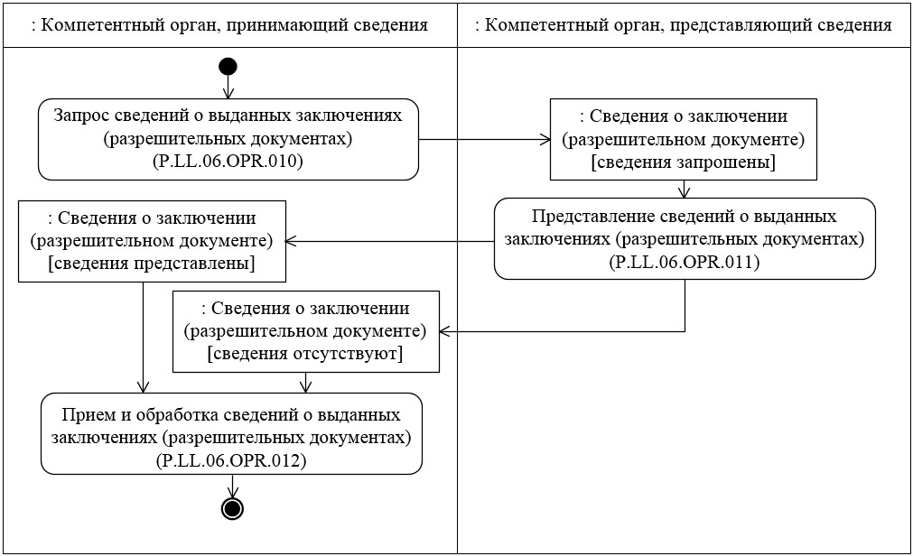

**Рис. 9. Схема выполнения процедуры "Запрос сведений о выданных заключениях (разрешительных документах)" (P.LL.06.PRC.004)**

      52. Процедура "Запрос сведений о выданных заключениях (разрешительных документах)" (P.LL.06.PRC.004) выполняется в целях получения сведений о выданных заключениях (разрешительных документах).

      53. Первой выполняется операция "Запрос сведений о выданных заключениях (разрешительных документах)" (P.LL.06.OPR.010), по результатам выполнения которой компетентным органом, принимающим сведения, формируется и представляется в компетентный орган, представляющий сведения, запрос на представление сведений о выданных заключениях (разрешительных документах).

      В зависимости от заданных параметров возможно формирование следующих запросов:

      а) запрос на представление сведений о выданных заключениях (разрешительных документах) по юридическому лицу (индивидуальному предпринимателю), получившему заключение (разрешительных документах);

      б) запрос на представление сведений о выданном заключении (разрешительном документе) по номеру заключения (разрешительного документа);

      в) запрос на представление сведений о выданных заключениях (разрешительных документах) за период.

      54. При получении компетентным органом, представляющим сведения, запроса на представление сведений о выданных заключениях (разрешительных документах) выполняется операция "Представление сведений о выданных заключениях (разрешительных документах)" (P.LL.06.OPR.011), по результатам выполнения которой формируются и представляются в компетентный орган, принимающий сведения, сведения о выданных заключениях (разрешительных документах) или направляется уведомление об отсутствии сведений, удовлетворяющих параметрам запроса.

      55. При получении компетентным органом, принимающим сведения, сведений о выданных заключениях (разрешительных документах) или уведомления об отсутствии сведений, удовлетворяющих параметрам запроса, выполняется операция "Прием и обработка сведений о выданных заключениях (разрешительных документах)" (P.LL.04.OPR.012).

      56. Результатом выполнения процедуры "Запрос сведений о выданных заключениях (разрешительных документах)" (P.LL.06.PRC.004) является получение компетентным органом, принимающим сведения, сведений о выданных заключениях (разрешительных документах) или уведомления об отсутствии сведений, удовлетворяющих параметрам запроса.

      57. Перечень операций общего процесса, выполняемых в рамках процедуры "Запрос сведений о выданных заключениях (разрешительных документах)" (P.LL.06.PRC.004), приведен в таблице 20.

      Таблица 20

**Перечень операций общего процесса, выполняемых в рамках процедуры "Запрос сведений о выданных заключениях (разрешительных документах)" (P.LL.06.PRC.004)**

|  |  |  |
| --- | --- | --- |
| Кодовое обозначение | Наименование | Описание |
| 1 | 2 | 3 |
| P.LL.06.OPR.010 | запрос сведений о выданных заключениях (разрешительных документах) | приведено в таблице 21 настоящих Правил |
| P.LL.06.OPR.011 | представление сведений о выданных заключениях (разрешительных документах) | приведено в таблице 22 настоящих Правил |
| P.LL.06.OPR.012 | прием и обработка сведений о выданных заключениях (разрешительных документах) | приведено в таблице 23 настоящих Правил |

**Таблица 21**

**Описание операции "Запрос сведений о выданных заключениях (разрешительных документах)" (P.LL.06.OPR.010)**

|  |  |  |
| --- | --- | --- |
| № п/п | Обозначение элемента | Описание |
| 1 | 2 | 3 |
| 1 | Кодовое обозначение | P.LL.06.OPR.010 |
| 2 | Наименование операции | запрос сведений о выданных заключениях (разрешительных документах) |
| 3 | Исполнитель | компетентный орган, принимающий сведения |
| 4 | Условия выполнения | выполняется при необходимости получения сведений о выданных заключениях (разрешительных документах) |
| 5 | Ограничения | формат и структура запроса сведений должны соответствовать Описанию форматов и структур электронных документов и сведений |
| 6 | Описание операции | исполнитель формирует и направляет в компетентный орган, представляющий сведения, запрос на представление сведений о выданных заключениях (разрешительных документах) в соответствии  с Регламентом информационного взаимодействия.  При возникновении необходимости получения сведений о выданных заключениях (разрешительных документах) по определенному юридическому лицу либо по определенному индивидуальному предпринимателю в сообщении должны быть заполнены сведения о заявителе.  При возникновении необходимости получения сведений о выданном заключении (разрешительном документе) по номеру заключения (разрешительного документа) в сообщении должен быть указан номер заключения (разрешительного документа).  При возникновении необходимости получения сведений о выданных заключениях (разрешительных документах) за период в сообщении должен быть указан временной период, за который необходимо представить сведения о выданных заключениях (разрешительных документах) |
| 7 | Результаты | запрос сведений о выданных заключениях (разрешительных документах) направлен в компетентный орган, представляющий сведения |

**Таблица 22**

**Описание операции "Представление сведений о выданных заключениях (разрешительных документах)" (P.LL.06.OPR.011)**

|  |  |  |
| --- | --- | --- |
| № п/п | Обозначение элемента | Описание |
| 1 | 2 | 3 |
| 1 | Кодовое обозначение | P.LL.06.OPR.011 |
| 2 | Наименование операции | представление сведений о выданных заключениях (разрешительных документах) |
| 3 | Исполнитель | компетентный орган, представляющий сведения |
| 4 | Условия выполнения | выполняется при получении исполнителем запроса сведений о выданных заключениях (разрешительных документах) (операция "Запрос сведений о выданных заключениях (разрешительных документах)" (P.LL.06.OPR.010)) |
| 5 | Ограничения | формат и структура представляемых сведений должны соответствовать Описанию форматов и структур электронных документов и сведений |
| 6 | Описание операции | исполнитель осуществляет прием и обработку запроса в соответствии с Регламентом информационного взаимодействия, формирует и представляет в компетентный орган, принимающий сведения, сведения о выданных заключениях (разрешительных документах), удовлетворяющих параметрам запроса, либо  уведомление об отсутствии сведений, удовлетворяющих параметрам запроса.  В случае если более 100 заключений (разрешительных документов), удовлетворяет параметрам запроса, в ответе представляются сведения о 100 последних выданных заключениях (разрешительных документах) |
| 7 | Результаты | сведения о выданных заключениях (разрешительных документах) или уведомление об отсутствии сведений, удовлетворяющих параметрам запроса, представлены в компетентный орган, принимающий сведения |

**Таблица 23**

**Описание операции "Прием и обработка сведений о выданных заключениях (разрешительных документах)" (P.LL.06.OPR.012)**

|  |  |  |
| --- | --- | --- |
| № п/п | Обозначение элемента | Описание |
| 1 | 2 | 3 |
| 1 | Кодовое обозначение | P.LL.06.OPR.012 |
| 2 | Наименование операции | прием и обработка сведений о выданных заключениях (разрешительных документах) |
| 3 | Исполнитель | компетентный орган, принимающий сведения |
| 4 | Условия выполнения | выполняется при получении исполнителем сведений  о выданных заключениях (разрешительных документах) или уведомления об отсутствии сведений, удовлетворяющих параметрам запроса (операция "Представление сведений о выданных заключениях (разрешительных документах)" (P.LL.06.OPR.011)) |
| 5 | Ограничения | формат и структура представляемых сведений должны соответствовать Описанию форматов и структур электронных документов и сведений. Реквизиты электронного документа (сведений) должны соответствовать требованиям, предусмотренным Регламентом информационного взаимодействия |
| 6 | Описание операции | исполнитель получает сведения о выданных заключениях (разрешительных документах) либо уведомление об отсутствии сведений, удовлетворяющих параметрам запроса, и осуществляет их обработку |
| 7 | Результаты | сведения о выданных заключениях (разрешительных документах) либо уведомление об отсутствии сведений, удовлетворяющих параметрам запроса, обработаны |

**IX. Порядок действий в нештатных ситуациях**

      58. При выполнении процедур общего процесса возможны исключительные ситуации, при которых обработка данных не может быть произведена в обычном режиме. Это может произойти при возникновении технических сбоев, ошибок структурного и форматно-логического контроля и в иных случаях.

      59. В случае возникновения ошибок структурного и форматно-логического контроля уполномоченный орган государства-члена осуществляет проверку сообщения, относительно которого получено уведомление об ошибке, на соответствие Описанию форматов и структур электронных документов и сведений и требованиям к заполнению электронных документов и сведений в соответствии с Регламентом информационного взаимодействия.

      В случае выявления несоответствия сведений требованиям указанных документов уполномоченный орган государства-члена принимает необходимые меры для устранения выявленной ошибки в установленном порядке.

      60. В целях разрешения нештатных ситуаций государства-члены информируют друг друга и Евразийскую экономическую комиссию об уполномоченных органах государств-членов, к компетенции которых относится выполнение требований, предусмотренных настоящими Правилами, а также представляют сведения о лицах, ответственных за обеспечение технической поддержки при реализации общего процесса.

|  |  |
| --- | --- |
|  | УТВЕРЖДЕН Решением Коллегии  Евразийской экономической комиссии от 11 декабря 2018 г. № 201 |

**Регламент информационного взаимодействия между уполномоченными органами государств – членов Евразийского экономического союза при реализации средствами интегрированной информационной системы Евразийского экономического союза общего процесса "Обеспечение обмена между уполномоченными органами государств – членов Евразийского экономического союза сведениями при перемещении озоноразрушающих веществ и содержащей их продукции при осуществлении взаимной торговли в рамках Евразийского экономического союза"**

**I. Общие положения**

      1. Настоящий Регламент разработан в соответствии со следующими актами, входящими в право Евразийского экономического союза (далее – Союз):

      Договор о Евразийском экономическом союзе от 29 мая 2014 года;

      Соглашение о перемещении озоноразрушающих веществ и содержащей их продукции и учете озоноразрушающих веществ при осуществлении взаимной торговли государств – членов Евразийского экономического союза от 29 мая 2015 года;

      Решение Коллегии Евразийской экономической комиссии от 16 августа 2012 г. № 134 "О нормативных правовых актах в области нетарифного регулирования";

      Решение Коллегии Евразийской экономической комиссии от 6 ноября 2014 г. № 200 "О технологических документах, регламентирующих информационное взаимодействие при реализации средствами интегрированной информационной системы внешней и взаимной торговли общих процессов";

      Решение Коллегии Евразийской экономической комиссии от 27 января 2015 г. № 5 "Об утверждении Правил электронного обмена данными в интегрированной информационной системе внешней и взаимной торговли";

      Решение Коллегии Евразийской экономической комиссии от 14 апреля 2015 г. № 29 "О перечне общих процессов в рамках Евразийского экономического союза и внесении изменения в Решение Коллегии Евразийской экономической комиссии от 19 августа 2014 г. № 132";

      Решение Коллегии Евразийской экономической комиссии от 9 июня 2015 г. № 63 "О Методике анализа, оптимизации, гармонизации и описания общих процессов в рамках Евразийского экономического союза";

      Решение Коллегии Евразийской экономической комиссии от 28 сентября 2015 г. № 125 "Об утверждении Положения об обмене электронными документами при трансграничном взаимодействии органов государственной власти государств – членов Евразийского экономического союза между собой и Евразийской экономической комиссией".

**II. Область применения**

      2. Настоящий Регламент разработан в целях обеспечения единообразного понимания участниками общего процесса порядка и условий выполнения транзакций общего процесса "Обеспечение обмена между уполномоченными органами государств – членов Евразийского экономического союза сведениями при перемещении озоноразрушающих веществ и содержащей их продукции при осуществлении взаимной торговли в рамках Евразийского экономического союза" (далее – общий процесс), а также своей роли при их выполнении.

      3. Настоящий Регламент определяет требования к порядку и условиям выполнения операций общего процесса, непосредственно направленных на реализацию информационного взаимодействия между участниками общего процесса.

      4. Настоящий Регламент применяется участниками общего процесса при контроле за порядком выполнения процедур и операций в рамках общего процесса, а также при проектировании, разработке и доработке компонентов информационных систем, обеспечивающих реализацию этого общего процесса.

**III. Основные понятия**

      5. Для целей настоящего Регламента используются понятия, которые означают следующее:

      "авторизация" – предоставление определенному участнику общего процесса прав на выполнение определенных действий;

      "заключение (разрешительный документ)" – документ, подтверждающий право на перемещение озоноразрушающих веществ и содержащей их продукции;

      "реквизит электронного документа (сведений)" – единица данных электронного документа (сведений), которая в определенном контексте считается неразделимой.

      Понятия "инициатор", "инициирующая операция", "принимающая операция", "респондент", "сообщение общего процесса" и "транзакция общего процесса", используемые в настоящем Регламенте, применяются в значениях, определенных Методикой анализа, оптимизации, гармонизации и описания общих процессов в рамках Евразийского экономического союза, утвержденной Решением Коллегии Евразийской экономической комиссии от 9 июня 2015 г. № 63.

      Иные понятия, используемые в настоящем Регламенте, применяются в значениях, определенных в пункте 4 Правил информационного взаимодействия при реализации средствами интегрированной информационной системы Евразийского экономического союза общего процесса "Обеспечение обмена между уполномоченными органами государств – членов Евразийского экономического союза сведениями при перемещении озоноразрушающих веществ и содержащей их продукции при осуществлении взаимной торговли в рамках Евразийского экономического союза", утвержденных Решением Коллегии Евразийской экономической комиссии от 11 декабря 2018 г. № 201 (далее – Правила информационного взаимодействия).

**IV. Основные сведения об информационном взаимодействии в рамках общего процесса**

**1. Участники информационного взаимодействия**

      6. Перечень ролей участников информационного взаимодействия в рамках общего процесса приведен в таблице 1.

**Таблица 1**

**Перечень ролей участников информационного взаимодействия**

|  |  |  |
| --- | --- | --- |
| Наименование роли | Описание роли | Участник, выполняющий роль |
| 1 | 2 | 3 |
| Владелец сведений | осуществляет представление сведений о выданных (аннулированных) заключениях (разрешительных документах), в том числе по запросу, а также прием сведений о необходимости прекращения выдачи заключений (разрешительных документов) | компетентный орган, представляющий сведения (P.LL.06.ACT.001) |
| Получатель сведений | осуществляет запрос сведений о выданных заключениях (разрешительных документах) | компетентный орган, принимающий сведения (P.LL.06.ACT.002) |
| Регистратор | осуществляет представление сведений о необходимости прекращения выдачи заключений (разрешительных документов) в случае достижения в государстве – члене Союза расчетного уровня потребления озоноразрушающих веществ | уполномоченный орган, представляющий сведения (P.LL.06.ACT.003) |

**2. Структура информационного взаимодействия**

      7. Информационное взаимодействие в рамках общего процесса осуществляется между уполномоченными органами государств – членов Союза (далее – уполномоченные органы государств – членов) в соответствии с процедурами общего процесса:

      а) информационное взаимодействие при обеспечении контроля перемещения озоноразрушающих веществ и содержащей их продукции;

      б) информационное взаимодействие при необходимости прекращения выдачи заключений (разрешительных документов);

      в) информационное взаимодействие при представлении сведений о выданных заключениях (разрешительных документах) по запросу.

      Структура информационного взаимодействия между уполномоченными органами государств – членов представлена на рисунке 1.

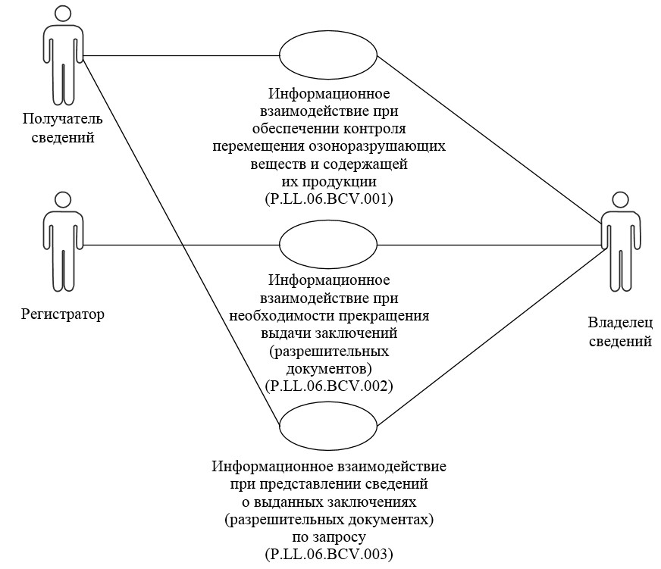

**Рис. 1. Структура информационного взаимодействия между уполномоченными органами государств – членов**

      8. Информационное взаимодействие между уполномоченными органами государств – членов реализуется в рамках общего процесса. Структура общего процесса определена в Правилах информационного взаимодействия.

      9. Информационное взаимодействие определяет порядок выполнения транзакций общего процесса, каждая из которых представляет собой обмен сообщениями в целях синхронизации состояний информационного объекта общего процесса между участниками общего процесса. Для каждого информационного взаимодействия определены взаимосвязи между операциями и соответствующими таким операциям транзакциями общего процесса.

      10. При выполнении транзакции общего процесса инициатор в рамках осуществляемой им операции (инициирующей операции) направляет респонденту сообщение-запрос, в ответ на которое респондент в рамках осуществляемой им операции (принимающей операции) может направить или не направить сообщение-ответ в зависимости от шаблона транзакции общего процесса. Структура данных в составе сообщения должна соответствовать Описанию форматов и структур электронных документов и сведений, используемых для реализации средствами интегрированной информационной системы Евразийского экономического союза общего процесса "Обеспечение обмена между уполномоченными органами государств – членов Евразийского экономического союза сведениями при перемещении озоноразрушающих веществ и содержащей их продукции при осуществлении взаимной торговли в рамках Евразийского экономического союза", утвержденному Решением Коллегии Евразийской экономической комиссии от 11 декабря 2018 г. № 201 (далее – Описание форматов и структур электронных документов и сведений).

      11. Транзакции общего процесса выполняются в соответствии с заданными параметрами транзакций общего процесса, как это определено настоящим Регламентом.

**V. Информационное взаимодействие в рамках групп процедур**

**1. Информационное взаимодействие при обеспечении контроля перемещения озоноразрушающих веществ и содержащей их продукции**

      12. Схема выполнения транзакций общего процесса при обеспечении контроля перемещения озоноразрушающих веществ и содержащей их продукции представлена на рисунке 2. Для каждой процедуры общего процесса в таблице 2 приведена связь между операциями, промежуточными и результирующими состояниями информационных объектов общего процесса и транзакциями общего процесса.

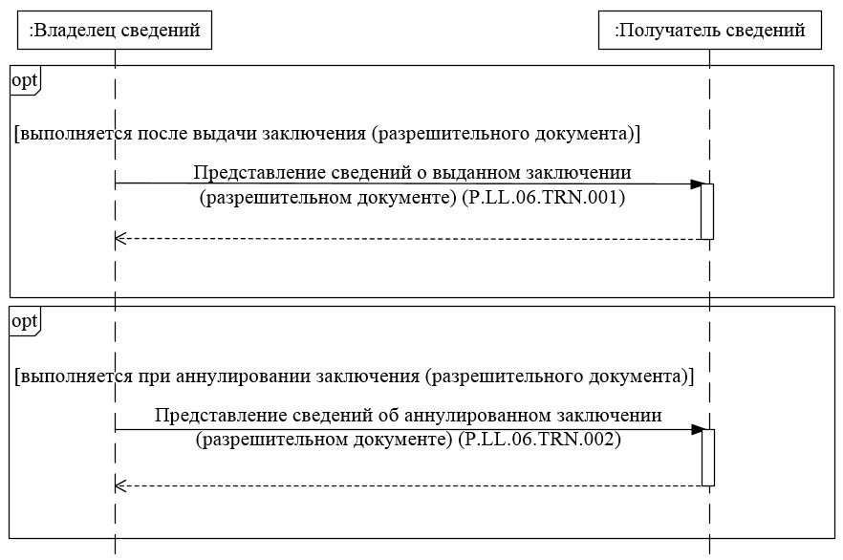

**Рис. 2. Схема выполнения транзакций общего процесса при обеспечении контроля перемещения озоноразрушающих веществ и содержащей их продукции**

**Таблица 2**

**Перечень транзакций общего процесса при обеспечении контроля перемещения озоноразрушающих веществ и содержащей их продукции**

|  |  |  |  |  |  |
| --- | --- | --- | --- | --- | --- |
| № п/п | Операция, выполняемая инициатором | Промежуточное состояние информационного объекта общего процесса | Операция, выполняемая респондентом | Результирующее состояние информационного объекта общего процесса | Транзакция общего процесса |
| 1 | 2 | 3 | 4 | 5 | 6 |
| 1 | Представление сведений о выданном заключении (разрешительном документе) (P.LL.06.PRC.001) | | | | |
| 1.1 | Представление сведений о выданном заключении (разрешительном документе) (P.LL.06.OPR.001).  Получение уведомления об обработке сведений о выданном заключении (разрешительном документе) (P.LL.06.OPR.003) | сведения о заключении (разрешительном документе) (P.LL.06.BEN.001): сведения представлены | прием и обработка сведений о выданном заключении (разрешительном документе) (P.LL.06.OPR.002) | сведения о заключении (разрешительном документе) (P.LL.06.BEN.001): сведения обработаны | представление сведений о выданном заключении (разрешительном документе) (P.LL.06.TRN.001) |
| 2 | Представление сведений об аннулированном заключении (разрешительном документе) (P.LL.06.PRC.002) | | | | |
| 2.1 | Представление сведений об аннулированном заключении (разрешительном документе) (P.LL.06.OPR.004).  Получение уведомления об обработке сведений об аннулированном заключении (разрешительном документе) (P.LL.06.OPR.006) | сведения о заключении (разрешительном документе) (P.LL.06.BEN.001): сведения для аннулирования представлены | прием и обработка сведений об аннулированном заключении (разрешительном документе) (P.LL.06.OPR.005) | сведения о заключении (разрешительном документе) (P.LL.06.BEN.001): сведения обработаны | представление сведений об аннулированном заключении (разрешительном документе) (P.LL.06.TRN.002) |

**2. Информационное взаимодействие при необходимости прекращения выдачи заключений (разрешительных документов)**

      13. Схема выполнения транзакций общего процесса при необходимости прекращения выдачи заключений (разрешительных документов) представлена на рисунке 3. Для каждой процедуры общего процесса в таблице 3 приведена связь между операциями, промежуточными и результирующими состояниями информационных объектов общего процесса и транзакциями общего процесса.

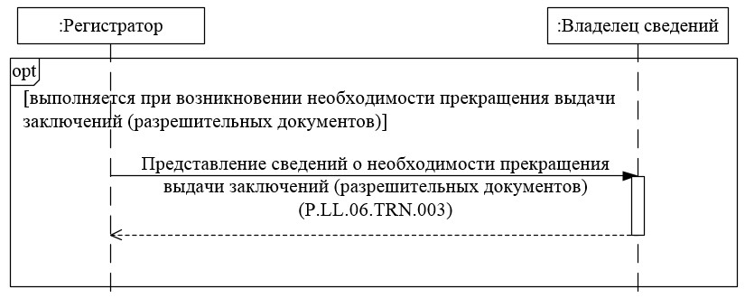

**Рис. 3. Схема выполнения транзакций общего процесса при необходимости прекращения выдачи заключений (разрешительных документов)**

**Таблица 3**

**Перечень транзакций общего процесса при необходимости прекращения выдачи заключений (разрешительных документов)**

|  |  |  |  |  |  |
| --- | --- | --- | --- | --- | --- |
| № п/п | Операция, выполняемая инициатором | Промежуточное состояние информационного объекта общего процесса | Операция, выполняемая респондентом | Результирующее состояние информационного объекта общего процесса | Транзакция общего процесса |
| 1 | 2 | 3 | 4 | 5 | 6 |
| 1 | Представление сведений о необходимости прекращения выдачи заключений (разрешительных документов) (P.LL.06.PRC.003) | | | | |
| 1.1 | Представление сведений о необходимости прекращения выдачи заключений (разрешительных документов) (P.LL.06.OPR.007).  Получение уведомления об обработке сведений о необходимости прекращения выдачи заключений (разрешительных документов) (P.LL.06.OPR.009) | сведения о необходимости прекращении выдачи заключений (разрешительных документов) (P.LL.06.BEN.002): сведения представлены | прием и обработка сведений о необходимости прекращения выдачи заключений (разрешительных документов) (P.LL.06.OPR.008) | сведения о необходимости прекращении выдачи заключений (разрешительных документов) (P.LL.06.BEN.002): сведения обработаны | представление сведений о необходимости прекращения выдачи заключений (разрешительных документов) (P.LL.06.TRN.003) |

**3. Информационное взаимодействие при представлении сведений о выданных заключениях (разрешительных документах) по запросу**

      14. Схема выполнения транзакций общего процесса при представлении сведений о выданных заключениях (разрешительных документах) по запросу представлена на рисунке 4. Для каждой процедуры общего процесса в таблице 4 приведена связь между операциями, промежуточными и результирующими состояниями информационных объектов общего процесса и транзакциями общего процесса.

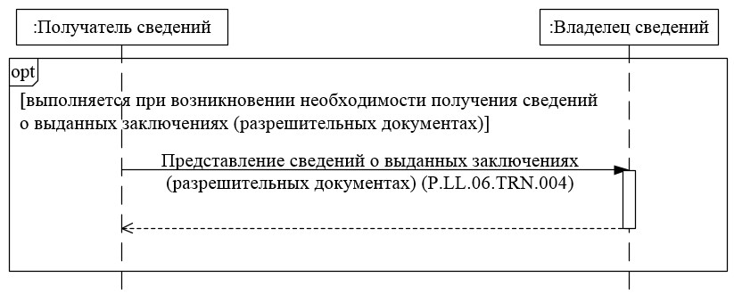

**Рис. 4. Схема выполнения транзакций общего процесса при представлении сведений о выданных заключениях (разрешительных документах) по запросу**

**Таблица 4**

**Перечень транзакций общего процесса при представлении сведений о выданных заключениях (разрешительных документах) по запросу**

|  |  |  |  |  |  |
| --- | --- | --- | --- | --- | --- |
| № п/п | Операция, выполняемая инициатором | Промежуточное состояние информационного объекта общего процесса | Операция, выполняемая респондентом | Результирующее состояние информационного объекта общего процесса | Транзакция общего процесса |
| 1 | 2 | 3 | 4 | 5 | 6 |
| 1 | Запрос сведений о выданных заключениях (P.LL.06.PRC.004) | | | | |
| 1.1 | Запрос сведений о выданных заключениях (разрешительных документах) (P.LL.06.OPR.010).  Прием и обработка сведений о выданных заключениях (разрешительных документах) (P.LL.06.OPR.012) | сведения о заключении (разрешительном документе) (P.LL.06.BEN.001): сведения запрошены | представление сведений о выданных заключениях (разрешительных документах) (P.LL.06.OPR.011) | сведения о заключении (разрешительном документе) (P.LL.06.BEN.001): сведения отсутствуют.  сведения о заключении (разрешительном документе) (P.LL.06.BEN.001): сведения представлены | представление сведений о выданных заключениях (разрешительных документах) по запросу (P.LL.06.TRN.004) |

**VI. Описание сообщений общего процесса**

      15. Перечень сообщений общего процесса, передаваемых в рамках информационного взаимодействия при реализации общего процесса, приведен в таблице 5. Структура данных в составе сообщения должна соответствовать Описанию форматов и структур электронных документов и сведений. Ссылка на соответствующую структуру в Описании форматов и структур электронных документов и сведений устанавливается по значению графы 3 таблицы 5.

**Таблица 5**

**Перечень сообщений общего процесса**

|  |  |  |
| --- | --- | --- |
| Кодовое обозначение | Наименование | Структура электронного документа (сведений) |
| 1 | 2 | 3 |
| P.LL.06.MSG.001 | сведения о выданном заключении (разрешительном документе) | заключение (разрешительный документ) (R.CT.LL.06.001) |
| P.LL.06.MSG.002 | уведомление об обработке сведений | уведомление о результате обработки (R.006) |
| P.LL.06.MSG.003 | сведения об аннулированном заключении (разрешительном документе) | заключение (разрешительный документ) (R.CT.LL.06.001) |
| P.LL.06.MSG.004 | сведения о необходимости прекращения выдачи заключений (разрешительных документов) | сведения о достижении расчетного уровня потребления озоноразрушающих веществ (R.CT.LL.06.002) |
| P.LL.06.MSG.005 | запрос сведений о выданных заключениях (разрешительных документах) | запрос сведений о заключениях (разрешительных документах) (R.CT.LL.06.003) |
| P.LL.06.MSG.006 | сведения о выданных заключениях (разрешительных документах) | заключение (разрешительный документ) (R.CT.LL.06.001) |
| P.LL.06.MSG.007 | уведомление об отсутствии сведений | уведомление о результате обработки (R.006) |

**VII. Описание транзакций общего процесса**

**1. Транзакция общего процесса "Представление сведений о выданном заключении (разрешительном документе)" (P.LL.06.TRN.001)**

      16. Транзакция общего процесса "Представление сведений о выданном заключении (разрешительном документе)" (P.LL.06.TRN.001) выполняется для передачи инициатором респонденту соответствующих сведений. Схема выполнения указанной транзакции общего процесса представлена на рисунке 5. Параметры транзакции общего процесса приведены в таблице 6.

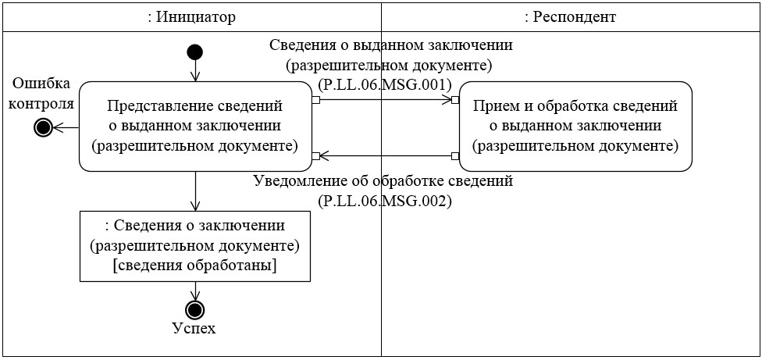

      Рис. 5. Схема выполнения транзакции общего процесса "Представление сведений о выданном заключении (разрешительном документе)" (P.LL.06.TRN.001)

**Таблица 6**

**Описание транзакции общего процесса "Представление сведений о выданном заключении (разрешительном документе)" (P.LL.06.TRN.001)**

|  |  |  |
| --- | --- | --- |
| № п/п | Обязательный элемент | Описание |
| 1 | 2 | 3 |
| 1 | Кодовое обозначение | P.LL.06.TRN.001 |
| 2 | Наименование транзакции общего процесса | представление сведений о выданном заключении (разрешительном документе) |
| 3 | Шаблон транзакции общего процесса | запрос/ответ |
| 4 | Инициирующая роль | инициатор |
| 5 | Инициирующая операция | представление сведений о выданном заключении (разрешительном документе) |
| 6 | Реагирующая роль | респондент |
| 7 | Принимающая операция | прием и обработка сведений о выданном заключении (разрешительном документе) |
| 8 | Результат выполнения транзакции общего процесса | сведения о заключении (разрешительном документе) (P.LL.06.BEN.001): сведения обработаны |
| 9 | Параметры транзакции общего процесса: |  |
|  | время для подтверждения получения | 5 мин |
|  | время подтверждения принятия в обработку | 10 мин |
|  | время ожидания ответа | 2 мин |
|  | признак авторизации | да |
|  | количество повторов | 3 |
| 10 | Сообщения транзакции общего процесса: |  |
|  | инициирующее сообщение | сведения о выданном заключении (разрешительном документе) (P.LL.06.MSG.001) |
|  | ответное сообщение | уведомление об обработке сведений (P.LL.06.MSG.002) |
| 11 | Параметры сообщений транзакции общего процесса: |  |
|  | признак ЭЦП | нет (за исключением случаев, когда применение ЭЦП при осуществлении информационного взаимодействия в рамках общего процесса предусмотрено соответствующим решением Коллегии Евразийской экономической комиссии (далее – Комиссия)) |
|  | передача электронного документа с некорректной ЭЦП | нет |

**2. Транзакция общего процесса "Представление сведений об аннулированном заключении (разрешительном документе)" (P.LL.06.TRN.002)**

      17. Транзакция общего процесса "Представление сведений об аннулированном заключении (разрешительном документе)" (P.LL.06.TRN.002) выполняется для передачи инициатором респонденту соответствующих сведений. Схема выполнения указанной транзакции общего процесса представлена на рисунке 6. Параметры транзакции общего процесса приведены в таблице 7.

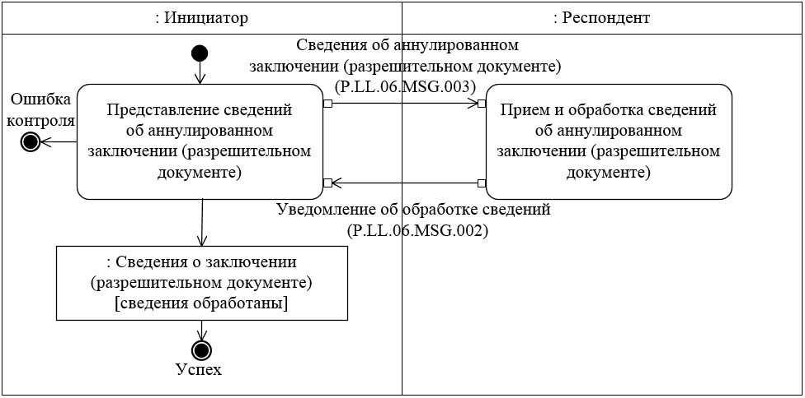

**Рис. 6. Схема выполнения транзакции общего процесса "Представление сведений об аннулированном заключении (разрешительном документе)" (P.LL.06.TRN.002)**

**Таблица 7**

**Описание транзакции общего процесса "Представление сведений об аннулированном заключении (разрешительном документе)" (P.LL.06.TRN.002)**

|  |  |  |
| --- | --- | --- |
| № п/п | Обязательный элемент | Описание |
| 1 | 2 | 3 |
| 1 | Кодовое обозначение | P.LL.06.TRN.002 |
| 2 | Наименование транзакции общего процесса | представление сведений об аннулированном заключении (разрешительном документе) |
| 3 | Шаблон транзакции общего процесса | запрос/ответ |
| 4 | Инициирующая роль | инициатор |
| 5 | Инициирующая операция | представление сведений об аннулированном заключении(разрешительном документе) |
| 6 | Реагирующая роль | респондент |
| 7 | Принимающая операция | прием и обработка сведений об аннулированном заключении (разрешительном документе) |
| 8 | Результат выполнения транзакции общего процесса | сведения о заключении (разрешительном документе) (P.LL.06.BEN.001): сведения обработаны |
| 9 | Параметры транзакции общего процесса: |  |
|  | время для подтверждения получения | 5 мин |
|  | время подтверждения принятия в обработку | 10 мин |
|  | время ожидания ответа | 20 мин |
|  | признак авторизации | да |
|  | количество повторов | 3 |
| 10 | Сообщения транзакции общего процесса: |  |
|  | инициирующее сообщение | сведения об аннулированном заключении (разрешительном документе) (P.LL.06.MSG.003) |
|  | ответное сообщение | уведомление об обработке сведений (P.LL.06.MSG.002) |
| 11 | Параметры сообщений транзакции общего процесса: |  |
|  | признак ЭЦП | нет (за исключением случаев, когда применение ЭЦП при осуществлении информационного взаимодействия в рамках общего процесса предусмотрено соответствующим решением Коллегии Комиссии) |
|  | передача электронного документа с некорректной ЭЦП | нет |

**3. Транзакция общего процесса "Представление сведений о необходимости прекращения выдачи заключений (разрешительных документов)" (P.LL.06.TRN.003)**

      18. Транзакция общего процесса "Представление сведений о необходимости прекращения выдачи заключений (разрешительных документов)" (P.LL.06.TRN.003) выполняется для передачи инициатором респонденту соответствующих сведений. Схема выполнения указанной транзакции общего процесса представлена на рисунке 7. Параметры транзакции общего процесса приведены в таблице 8.

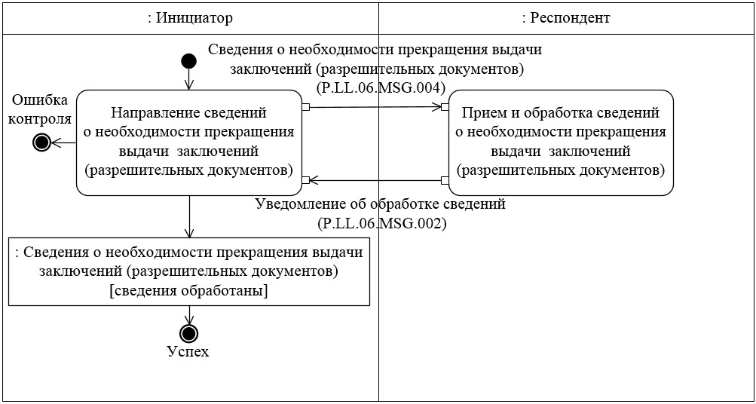

**Рис. 7. Схема выполнения транзакции общего процесса "Представление сведений о необходимости прекращения выдачи заключений (разрешительных документов)" (P.LL.06.TRN.003)**

**Таблица 8**

**Описание транзакции общего процесса "Представление сведений о необходимости прекращения выдачи заключений (разрешительных документов)" (P.LL.06.TRN.003)**

|  |  |  |
| --- | --- | --- |
| № п/п | Обязательный элемент | Описание |
| 1 | 2 | 3 |
| 1 | Кодовое обозначение | P.LL.06.TRN.003 |
| 2 | Наименование транзакции общего процесса | представление сведений о необходимости прекращения выдачи заключений (разрешительных документов) |
| 3 | Шаблон транзакции общего процесса | запрос/ответ |
| 4 | Инициирующая роль | инициатор |
| 5 | Инициирующая операция | направление сведений о необходимости прекращения выдачи заключений (разрешительных документов) |
| 6 | Реагирующая роль | респондент |
| 7 | Принимающая операция | прием и обработка сведений о необходимости прекращения выдачи заключений (разрешительных документов) |
| 8 | Результат выполнения транзакции общего процесса | сведения о прекращении выдачи заключений (разрешительных документов) (P.LL.06.BEN.002): сведения обработаны |
| 9 | Параметры транзакции общего процесса: |  |
|  | время для подтверждения получения | 5 мин |
|  | время подтверждения принятия в обработку | 10 мин |
|  | время ожидания ответа | 20 мин |
|  | признак авторизации | да |
|  | количество повторов | 3 |
| 10 | Сообщения транзакции общего процесса: |  |
|  | инициирующее сообщение | сведения о необходимости прекращения выдачи заключений (разрешительных документов) (P.LL.06.MSG.004) |
|  | ответное сообщение | уведомление об обработке сведений (P.LL.06.MSG.002) |
| 11 | Параметры сообщений транзакции общего процесса: |  |
|  | признак ЭЦП | нет (за исключением случаев, когда применение ЭЦП при осуществлении информационного взаимодействия в рамках общего процесса предусмотрено соответствующим решением Коллегии Комиссии) |
|  | передача электронного документа с некорректной ЭЦП | нет |

**4. Транзакция общего процесса "Представление сведений о выданных заключениях (разрешительных документах) по запросу" (P.LL.06.TRN.004)**

      19. Транзакция общего процесса "Представление сведений о выданных заключениях (разрешительных документах) по запросу" (P.LL.06.TRN.004) выполняется для передачи респондентом инициатору соответствующих сведений по запросу. Схема выполнения указанной транзакции общего процесса представлена на рисунке 8. Параметры транзакции общего процесса приведены в таблице 9.

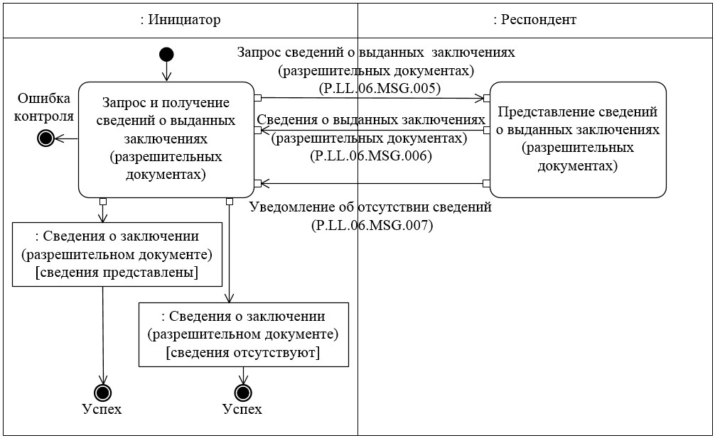

**Рис. 8. Схема выполнения транзакции общего процесса "Представление сведений о выданных заключениях (разрешительных документах) по запросу" (P.LL.06.TRN.004)**

**Таблица 9**

**Описание транзакции общего процесса "Представление сведений о выданных заключениях (разрешительных документах) по запросу" (P.LL.06.TRN.004)**

|  |  |  |
| --- | --- | --- |
| № п/п | Обязательный элемент | Описание |
| 1 | 2 | 3 |
| 1 | Кодовое обозначение | P.LL.06.TRN.004 |
| 2 | Наименование транзакции общего процесса | представление сведений о выданных заключениях (разрешительных документах) по запросу |
| 3 | Шаблон транзакции общего процесса | взаимные обязательства |
| 4 | Инициирующая роль | инициатор |
| 5 | Инициирующая операция | запрос сведений о выданных заключениях (разрешительных документах) |
| 6 | Реагирующая роль | респондент |
| 7 | Принимающая операция | представление сведений о выданных заключениях (разрешительных документах) |
| 8 | Результат выполнения транзакции общего процесса | сведения о заключении (разрешительном документе) (P.LL.06.BEN.001): сведения отсутствуют  сведения о заключении (разрешительном документе) (P.LL.06.BEN.001): сведения представлены |
| 9 | Параметры транзакции общего процесса: |  |
|  | время для подтверждения получения | 5 мин |
|  | время подтверждения принятия в обработку | 10 мин |
|  | время ожидания ответа | 20 мин |
|  | признак авторизации | да |
|  | количество повторов | 3 |
| 10 | Сообщения транзакции общего процесса: |  |
|  | инициирующее сообщение | запрос сведений о выданных заключениях (разрешительных документах) (P.LL.06.MSG.005) |
|  | ответное сообщение | сведения о выданных заключениях (разрешительных документах) (P.LL.06.MSG.006)  уведомление об отсутствии сведений (P.LL.06.MSG.007) |
| 11 | Параметры сообщений транзакции общего процесса: |  |
|  | признак ЭЦП | нет (за исключением случаев, когда применение ЭЦП при осуществлении информационного взаимодействия в рамках общего процесса предусмотрено соответствующим решением Коллегии Комиссии) |
|  | передача электронного документа с некорректной ЭЦП | нет |

**VIII. Порядок действий в нештатных ситуациях**

      20. При информационном взаимодействии в рамках общего процесса вероятны нештатные ситуации, когда обработка данных не может быть произведена в обычном режиме. Нештатные ситуации возникают при технических сбоях, истечении времени ожидания и в иных случаях. Для получения участником общего процесса комментариев о причинах возникновения нештатной ситуации и рекомендаций по ее разрешению предусмотрена возможность направления соответствующего запроса в службу поддержки интегрированной информационной системы Евразийского экономического союза. Общие рекомендации по разрешению нештатной ситуации приведены таблице 10.

      21. Уполномоченный орган государства – члена проводит проверку сообщения, в связи с которым получено уведомление об ошибке, на соответствие Описанию форматов и структур электронных документов и сведений и требованиям к контролю сообщений, указанным в разделе IX настоящего Регламента. В случае если выявлено несоответствие указанным требованиям, уполномоченный орган государства – члена принимает все необходимые меры для устранения выявленной ошибки. В случае если несоответствий не выявлено, уполномоченный орган государства – члена направляет сообщение с описанием этой нештатной ситуации в службу поддержки интегрированной информационной системы Евразийского экономического союза.

**Таблица 10**

**Действия в нештатных ситуациях**

|  |  |  |  |
| --- | --- | --- | --- |
| Код нештатной ситуации | Описание нештатной ситуации | Причины нештатной ситуации | Описание действий  при возникновении нештатной ситуации |
| 1 | 2 | 3 | 4 |
| P.EXC.002 | инициатор двусторонней транзакции общего процесса не получил сообщение-ответ после истечения согласованного количества повторов | технические сбои в транспортной системе или системная ошибка программного обеспечения | необходимо направить запрос в службу технической поддержки национального сегмента, в котором было сформировано сообщение |
| P.EXC.004 | инициатор транзакции общего процесса получил уведомление об ошибке | не синхронизированы справочники и классификаторы или не обновлены XML-схемы электронных документов (сведений) | инициатору транзакции общего процесса необходимо синхронизировать используемые справочники и классификаторы или обновить XML-схемы электронных документов (сведений).  Если справочники и классификаторы синхронизированы, XML-схемы электронных документов (сведений) обновлены, необходимо направить запрос в службу поддержки принимающего участника |

**IX. Требования к заполнению электронных документов и сведений**

      22. Требования к заполнению реквизитов электронных документов (сведений) "Заключение (разрешительный документ)" (R.CT.LL.06.001), передаваемых в сообщении "Сведения о выданном заключении (разрешительном документе)" (P.LL.06.MSG.001), приведены

в таблице 11.

**Таблица 11**

**Требования к заполнению реквизитов электронных документов (сведений) "Заключение (разрешительный документ)" (R.CT.LL.06.001), передаваемых в сообщении "Сведения о выданном заключении (разрешительном документе)" (P.LL.06.MSG.001)**

|  |  |
| --- | --- |
| Код требования | Формулировка требования |
| 1 | электронный документ (сведения) должен содержать только 1 реквизит "Заключение (разрешительный документ)" (ctcdo:ConclusionDetails) |
| 2 | у компетентного органа, принимающего сведения, не должно быть электронного документа (сведений), в составе которого значения реквизита "Номер заключения (разрешительного документа)" (ctcdo:ConclusionDocIdDetails) равны значениям аналогичного реквизита в передаваемом электронном документе (сведениях) |
| 3 | в составе реквизита "Заключение (разрешительный документ)" (ctcdo:ConclusionDetails) должны быть заполнены следующие реквизиты:  "Должностное лицо" (ctcdo:OfficerDetails)  "Заявитель" (ctcdo:DeclarantDetails)  "Код раздела Единого перечня товаров" (ctsdo:SectionListGoodsCode)  "Товар" (ctcdo:GoodsDetails)  "Код вида перемещения" (ctsdo:MovementKindCode)  "Код страны отправления (назначения)" (ctsdo:RouteCountryCode)  "Цель ввоза (вывоза)" (ctsdo:IEPurposeText) |
| 4 | в составе реквизита "Уполномоченный орган государства – члена" (ccdo:UnifiedAuthorityDetails) должен быть заполнен реквизит "Наименование уполномоченного органа государства – члена" (csdo:AuthorityName) или "Краткое наименование уполномоченного органа государства – члена" (csdo:AuthorityBriefName) |
| 5 | значение реквзита "Дата документа" (csdo:DocCreationDate) в составе реквизита "Заключение (разрешительный документ)" (ctcdo:ConclusionDetails) должно указывать на более ранний момент времени, указанном в реквизите "Дата истечения срока действия документа" (DocValidityDate) в составе реквизита "Заключение (разрешительный документ)" (ctcdo:ConclusionDetails) |
| 6 | реквизит "Дата аннулирования документа" (ctsdo:DocCancelDate) в составе реквизита "Заключение (разрешительный документ)" (ctcdo:ConclusionDetails) не заполняется |
| 7 | в составе реквизита "Должностное лицо" (ctcdo:OfficerDetails) должны быть заполнены следующие реквизиты:  "Имя" (csdo:FirstName)  "Отчество" (csdo:‌Middle‌Name)  "Фамилия" (csdo:LastName)  "Наименование должности" (csdo:PositionName) |
| 8 | в составе реквизита "Заявитель" (ctcdo:DeclarantDetails) реквизит "Сведения о хозяйствующем субъекте" (ctcdo:BusinessEntityDetails) должен быть заполнен |
| 9 | в составе реквизита "Заявитель" (ctcdo:DeclarantDetails) реквизиты "ФИО" (ccdo:FullNameDetails) и "Удостоверение личности" (ccdo:IdentityDocV3Details) не заполняются |
| 10 | в составе реквизита "Сведения о хозяйствующем субъекте" (ctcdo:BusinessEntityDetails), входящем в состав реквизита "Заявитель" (ctcdo:DeclarantDetails), реквизиты "Наименование хозяйствующего субъекта" (csdo:BusinessEntityName), "Код страны" (csdo:UnifiedCountryCode) и "Адрес" (ccdo:SubjectAddressDetails), а также "Идентификатор хозяйствующего субъекта" (csdo:BusinessEntityId) или "Идентификатор налогоплательщика" (csdo:TaxpayerId)  должны быть заполнены |
| 11 | значение реквизита "Код раздела Единого перечня товаров" (ctsdo:SectionListGoodsCode) должно соответствовать значению "1.1" или "2.1" |
| 12 | реквизит "Код вида перемещения" (ctsdo:MovementKindCode) может содержать следующие значения:  "1" – ввоз  "2" – вывоз  "3" – временный ввоз  "4" – временный вывоз  "5" – транзит |
| 13 | реквизит "Код вида страны" (атрибут Route‌Country‌Kind‌Code) может содержать следующие значения:  "1" – страна отправления  "2" – страна назначения  "3" – страна транзита |
| 14 | в составе реквизита "Период" (ccdo:PeriodDetails) заполняются реквизиты "Начальная дата и время" (csdo:StartDateTime) и "Конечная дата и время" (csdo:EndDateTime), если экземпляры реквизита "Код вида перемещения" (ctsdo:MovementKindCode) содержат значение "3" и (или) "4" |
| 15 | если реквизит "Сведения об иностранном партнере" (ctcdo:ForeignPartnerDetails) заполнен, то в его составе должны быть заполнены реквизиты "Код страны" (csdo:‌Unified‌Country‌Code), "Наименование хозяйствующего субъекта" (csdo:BusinessEntityName) и "Адрес" (ccdo:SubjectAddressDetails) |
| 16 | в составе реквизита "Адрес" (ccdo:SubjectAddressDetails) должны быть заполнены следующие реквизиты:  "Код страны" (csdo:UnifiedCountryCode)  "Почтовый индекс" (csdo:PostCode)  "Город" (csdo:CityName) или "Населенный пункт" csdo:SettlementName)  "Улица" (csdo:StreetName)  "Номер дома" (csdo:BuildingNumberId) |

      23. Требования к заполнению реквизитов электронных документов (сведений) "Заключение (разрешительный документ)" (R.CT.LL.06.001), передаваемых в сообщении "Сведения об аннулированном заключении (разрешительном документе)" (P.LL.06.MSG.003), приведены в таблице 12.

**Таблица 12**

**Требования к заполнению реквизитов электронных документов (сведений) "Заключение (разрешительный документ)" (R.CT.LL.06.001), передаваемых в сообщении "Сведения об аннулированном заключении (разрешительном документе)" (P.LL.06.MSG.003)**

|  |  |
| --- | --- |
| Код требования | Формулировка требования |
| 1 | электронный документ (сведения) должен содержать только 1 реквизит "Заключение (разрешительный документ)" (ctcdo:ConclusionDetails) |
| 2 | у компетентного органа, принимающего сведения, должен быть электронный документ (сведения), в составе которого значения реквизита "Номер заключения (разрешительного документа)" (ctcdo:ConclusionDocIdDetails) равны значениям аналогичного реквизита в передаваемом электронном документе (сведениях), а реквизит "Дата аннулирования документа" (ctsdo:DocCancelDate) не заполнен |
| 3 | в составе реквизита "Заключение (разрешительный документ)" (ctcdo:ConclusionDetails) реквизит "Дата аннулирования документа" (ctsdo:DocCancelDate) должен быть заполнен |

      24. Требования к заполнению реквизитов электронных документов (сведений) "Сведения о достижении расчетного уровня потребления озоноразрушающих веществ" (R.CT.LL.06.002), передаваемых в сообщении "Сведения о необходимости прекращения выдачи заключений (разрешительных документов)" (P.LL.06.MSG.004), приведены в таблице 13.

**Таблица 13**

**Требования к заполнению реквизитов электронных документов (сведений) "Сведения о достижении расчетного уровня потребления озоноразрушающих веществ" (R.CT.LL.06.002), передаваемых в сообщении "Сведения о необходимости прекращения выдачи заключений (разрешительных докуменов)" (P.LL.06.MSG.004)**

|  |  |
| --- | --- |
| Код требования | Формулировка требования |
| 1 | реквизит "Код страны" (csdo:UnifiedCountryCode) в составе реквизита "Уполномоченный орган государства – члена" (ccdo:UnifiedAuthorityDetails) заполняется обязательно |
| 2 | в составе реквизита "Уполномоченный орган государства – члена" (ccdo:UnifiedAuthorityDetails) должен быть заполнен реквизит "Наименование уполномоченного органа государства – члена" (csdo:AuthorityName) или "Краткое наименование уполномоченного органа государства – члена" (csdo:AuthorityBriefName) |
| 3 | значение реквизита "Код раздела Единого перечня товаров" (ctsdo:SectionListGoodsCode) должно соответствовать значению "1.1" или "2.1" |

      25. Требования к заполнению реквизитов электронных документов (сведений) "Запрос сведений о заключениях (разрешительных документах)" (R.CT.LL.06.003), передаваемых в сообщении "Запрос сведений о выданных заключениях (разрешительных документах)" (P.LL.06.MSG.005), приведены в таблице 14.

**Таблица 14**

**Требования к заполнению реквизитов электронных документов (сведений) "Запрос сведений о заключениях (разрешительных документах)" (R.CT.LL.06.003), передаваемых в сообщении "Запрос сведений о выданных заключениях (разрешительных докуменах)" (P.LL.06.MSG.005)**

|  |  |
| --- | --- |
| Код требования | Формулировка требования |
| 1 | в структуре электронного документа (сведений) должен быть заполнен один из следующих реквизитов:  "Номер заключения (разрешительного элемента)" (ctcdo:ConclusionDocIdDetails)  "Заявитель" (ctcdo:DeclarantDetails)  "Период" (ccdo:PeriodDetails) |
| 2 | если реквизит "Период" (ccdo:PeriodDetails) заполнен, то в его составе реквизиты "Начальная дата и время" (csdo:StartDateTime) и "Конечная дата и время" (csdo:EndDateTime) должны быть заполнены |
| 3 | если реквизит "Заявитель" (ctcdo:DeclarantDetails) заполнен, то в его составе реквизит "Сведения о хозяйствующем субъекте" (ctcdo:BusinessEntityDetails) должен быть заполнен, а реквизиты "ФИО"  (ccdo:FullNameDetails) и "Удостоверение личности" (ccdo:IdentityDocV3Details) не заполняются |
| 4 | в составе реквизита "Сведения о хозяйствующем субъекте" (ctcdo:BusinessEntityDetails) должен быть заполнен реквизит "Код страны" (csdo:UnifiedCountryCode), а также хотя бы один из следующих реквизитов:  "Идентификатор хозяйствующего субъекта" (csdo:BusinessEntityId)  "Идентификатор налогоплательщика" (csdo:TaxpayerId) |

|  |  |
| --- | --- |
|  | УТВЕРЖДЕНО Решением Коллегии  Евразийской экономической комиссии от 11 декабря 2018 г. № 201 |

**Описание форматов и структур электронных документов и сведений, используемых для реализации средствами интегрированной информационной системы Евразийского экономического союза общего процесса "Обеспечение обмена между уполномоченными органами государств – членов Евразийского экономического союза сведениями при перемещении озоноразрушающих веществ и содержащей их продукции при осуществлении взаимной торговли в рамках Евразийского экономического союза"**

**I. Общие положения**

      1. Настоящее Описание разработано в соответствии со следующими актами, входящими в право Евразийского экономического союза (далее – Союз):

      Договор о Евразийском экономическом союзе от 29 мая 2014 года;

      Соглашение о перемещении озоноразрушающих веществ и содержащей их продукции и учете озоноразрушающих веществ при осуществлении взаимной торговли государств – членов Евразийского экономического союза от 29 мая 2015 года;

      Решение Коллегии Евразийской экономической комиссии от 16 августа 2012 г. № 134 "О нормативных правовых актах в области нетарифного регулирования";

      Решение Коллегии Евразийской экономической комиссии от 6 ноября 2014 г. № 200 "О технологических документах, регламентирующих информационное взаимодействие при реализации средствами интегрированной информационной системы внешней и взаимной торговли общих процессов";

      Решение Коллегии Евразийской экономической комиссии от 27 января 2015 г. № 5 "Об утверждении Правил электронного обмена данными в интегрированной информационной системе внешней и взаимной торговли";

      Решение Коллегии Евразийской экономической комиссии от 14 апреля 2015 г. № 29 "О перечне общих процессов в рамках Евразийского экономического союза и внесении изменения в Решение Коллегии Евразийской экономической комиссии от 19 августа 2014 г. № 132";

      Решение Коллегии Евразийской экономической комиссии от 9 июня 2015 г. № 63 "О Методике анализа, оптимизации, гармонизации и описания общих процессов в рамках Евразийского экономического союза";

      Решение Коллегии Евразийской экономической комиссии от 28 сентября 2015 г. № 125 "Об утверждении Положения об обмене электронными документами при трансграничном взаимодействии органов государственной власти государств – членов Евразийского экономического союза между собой и с Евразийской экономической комиссией".

**II. Область применения**

      2. Настоящее Описание определяет требования к форматам и структурам электронных документов и сведений, используемых при информационном взаимодействии в рамках общего процесса "Обеспечение обмена между уполномоченными органами государств – членов Евразийского экономического союза сведениями при перемещении озоноразрушающих веществ и содержащей их продукции при осуществлении взаимной торговли в рамках Евразийского экономического союза" (далее – общий процесс).

      3. Настоящее Описание применяется при проектировании, разработке и доработке компонентов информационных систем при реализации процедур общего процесса средствами интегрированной информационной системы Евразийского экономического союза (далее – интегрированная система).

      4. Описание форматов и структур электронных документов и сведений приводится в табличной форме с указанием полного реквизитного состава с учетом уровней иерархии вплоть до простых (атомарных) реквизитов.

      5. В таблице описывается однозначное соответствие реквизитов электронных документов (сведений) (далее – реквизиты) и элементов модели данных.

      6. В таблице формируются следующие поля (графы):

      "иерархический номер" – порядковый номер реквизита;

      "имя реквизита" – устоявшееся или официальное словесное обозначение реквизита;

      "описание реквизита" – текст, поясняющий смысл (семантику) реквизита;

      "идентификатор" – идентификатор элемента данных в модели данных, соответствующего реквизиту;

      "область значений" – словесное описание возможных значений реквизита;

      "мн." – множественность реквизитов: обязательность (опциональность) и количество возможных повторений реквизита.

      7. Для указания множественности реквизитов используются следующие обозначения:

      1 – реквизит обязателен, повторения не допускаются;

      n – реквизит обязателен, должен повторяться n раз (n > 1);

      1..* – реквизит обязателен, может повторяться без ограничений;

      n..* – реквизит обязателен, должен повторяться не менее n раз (n > 1);

      n..m – реквизит обязателен, должен повторяться не менее n раз и не более m раз (n > 1, m > n);

      0..1 – реквизит опционален, повторения не допускаются;

      0..* – реквизит опционален, может повторяться без ограничений;

      0..m – реквизит опционален, может повторяться не более m раз (m > 1).

**III. Основные понятия**

      8. Для целей настоящего Описания используются понятия, которые означают следующее:

      "государство-член" – государство, являющееся членом Союза;

      "заключение (разрешительный документ)" – документ, подтверждающий право на перемещение озоноразрушающих веществ Аи содержащей их продукции;

      "реквизит" – единица данных электронного документа (сведений), которая в определенном контексте считается неразделимой;

      "ТН ВЭД ЕАЭС" – единая Товарная номенклатура внешнеэкономической деятельности Евразийского экономического союза.

      Понятия "базисная модель данных", "модель данных", "модель данных предметной области", "предметная область" и "реестр структур электронных документов и сведений" используются в настоящем Описании в значениях, определенных Методикой анализа, оптимизации, гармонизации и описания общих процессов в рамках Евразийского экономического союза, утвержденной Решением Коллегии Евразийской экономической комиссии от 9 июня 2015 г. № 63.

      Иные понятия, используемые в настоящем Описании, применяются в значениях, определенных в пункте 4 Правил информационного взаимодействия при реализации средствами интегрированной информационной системы Евразийского экономического союза общего процесса "Обеспечение обмена между уполномоченными органами государств – членов Евразийского экономического союза сведениями при перемещении озоноразрушающих веществ и содержащей их продукции при осуществлении взаимной торговли в рамках Евразийского экономического союза", утвержденных Решением Коллегии Евразийской экономической комиссии от 11 декабря 2018г. № 201.

      В таблицах 4, 7, 10 и 13 настоящего Описания под Регламентом информационного взаимодействия понимается Регламент информационного взаимодействия между уполномоченными органами государств – членов Евразийского экономического союза при реализации средствами интегрированной информационной системы Евразийского экономического союза общего процесса "Обеспечение обмена между уполномоченными органами государств – членов Евразийского экономического союза сведениями при перемещении озоноразрушающих веществ и содержащей их продукции при осуществлении взаимной торговли в рамках Евразийского экономического союза", утвержденный Решением Коллегии Евразийской экономической комиссии от 11 декабря 2018 г. № 201.

**IV. Структуры электронных документов и сведений**

      9. Перечень структур электронных документов и сведений приведен в таблице 1.

**Таблица 1**

**Перечень структур электронных документов и сведений**

|  |  |  |  |
| --- | --- | --- | --- |
| № п/п | Идентификатор | Имя | Пространство имен |
| 1 | 2 | 3 | 4 |
| 1 | Структуры электронных документов и сведений в базисной модели | | |
| 1.1 | R.006 | уведомление о результате обработки | urn:EEC:R:ProcessingResultDetails:vY.Y.Y |
| 2 | Структуры электронных документов и сведений в предметной области | | |
| 2.1 | R.CT.LL.06.001 | заключение (разрешительный документ) | urn:EEC:R:CT:LL:06:ConclusionDetails:v1.0.0 |
| 2.2 | R.CT.LL.06.002 | сведения о достижении расчетного уровня потребления озоноразрушающих веществ | urn:EEC:R:CT:LL:06:ConsumptionOzoneDepletingSubstancesNotification:v1.0.0 |
| 2.3 | R.CT.LL.06.003 | запрос сведений о заключениях (разрешительных документах) | urn:EEC:R:CT:LL:06:RequestConclusionDetails:v1.0.0 |

      Символы "Y.Y.Y" в пространствах имен структур электронных документов и сведений соответствуют номеру версии структуры электронного документа (сведений), определяемой в соответствии с номером версии базисной модели данных, использованной при разработке в соответствии с настоящим Описанием технической схемы структуры электронного документа (сведений), подлежащей включению в реестр структур электронных документов и сведений, используемых при реализации информационного взаимодействия в интегрированной информационной системе внешней и взаимной торговли Таможенного союза (далее – реестр структур).

**1. Структуры электронных документов и сведений в базисной модели**

      10. Описание структуры электронного документа (сведений) "Уведомление о результате обработки" (R.006) приведено в таблице 2.

**Таблица 2**

**Описание структуры электронного документа (сведений) "Уведомление о результате обработки" (R.006)**

|  |  |  |
| --- | --- | --- |
| № п/п | Обозначение элемента | Описание |
| 1 | 2 | 3 |
| 1 | Имя | уведомление о результате обработки |
| 2 | Идентификатор | R.006 |
| 3 | Версия | Y.Y.Y |
| 4 | Определение | сведения о результате обработки запроса респондентом |
| 5 | Использование | – |
| 6 | Идентификатор пространства имен | urn:EEC:R:ProcessingResultDetails:vY.Y.Y |
| 7 | Корневой элемент XML-документа | ProcessingResultDetails |
| 8 | Имя файла XML-схемы | EEC_R_ProcessingResultDetails_vY.Y.Y.xsd |

      Символы "Y.Y.Y" в пространствах имен структур электронных документов и сведений соответствуют номеру версии структуры электронного документа (сведений), определяемой в соответствии с номером версии базисной модели данных, использованной при разработке в соответствии с настоящим Описанием технической схемы структуры электронного документа (сведений), подлежащей включению в реестр структур.

      11. Импортируемые пространства имен приведены в таблице 3.

**Таблица 3**

**Импортируемые пространства имен**

|  |  |  |
| --- | --- | --- |
| № п/п | Идентификатор пространства имен | Префикс |
| 1 | 2 | 3 |
| 1 | urn:EEC:M:ComplexDataObjects:vX.X.X | ccdo |
| 2 | urn:EEC:M:SimpleDataObjects:vX.X.X | csdo |

      Символы "X.X.X" в импортируемых пространствах имен соответствуют номеру версии базисной модели данных, использованной при разработке в соответствии с настоящим Описанием технической схемы структуры электронного документа (сведений), подлежащей включению в реестр структур.

      12. Реквизитный состав структуры электронного документа (сведений) "Уведомление о результате обработки" (R.006) приведен

в таблице 4.

**Таблица 4**

**Реквизитный состав структуры электронного документа (сведений) "Уведомление о результате обработки" (R.006)**

|  |  |  |  |  |
| --- | --- | --- | --- | --- |
| Имя реквизита | Описание реквизита | Идентификатор | Тип данных | Мн. |
| 1. Заголовок электронного документа (сведений)  (ccdo:‌EDoc‌Header) | совокупность технологических реквизитов электронного документа (сведений) | M.CDE.90001 | ccdo:‌EDoc‌Header‌Type (M.CDT.90001)  Определяется областями значений вложенных элементов | 1 |

|  |  |  |  |  |
| --- | --- | --- | --- | --- |
| 1.1. Код сообщения общего процесса  (csdo:‌Inf‌Envelope‌Code) | кодовое обозначение сообщения общего процесса | M.SDE.90010 | csdo:‌Inf‌Envelope‌Code‌Type (M.SDT.90004)  Значение кода в соответствии с Регламентом информационного взаимодействия.  Шаблон: P\.[A-Z]{2}\.[0-9]{2}\.MSG\.[0-9]{3} | 1 |
| 1.2. Код электронного документа (сведений)  (csdo:‌EDoc‌Code) | кодовое обозначение электронного документа (сведений) в соответствии с реестром структур электронных документов и сведений | M.SDE.90001 | csdo:‌EDoc‌Code‌Type (M.SDT.90001)  Значение кода в соответствии с реестром структур электронных документов и сведений.  Шаблон: R(\.[A-Z]{2}\.[A-Z]{2}\.[0-9]{2})?\.[0-9]{3} | 1 |
| 1.3. Идентификатор электронного документа (сведений)  (csdo:‌EDoc‌Id) | строка символов, однозначно идентифицирующая электронный документ (сведения) | M.SDE.90007 | csdo:‌Universally‌Unique‌Id‌Type (M.SDT.90003)  Значение идентификатора в соответствии с ISO/IEC 9834-8.  Шаблон: [0-9a-fA-F]{8}-[0-9a-fA-F]{4}-[0-9a-fA-F]{4}-[0-9a-fA-F]{4}-[0-9a-fA-F]{12} | 1 |
| 1.4. Идентификатор исходного электронного документа (сведений)  (csdo:‌EDoc‌Ref‌Id) | идентификатор электронного документа (сведений), в ответ на который был сформирован данный электронный документ (сведения) | M.SDE.90008 | csdo:‌Universally‌Unique‌Id‌Type (M.SDT.90003)  Значение идентификатора в соответствии с ISO/IEC 9834-8.  Шаблон: [0-9a-fA-F]{8}-[0-9a-fA-F]{4}-[0-9a-fA-F]{4}-[0-9a-fA-F]{4}-[0-9a-fA-F]{12} | 0..1 |
| 1.5. Дата и время электронного документа (сведений)  (csdo:‌EDoc‌Date‌Time) | дата и время создания электронного документа (сведений) | M.SDE.90002 | bdt:‌Date‌Time‌Type (M.BDT.00006)  Обозначение даты и времени в соответствии с ГОСТ ИСО 8601–2001 | 1 |
| 1.6. Код языка  (csdo:‌Language‌Code) | кодовое обозначение языка | M.SDE.00051 | csdo:‌Language‌Code‌Type (M.SDT.00051)  Двухбуквенный код языка в соответствии с ISO 639-1.  Шаблон: [a-z]{2} | 0..1 |

|  |  |  |  |  |
| --- | --- | --- | --- | --- |
| 2. Дата и время  (csdo:‌Event‌Date‌Time) | дата и время окончания обработки сведений | M.SDE.00132 | bdt:‌Date‌Time‌Type (M.BDT.00006)  Обозначение даты и времени в соответствии с ГОСТ ИСО 8601–2001 | 1 |
| 3. Код результата обработки  (csdo:‌Processing‌Result‌V2‌Code) | кодовое обозначение результата обработки полученного электронного документа (сведений) информационной системой участника общего процесса | M.SDE.90014 | csdo:‌Processing‌Result‌Code‌V2‌Type (M.SDT.90006)  Значение кода в соответствии с классификатором результатов обработки электронных документов и сведений | 1 |
| 4. Описание  (csdo:‌Description‌Text) | описание результата обработки сведений в произвольной форме | M.SDE.00002 | csdo:‌Text4000‌Type (M.SDT.00088)  Строка символов.  Мин. длина: 1.  Макс. длина: 4000 | 0..1 |

**2. Структуры электронных документов и сведений в предметной области**

      13. Описание структуры электронного документа (сведений) "Заключение (разрешительный документ)" (R.CT.LL.06.001) приведено в таблице 5.

**Таблица 5**

**Описание структуры электронного документа (сведений) "Заключение (разрешительный документ)" (R.CT.LL.06.001)**

|  |  |  |
| --- | --- | --- |
| № п/п | Обозначение элемента | Описание |
| 1 | 2 | 3 |
| 1 | Имя | заключение (разрешительный документ) |
| 2 | Идентификатор | R.CT.LL.06.001 |
| 3 | Версия | 1.0.0 |
| 4 | Определение | сведения о заключении (разрешительном документе) |
| 5 | Использование | – |
| 6 | Идентификатор пространства имен | urn:EEC:R:CT:LL:06:ConclusionDetails:v1.0.0 |
| 7 | Корневой элемент XML-документа | ConclusionDetails |
| 8 | Имя файла XML-схемы | EEC_R_CT_LL_06_ConclusionDetails_v1.0.0.xsd |

      14. Импортируемые пространства имен приведены в таблице 6.

**Таблица 6**

**Импортируемые пространства имен**

|  |  |  |
| --- | --- | --- |
| № п/п | Идентификатор пространства имен | Префикс |
| 1 | 2 | 3 |
| 1 | urn:EEC:M:CT:ComplexDataObjects:vX.X.X | ctcdo |
| 2 | urn:EEC:M:CT:SimpleDataObjects:vX.X.X | ctsdo |
| 3 | urn:EEC:M:ComplexDataObjects:vX.X.X | ccdo |
| 4 | urn:EEC:M:SimpleDataObjects:vX.X.X | csdo |

      Символы "X.X.X" в импортируемых пространствах имен соответствуют номеру версии базисной модели данных и модели данных предметной области, использованных при разработке в соответствии с настоящим Описанием технической схемы структуры электронного документа (сведений), подлежащей включению в реестр структур.

      15. Реквизитный состав структуры электронного документа (сведений) "Заключение (разрешительный документ)" (R.CT.LL.06.001) приведен в таблице 7.

**Таблица 7**

**Реквизитный состав структуры электронного документа (сведений) "Заключение (разрешительный документ)" (R.CT.LL.06.001)**

|  |  |  |  |  |
| --- | --- | --- | --- | --- |
| Имя реквизита | Описание реквизита | Идентификатор | Тип данных | Мн. |
| 1. Заголовок электронного документа (сведений)  (ccdo:‌EDoc‌Header) | совокупность технологических реквизитов электронного документа (сведений) | M.CDE.90001 | ccdo:‌EDoc‌Header‌Type (M.CDT.90001)  Определяется областями значений вложенных элементов | 1 |

|  |  |  |  |  |
| --- | --- | --- | --- | --- |
| 1.1. Код сообщения общего процесса  (csdo:‌Inf‌Envelope‌Code) | кодовое обозначение сообщения общего процесса | M.SDE.90010 | csdo:‌Inf‌Envelope‌Code‌Type (M.SDT.90004)  Значение кода в соответствии с Регламентом информационного взаимодействия.  Шаблон: P\.[A-Z]{2}\.[0-9]{2}\.MSG\.[0-9]{3} | 1 |
| 1.2. Код электронного документа (сведений)  (csdo:‌EDoc‌Code) | кодовое обозначение электронного документа (сведений) в соответствии с реестром структур электронных документов и сведений | M.SDE.90001 | csdo:‌EDoc‌Code‌Type (M.SDT.90001)  Значение кода в соответствии с реестром структур электронных документов и сведений.  Шаблон: R(\.[A-Z]{2}\.[A-Z]{2}\.[0-9]{2})?\.[0-9]{3} | 1 |
| 1.3. Идентификатор электронного документа (сведений)  (csdo:‌EDoc‌Id) | строка символов, однозначно идентифицирующая электронный документ (сведения) | M.SDE.90007 | csdo:‌Universally‌Unique‌Id‌Type (M.SDT.90003)  Значение идентификатора в соответствии с ISO/IEC 9834-8.  Шаблон: [0-9a-fA-F]{8}-[0-9a-fA-F]{4}-[0-9a-fA-F]{4}-[0-9a-fA-F]{4}-[0-9a-fA-F]{12} | 1 |
| 1.4. Идентификатор исходного электронного документа (сведений)  (csdo:‌EDoc‌Ref‌Id) | идентификатор электронного документа (сведений), в ответ на который был сформирован данный электронный документ (сведения) | M.SDE.90008 | csdo:‌Universally‌Unique‌Id‌Type (M.SDT.90003)  Значение идентификатора в соответствии с ISO/IEC 9834-8.  Шаблон: [0-9a-fA-F]{8}-[0-9a-fA-F]{4}-[0-9a-fA-F]{4}-[0-9a-fA-F]{4}-[0-9a-fA-F]{12} | 0..1 |
| 1.5. Дата и время электронного документа (сведений)  (csdo:‌EDoc‌Date‌Time) | дата и время создания электронного документа (сведений) | M.SDE.90002 | bdt:‌Date‌Time‌Type (M.BDT.00006)  Обозначение даты и времени в соответствии с ГОСТ ИСО 8601–2001 | 1 |
| 1.6. Код языка  (csdo:‌Language‌Code) | кодовое обозначение языка | M.SDE.00051 | csdo:‌Language‌Code‌Type (M.SDT.00051)  Двухбуквенный код языка в соответствии с ISO 639-1.  Шаблон: [a-z]{2} | 0..1 |

|  |  |  |  |  |
| --- | --- | --- | --- | --- |
| 2. Заключение (разрешительный документ)  (ctcdo:‌Conclusion‌Details) | сведения о заключении (разрешительном документе) | M.CT.CDE.00029 | ctcdo:‌Conclusion‌Details‌Type (M.CT.CDT.00024)  Определяется областями значений вложенных элементов | 1..* |

|  |  |  |  |  |  |  |
| --- | --- | --- | --- | --- | --- | --- |
| номер заключения (разрешительного документа), выданного уполномоченным органом государства-члена | M.CT.CDE.00115 | | ctcdo:‌Conclusion‌Doc‌Id‌Details‌Type (M.CT.CDT.00083)  Определяется областями значений вложенных элементов | | | 1 |
| 2.1.1. Код страны  (csdo:‌Unified‌Country‌Code) | | кодовое обозначение страны, в которой было выдано заключение (разрешительный документ) | | M.SDE.00162 | csdo:‌Unified‌Country‌Code‌Type (M.SDT.00112)  Значение двухбуквенного кода в соответствии с классификатором стран мира, который определен атрибутом "Идентификатор справочника (классификатора)".  Шаблон: [A-Z]{2} | | | 1 |

|  |  |  |  |  |
| --- | --- | --- | --- | --- |
| а) идентификатор справочника (классификатора)  (атрибут code‌List‌Id) | обозначение справочника (классификатора), в соответствии с которым указан код | – | csdo:‌Reference‌Data‌Id‌Type (M.SDT.00091)  Нормализованная строка символов, не содержащая символов разрыва строки (#xA) и табуляции (#x9).  Мин. длина: 1.  Макс. длина: 20 | 1 |

|  |  |  |  |  |  |  |  |  |
| --- | --- | --- | --- | --- | --- | --- | --- | --- |
| 2.1.2. Год  (ctsdo:‌Year) | | год выдачи заключения (разрешительного документа) | | M.CT.SDE.00161 | bdt:‌Year‌Type (M.BDT.00025)  Обозначение года в соответствии с ГОСТ ИСО 8601–2001 | | | 1 |
| 2.1.3. Порядковый номер заключения (разрешительного документа)  (ctsdo:‌Doc‌Id) | | порядковый номер заключения (разрешительного документа), присваиваемый уполномоченным органом государства-члена | | M.CT.SDE.00162 | ctsdo:‌Doc‌Id‌Type (M.CT.SDT.00075)  Нормализованная строка символов, не содержащая символов разрыва строки.  Шаблон: [0-9]{5} | | | 1 |
| сведения об органе государственной власти государства-члена, выдавшем заключение (разрешительный документ) | M.CDE.00053 | | ccdo:‌Unified‌Authority‌Details‌Type (M.CDT.00054)  Определяется областями значений вложенных элементов | | | 1 |

|  |  |  |  |  |
| --- | --- | --- | --- | --- |
| 2.2.1. Код страны  (csdo:‌Unified‌Country‌Code) | кодовое обозначение страны | M.SDE.00162 | csdo:‌Unified‌Country‌Code‌Type (M.SDT.00112)  Значение двухбуквенного кода в соответствии с классификатором стран мира, который определен атрибутом "Идентификатор справочника (классификатора)".  Шаблон: [A-Z]{2} | 0..1 |

|  |  |  |  |  |
| --- | --- | --- | --- | --- |
| а) идентификатор справочника (классификатора)  (атрибут code‌List‌Id) | обозначение справочника (классификатора), в соответствии с которым указан код | – | csdo:‌Reference‌Data‌Id‌Type (M.SDT.00091)  Нормализованная строка символов, не содержащая символов разрыва строки (#xA) и табуляции (#x9).  Мин. длина: 1.  Макс. длина: 20 | 1 |
| уникальный идентификатор уполномоченного органа государства-члена | M.SDE.00068 | csdo:‌Id20‌Type (M.SDT.00092)  Нормализованная строка символов.  Мин. длина: 1.  Макс. длина: 20 | | 0..1 |
| полное наименование органа государственной власти государства-члена либо уполномоченной им организации | M.SDE.00066 | csdo:‌Name300‌Type (M.SDT.00056)  Нормализованная строка символов, не содержащая символов разрыва строки (#xA) и табуляции (#x9).  Мин. длина: 1.  Макс. длина: 300 | | 0..1 |
| сокращенное наименование уполномоченного органа государства-члена | M.SDE.00126 | csdo:‌Name120‌Type (M.SDT.00055)  Нормализованная строка символов, не содержащая символов разрыва строки (#xA) и табуляции (#x9).  Мин. длина: 1.  Макс. длина: 120 | | 0..1 |
| M.CT.CDE.00104 | ccdo:‌Officer‌Details‌Type (M.CDT.00031)  Определяется областями значений вложенных элементов | 0..1 | | |
| фамилия, имя, отчество | M.CDE.00029 | ccdo:‌Full‌Name‌Details‌Type (M.CDT.00016)  Определяется областями значений вложенных элементов | | 1 |
| *.1. Имя  (csdo:‌First‌Name) | имя физического лица | M.SDE.00109 | csdo:‌Name120‌Type (M.SDT.00055)  Нормализованная строка символов, не содержащая символов разрыва строки (#xA) и табуляции (#x9).  Мин. длина: 1.  Макс. длина: 120 | 0..1 |
| *.2. Отчество  (csdo:‌Middle‌Name) | отчество (второе или среднее имя) физического лица | M.SDE.00111 | csdo:‌Name120‌Type (M.SDT.00055)  Нормализованная строка символов, не содержащая символов разрыва строки (#xA) и табуляции (#x9).  Мин. длина: 1.  Макс. длина: 120 | 0..1 |
| *.3. Фамилия  (csdo:‌Last‌Name) | фамилия физического лица | M.SDE.00110 | csdo:‌Name120‌Type (M.SDT.00055)  Нормализованная строка символов, не содержащая символов разрыва строки (#xA) и табуляции (#x9).  Мин. длина: 1.  Макс. длина: 120 | 0..1 |
| наименование должности сотрудника | M.SDE.00127 | csdo:‌Name120‌Type (M.SDT.00055)  Нормализованная строка символов, не содержащая символов разрыва строки (#xA) и табуляции (#x9).  Мин. длина: 1.  Макс. длина: 120 | | 0..1 |
| M.SDE.00045 | bdt:‌Date‌Type (M.BDT.00005)  Обозначение даты в соответствии с ГОСТ ИСО 8601–2001 | 1 | | |
| M.SDE.00052 | bdt:‌Date‌Type (M.BDT.00005)  Обозначение даты в соответствии с ГОСТ ИСО 8601–2001 | 1 | | |
| M.CT.SDE.00159 | bdt:‌Date‌Type (M.BDT.00005)  Обозначение даты в соответствии с ГОСТ ИСО 8601–2001 | 0..1 | | |
| M.CT.CDE.00101 | ctcdo:‌Declarant‌Details‌Type (M.CT.CDT.00038)  Определяется областями значений вложенных элементов | 0..1 | | |
| сведения о хозяйствующем субъекте, являющемся заявителем | M.CT.CDE.00025 | ccdo:‌Business‌Entity‌Details‌Type (M.CDT.00061)  Определяется областями значений вложенных элементов | | 0..1 |
| *.1. Код страны  (csdo:‌Unified‌Country‌Code) | кодовое обозначение страны регистрации хозяйствующего субъекта | M.SDE.00162 | csdo:‌Unified‌Country‌Code‌Type (M.SDT.00112)  Значение двухбуквенного кода в соответствии с классификатором стран мира, который определен атрибутом "Идентификатор справочника (классификатора)".  Шаблон: [A-Z]{2} | 0..1 |

|  |  |  |  |  |
| --- | --- | --- | --- | --- |
| а) идентификатор справочника (классификатора)  (атрибут code‌List‌Id) | обозначение справочника (классификатора), в соответствии с которым указан код | – | csdo:‌Reference‌Data‌Id‌Type (M.SDT.00091)  Нормализованная строка символов, не содержащая символов разрыва строки (#xA) и табуляции (#x9).  Мин. длина: 1.  Макс. длина: 20 | 1 |

|  |  |  |  |  |
| --- | --- | --- | --- | --- |
| *.2. Наименование хозяйствующего субъекта  (csdo:‌Business‌Entity‌Name) | полное наименование хозяйствующего субъекта или фамилия, имя и отчество физического лица, ведущего хозяйственную деятельность | M.SDE.00187 | csdo:‌Name300‌Type (M.SDT.00056)  Нормализованная строка символов, не содержащая символов разрыва строки (#xA) и табуляции (#x9).  Мин. длина: 1.  Макс. длина: 300 | 0..1 |
| *.3. Краткое наименование хозяйствующего субъекта  (csdo:‌Business‌Entity‌Brief‌Name) | сокращенное наименование хозяйствующего субъекта или фамилия, имя и отчество физического лица, ведущего хозяйственную деятельность | M.SDE.00188 | csdo:‌Name120‌Type (M.SDT.00055)  Нормализованная строка символов, не содержащая символов разрыва строки (#xA) и табуляции (#x9).  Мин. длина: 1.  Макс. длина: 120 | 0..1 |
| *.4. Код организационно-правовой формы  (csdo:‌Business‌Entity‌Type‌Code) | кодовое обозначение организационно-правовой формы, в которой зарегистрирован хозяйствующий субъект | M.SDE.00023 | csdo:‌Unified‌Code20‌Type (M.SDT.00140)  Значение кода в соответствии со справочником (классификатором), который определен атрибутом "Идентификатор справочника (классификатора)".  Мин. длина: 1.  Макс. длина: 20 | 0..1 |

|  |  |  |  |  |
| --- | --- | --- | --- | --- |
| а) идентификатор справочника (классификатора)  (атрибут code‌List‌Id) | обозначение справочника (классификатора), в соответствии с которым указан код | – | csdo:‌Reference‌Data‌Id‌Type (M.SDT.00091)  Нормализованная строка символов, не содержащая символов разрыва строки (#xA) и табуляции (#x9).  Мин. длина: 1.  Макс. длина: 20 | 1 |

|  |  |  |  |  |
| --- | --- | --- | --- | --- |
| *.5. Наименование организационно-правовой формы  (csdo:‌Business‌Entity‌Type‌Name) | наименование организационно-правовой формы, в которой зарегистрирован хозяйствующий субъект | M.SDE.00090 | csdo:‌Name300‌Type (M.SDT.00056)  Нормализованная строка символов, не содержащая символов разрыва строки (#xA) и табуляции (#x9).  Мин. длина: 1.  Макс. длина: 300 | 0..1 |
| *.6. Идентификатор хозяйствующего субъекта  (csdo:‌Business‌Entity‌Id) | номер (код) записи по реестру (регистру), присвоенный при государственной регистрации | M.SDE.00189 | csdo:‌Business‌Entity‌Id‌Type (M.SDT.00157)  Нормализованная строка символов.  Мин. длина: 1.  Макс. длина: 20 | 0..1 |

|  |  |  |  |  |
| --- | --- | --- | --- | --- |
| а) метод идентификации  (атрибут kind‌Id) | метод идентификации хозяйствующих субъектов | – | csdo:‌Business‌Entity‌Id‌Kind‌Id‌Type (M.SDT.00158)  Значение идентификатора из справочника методов идентификации хозяйствующих субъектов | 1 |

|  |  |  |  |  |
| --- | --- | --- | --- | --- |
| *.7. Уникальный идентификационный таможенный номер  (csdo:‌Unique‌Customs‌Number‌Id) | уникальный идентификационный номер хозяйствующего субъекта, предназначенный для целей таможенного контроля | M.SDE.00135 | csdo:‌Unique‌Customs‌Number‌Id‌Type (M.SDT.00089)  Нормализованная строка символов.  Мин. длина: 1.  Макс. длина: 17 | 0..1 |
| *.8. Идентификатор налогоплательщика  (csdo:‌Taxpayer‌Id) | идентификатор хозяйствующего субъекта в реестре налогоплательщиков страны регистрации налогоплательщика | M.SDE.00025 | csdo:‌Taxpayer‌Id‌Type (M.SDT.00025)  Значение идентификатора в соответствии с правилами, принятыми в стране регистрации налогоплательщика.  Мин. длина: 1.  Макс. длина: 20 | 0..1 |
| *.9. Код причины постановки на учет  (csdo:‌Tax‌Registration‌Reason‌Code) | код, идентифицирующий причину постановки хозяйствующего субъекта на налоговый учет в Российской Федерации | M.SDE.00030 | csdo:‌Tax‌Registration‌Reason‌Code‌Type (M.SDT.00030)  Нормализованная строка символов.  Шаблон: \d{9} | 0..1 |
| *.10. Адрес  (ccdo:‌Subject‌Address‌Details) | адрес хозяйствующего субъекта | M.CDE.00058 | ccdo:‌Subject‌Address‌Details‌Type (M.CDT.00064)  Определяется областями значений вложенных элементов | 0..* |

|  |  |  |  |  |
| --- | --- | --- | --- | --- |
| *.10.1. Код вида адреса  (csdo:‌Address‌Kind‌Code) | кодовое обозначение вида адреса | M.SDE.00192 | csdo:‌Address‌Kind‌Code‌Type (M.SDT.00162)  Значение кода в соответствии с классификатором видов адресов.  Мин. длина: 1.  Макс. длина: 20 | 0..1 |
| *.10.2. Код страны  (csdo:‌Unified‌Country‌Code) | кодовое обозначение страны | M.SDE.00162 | csdo:‌Unified‌Country‌Code‌Type (M.SDT.00112)  Значение двухбуквенного кода в соответствии с классификатором стран мира, который определен атрибутом "Идентификатор справочника (классификатора)".  Шаблон: [A-Z]{2} | 0..1 |

|  |  |  |  |  |  |  |  |  |
| --- | --- | --- | --- | --- | --- | --- | --- | --- |
| а) идентификатор справочника (классификатора)  (атрибут code‌List‌Id) | обозначение справочника (классификатора), в соответствии с которым указан код | | | – | csdo:‌Reference‌Data‌Id‌Type (M.SDT.00091)  Нормализованная строка символов, не содержащая символов разрыва строки (#xA) и табуляции (#x9).  Мин. длина: 1.  Макс. длина: 20 | | | 1 |
| код единицы административно-территориального деления | | M.SDE.00031 | csdo:‌Territory‌Code‌Type (M.SDT.00031)  Нормализованная строка символов.  Мин. длина: 1.  Макс. длина: 17 | | | 0..1 |
| наименование единицы административно-территориального деления первого уровня | | M.SDE.00007 | csdo:‌Name120‌Type (M.SDT.00055)  Нормализованная строка символов, не содержащая символов разрыва строки (#xA) и табуляции (#x9).  Мин. длина: 1.  Макс. длина: 120 | | | 0..1 |
| наименование единицы административно-территориального деления второго уровня | | M.SDE.00008 | csdo:‌Name120‌Type (M.SDT.00055)  Нормализованная строка символов, не содержащая символов разрыва строки (#xA) и табуляции (#x9).  Мин. длина: 1.  Макс. длина: 120 | | | 0..1 |
| наименование города | | M.SDE.00009 | csdo:‌Name120‌Type (M.SDT.00055)  Нормализованная строка символов, не содержащая символов разрыва строки (#xA) и табуляции (#x9).  Мин. длина: 1.  Макс. длина: 120 | | | 0..1 |
| наименование населенного пункта | | M.SDE.00057 | csdo:‌Name120‌Type (M.SDT.00055)  Нормализованная строка символов, не содержащая символов разрыва строки (#xA) и табуляции (#x9).  Мин. длина: 1.  Макс. длина: 120 | | | 0..1 |
| наименование элемента улично-дорожной сети городской инфраструктуры | | M.SDE.00010 | csdo:‌Name120‌Type (M.SDT.00055)  Нормализованная строка символов, не содержащая символов разрыва строки (#xA) и табуляции (#x9).  Мин. длина: 1.  Макс. длина: 120 | | | 0..1 |
| обозначение дома, корпуса, строения | | M.SDE.00011 | csdo:‌Id50‌Type (M.SDT.00093)  Нормализованная строка символов.  Мин. длина: 1.  Макс. длина: 50 | | | 0..1 |
| обозначение офиса или квартиры | | M.SDE.00012 | csdo:‌Id20‌Type (M.SDT.00092)  Нормализованная строка символов.  Мин. длина: 1.  Макс. длина: 20 | | | 0..1 |
| почтовый индекс предприятия почтовой связи | | M.SDE.00006 | csdo:‌Post‌Code‌Type (M.SDT.00006)  Нормализованная строка символов.  Шаблон: [A-Z0-9][A-Z0-9 -]{1,8}[A-Z0-9] | | | 0..1 |
| номер абонентского ящика на предприятии почтовой связи | | M.SDE.00013 | csdo:‌Id20‌Type (M.SDT.00092)  Нормализованная строка символов.  Мин. длина: 1.  Макс. длина: 20 | | | 0..1 |
| контактный реквизит хозяйствующего субъекта | | M.CDE.00003 | ccdo:‌Communication‌Details‌Type (M.CDT.00003)  Определяется областями значений вложенных элементов | | | 0..* |
| кодовое обозначение вида средства (канала) связи (телефон, факс, электронная почта и др.) | | M.SDE.00014 | csdo:‌Communication‌Channel‌Code‌V2‌Type (M.SDT.00163)  Значение кода в соответствии с классификатором видов связи.  Мин. длина: 1.  Макс. длина: 20 | | | 0..1 |
| наименование вида средства (канала) связи (телефон, факс, электронная почта и др.) | | M.SDE.00093 | csdo:‌Name120‌Type (M.SDT.00055)  Нормализованная строка символов, не содержащая символов разрыва строки (#xA) и табуляции (#x9).  Мин. длина: 1.  Макс. длина: 120 | | | 0..1 |
| последовательность символов, идентифицирующая канал связи (указание номера телефона, факса, адреса электронной почты и др.) | | M.SDE.00015 | csdo:‌Communication‌Channel‌Id‌Type (M.SDT.00015)  Нормализованная строка символов.  Мин. длина: 1.  Макс. длина: 1000 | | | 1..* |
| M.CDE.00029 | | ccdo:‌Full‌Name‌Details‌Type (M.CDT.00016)  Определяется областями значений вложенных элементов | | | | 0..1 |
| имя физического лица | | M.SDE.00109 | csdo:‌Name120‌Type (M.SDT.00055)  Нормализованная строка символов, не содержащая символов разрыва строки (#xA) и табуляции (#x9).  Мин. длина: 1.  Макс. длина: 120 | | | 0..1 |
| отчество (второе или среднее имя) физического лица | | M.SDE.00111 | csdo:‌Name120‌Type (M.SDT.00055)  Нормализованная строка символов, не содержащая символов разрыва строки (#xA) и табуляции (#x9).  Мин. длина: 1.  Макс. длина: 120 | | | 0..1 |
| фамилия физического лица | | M.SDE.00110 | csdo:‌Name120‌Type (M.SDT.00055)  Нормализованная строка символов, не содержащая символов разрыва строки (#xA) и табуляции (#x9).  Мин. длина: 1.  Макс. длина: 120 | | | 0..1 |
| M.CDE.00056 | | ccdo:‌Identity‌Doc‌Details‌V3‌Type (M.CDT.00062)  Определяется областями значений вложенных элементов | | | | 0..1 |
| кодовое обозначение страны | | M.SDE.00162 | csdo:‌Unified‌Country‌Code‌Type (M.SDT.00112)  Значение двухбуквенного кода в соответствии с классификатором стран мира, который определен атрибутом "Идентификатор справочника (классификатора)".  Шаблон: [A-Z]{2} | | | 1 |
| обозначение справочника (классификатора), в соответствии с которым указан код | | – | csdo:‌Reference‌Data‌Id‌Type (M.SDT.00091)  Нормализованная строка символов, не содержащая символов разрыва строки (#xA) и табуляции (#x9).  Мин. длина: 1.  Макс. длина: 20 | | | 1 |
| кодовое обозначение вида документа, удостоверяющего личность | | M.SDE.00136 | csdo:‌Identity‌Doc‌Kind‌Code‌Type (M.SDT.00098)  Значение кода из классификатора, определенного атрибутом "Идентификатор классификатора".  Мин. длина: 1.  Макс. длина: 20 | | | 0..1 |
| обозначение справочника (классификатора), в соответствии с которым указан код | | – | csdo:‌Reference‌Data‌Id‌Type (M.SDT.00091)  Нормализованная строка символов, не содержащая символов разрыва строки (#xA) и табуляции (#x9).  Мин. длина: 1.  Макс. длина: 20 | | | 0..1 |
| наименование вида документа | | M.SDE.00095 | csdo:‌Name500‌Type (M.SDT.00134)  Нормализованная строка символов, не содержащая символов разрыва строки (#xA) и табуляции (#x9).  Мин. длина: 1.  Макс. длина: 500 | | | 0..1 |
| цифровое или буквенно-цифровое обозначение серии документа | | M.SDE.00157 | csdo:‌Id20‌Type (M.SDT.00092)  Нормализованная строка символов.  Мин. длина: 1.  Макс. длина: 20 | | | 0..1 |
| цифровое или буквенно-цифровое обозначение, присваиваемое документу при его регистрации | | M.SDE.00044 | csdo:‌Id50‌Type (M.SDT.00093)  Нормализованная строка символов.  Мин. длина: 1.  Макс. длина: 50 | | | 1 |
| дата выдачи, подписания, утверждения или регистрации документа | | M.SDE.00045 | bdt:‌Date‌Type (M.BDT.00005)  Обозначение даты в соответствии с ГОСТ ИСО 8601–2001 | | | 0..1 |
| строка, идентифицирующая орган государственной власти государства-члена либо уполномоченную им организацию, выдавшую документ | | M.SDE.00068 | csdo:‌Id20‌Type (M.SDT.00092)  Нормализованная строка символов.  Мин. длина: 1.  Макс. длина: 20 | | | 0..1 |
| полное наименование органа государственной власти государства-члена либо уполномоченной им организации, выдавшей документ | | M.SDE.00066 | csdo:‌Name300‌Type (M.SDT.00056)  Нормализованная строка символов, не содержащая символов разрыва строки (#xA) и табуляции (#x9).  Мин. длина: 1.  Макс. длина: 300 | | | 0..1 |
| M.CDE.00058 | | ccdo:‌Subject‌Address‌Details‌Type (M.CDT.00064)  Определяется областями значений вложенных элементов | | | | 0..1 |
| кодовое обозначение вида адреса | | M.SDE.00192 | csdo:‌Address‌Kind‌Code‌Type (M.SDT.00162)  Значение кода в соответствии с классификатором видов адресов.  Мин. длина: 1.  Макс. длина: 20 | | | 0..1 |
| кодовое обозначение страны | | M.SDE.00162 | csdo:‌Unified‌Country‌Code‌Type (M.SDT.00112)  Значение двухбуквенного кода в соответствии с классификатором стран мира, который определен атрибутом "Идентификатор справочника (классификатора)".  Шаблон: [A-Z]{2} | | | 0..1 |
| обозначение справочника (классификатора), в соответствии с которым указан код | | – | csdo:‌Reference‌Data‌Id‌Type (M.SDT.00091)  Нормализованная строка символов, не содержащая символов разрыва строки (#xA) и табуляции (#x9).  Мин. длина: 1.  Макс. длина: 20 | | | 1 |
| код единицы административно-территориального деления | | M.SDE.00031 | csdo:‌Territory‌Code‌Type (M.SDT.00031)  Нормализованная строка символов.  Мин. длина: 1.  Макс. длина: 17 | | | 0..1 |
| наименование единицы административно-территориального деления первого уровня | | M.SDE.00007 | csdo:‌Name120‌Type (M.SDT.00055)  Нормализованная строка символов, не содержащая символов разрыва строки (#xA) и табуляции (#x9).  Мин. длина: 1.  Макс. длина: 120 | | | 0..1 |
| наименование единицы административно-территориального деления второго уровня | | M.SDE.00008 | csdo:‌Name120‌Type (M.SDT.00055)  Нормализованная строка символов, не содержащая символов разрыва строки (#xA) и табуляции (#x9).  Мин. длина: 1.  Макс. длина: 120 | | | 0..1 |
| наименование города | | M.SDE.00009 | csdo:‌Name120‌Type (M.SDT.00055)  Нормализованная строка символов, не содержащая символов разрыва строки (#xA) и табуляции (#x9).  Мин. длина: 1.  Макс. длина: 120 | | | 0..1 |
| наименование населенного пункта | | M.SDE.00057 | csdo:‌Name120‌Type (M.SDT.00055)  Нормализованная строка символов, не содержащая символов разрыва строки (#xA) и табуляции (#x9).  Мин. длина: 1.  Макс. длина: 120 | | | 0..1 |
| наименование элемента улично-дорожной сети городской инфраструктуры | | M.SDE.00010 | csdo:‌Name120‌Type (M.SDT.00055)  Нормализованная строка символов, не содержащая символов разрыва строки (#xA) и табуляции (#x9).  Мин. длина: 1.  Макс. длина: 120 | | | 0..1 |
| обозначение дома, корпуса, строения | | M.SDE.00011 | csdo:‌Id50‌Type (M.SDT.00093)  Нормализованная строка символов.  Мин. длина: 1.  Макс. длина: 50 | | | 0..1 |
| обозначение офиса или квартиры | | M.SDE.00012 | csdo:‌Id20‌Type (M.SDT.00092)  Нормализованная строка символов.  Мин. длина: 1.  Макс. длина: 20 | | | 0..1 |
| почтовый индекс предприятия почтовой связи | | M.SDE.00006 | csdo:‌Post‌Code‌Type (M.SDT.00006)  Нормализованная строка символов.  Шаблон: [A-Z0-9][A-Z0-9 -]{1,8}[A-Z0-9] | | | 0..1 |
| номер абонентского ящика на предприятии почтовой связи | | M.SDE.00013 | csdo:‌Id20‌Type (M.SDT.00092)  Нормализованная строка символов.  Мин. длина: 1.  Макс. длина: 20 | | | 0..1 |
| ctsdo:‌Section‌List‌Goods‌Code‌Type (M.CT.SDT.00033)  Нормализованная строка символов, не содержащая символов разрыва строки (#xA) и табуляции (#x9).  Шаблон: \d{1}\.\d{1,2} | | 0..1 | | | | |
| ctcdo:‌Goods‌Details‌Type (M.CT.CDT.00037)  Определяется областями значений вложенных элементов | | 0..* | | | | |
| M.CT.SDE.00151 | | ctsdo:‌Ordinal‌Number‌Type (M.CT.SDT.00016)  Целое неотрицательное число в десятичной системе счисления.  Шаблон: \d{1,3} | | | | 1 |
| M.SDE.00091 | | csdo:‌Commodity‌Code‌Type (M.SDT.00065)  Значение кода из ТН ВЭД ЕАЭС на уровне 2, 4, 6, 8, 9 или 10 знаков.  Шаблон: \d{2}|\d{4}|\d{6}|\d{8,10} | | | | 1 |
| M.CT.SDE.00018 | | csdo:‌Text250‌Type (M.SDT.00072)  Строка символов.  Мин. длина: 1.  Макс. длина: 250 | | | | 1..* |
| M.SDE.00167 | | csdo:‌Unified‌Physical‌Measure‌Type (M.SDT.00122)  Число в десятичной системе счисления.  Макс. кол-во цифр: 24.  Макс. кол-во дроб. цифр: 6 | | | | 1 |
| кодовое обозначение единицы измерения | | – | csdo:‌Measurement‌Unit‌Code‌Type (M.SDT.00074)  Буквенно-цифровой код.  Шаблон: [0-9A-Z]{2,3} | | | 1 |
| идентификатор классификатора единиц измерения | | – | csdo:‌Reference‌Data‌Id‌Type (M.SDT.00091)  Нормализованная строка символов, не содержащая символов разрыва строки (#xA) и табуляции (#x9).  Мин. длина: 1.  Макс. длина: 20 | | | 1 |
| M.CT.SDE.00163 | | csdo:‌Accounting‌Amount‌V3‌Type (M.SDT.00166)  Число в десятичной системе счисления.  Макс. кол-во цифр: 24.  Макс. кол-во дроб. цифр: 4 | | | | 0..1 |
| кодовое обозначение валюты | | – | csdo:‌Currency‌Code‌V3‌Type (M.SDT.00144)  Значение буквенного кода из классификатора валют, определенного атрибутом "Идентификатор классификатора".  Шаблон: [A-Z]{3} | | | 1 |
| идентификатор классификатора валют | | – | csdo:‌Reference‌Data‌Id‌Type (M.SDT.00091)  Нормализованная строка символов, не содержащая символов разрыва строки (#xA) и табуляции (#x9).  Мин. длина: 1.  Макс. длина: 20 | | | 1 |
| M.CT.SDE.00127 | | ctsdo:‌Goods‌Item‌Picture‌Type (M.CT.SDT.00049)  элемент содержит фотографическое изображение товара.  Мин. длина: 1.  Макс. длина: 1468007 | | | | 0..5 |
| кодовое обозначение формата данных | | – | csdo:‌Media‌Type‌Code‌Type (M.SDT.00147)  Значение кода в соответствии со спецификацией RFC 2046.  Мин. длина: 1.  Макс. длина: 255 | | | 0..1 |
| ctsdo:‌Code2‌Type (M.CT.SDT.00083)  Нормализованная строка символов, не содержащая символов разрыва строки (#xA) и табуляции (#x9).  Мин. длина: 1.  Макс. длина: 2 | | 0..* | | | | |
| ctsdo:‌Route‌Country‌Code‌Type (M.CT.SDT.00065)  Значение двухбуквенного кода в соответствии с классификатором стран мира, который определен атрибутом "Идентификатор справочника (классификатора)".  Шаблон: [A-Z]{2} | | 0..* | | | | |
| – | | csdo:‌Reference‌Data‌Id‌Type (M.SDT.00091)  Нормализованная строка символов, не содержащая символов разрыва строки (#xA) и табуляции (#x9).  Мин. длина: 1.  Макс. длина: 20 | | | | 1 |
| – | | ctsdo:‌Code2‌Type (M.CT.SDT.00083)  Нормализованная строка символов, не содержащая символов разрыва строки (#xA) и табуляции (#x9).  Мин. длина: 1.  Макс. длина: 2 | | | | 1 |
| csdo:‌Text4000‌Type (M.SDT.00088)  Строка символов.  Мин. длина: 1.  Макс. длина: 4000 | | 0..1 | | | | |
| ccdo:‌Period‌Details‌Type (M.CDT.00026)  Определяется областями значений вложенных элементов | | 0..1 | | | | |
| M.SDE.00133 | | bdt:‌Date‌Time‌Type (M.BDT.00006)  Обозначение даты и времени в соответствии с ГОСТ ИСО 8601–2001 | | | | 0..1 |
| M.SDE.00134 | | bdt:‌Date‌Time‌Type (M.BDT.00006)  Обозначение даты и времени в соответствии с ГОСТ ИСО 8601–2001 | | | | 0..1 |
| ccdo:‌Business‌Entity‌Details‌Type (M.CDT.00061)  Определяется областями значений вложенных элементов | | 0..1 | | | | |
| M.SDE.00162 | | csdo:‌Unified‌Country‌Code‌Type (M.SDT.00112)  Значение двухбуквенного кода в соответствии с классификатором стран мира, который определен атрибутом "Идентификатор справочника (классификатора)".  Шаблон: [A-Z]{2} | | | | 0..1 |
| обозначение справочника (классификатора), в соответствии с которым указан код | | – | csdo:‌Reference‌Data‌Id‌Type (M.SDT.00091)  Нормализованная строка символов, не содержащая символов разрыва строки (#xA) и табуляции (#x9).  Мин. длина: 1.  Макс. длина: 20 | | | 1 |
| M.SDE.00187 | | csdo:‌Name300‌Type (M.SDT.00056)  Нормализованная строка символов, не содержащая символов разрыва строки (#xA) и табуляции (#x9).  Мин. длина: 1.  Макс. длина: 300 | | | | 0..1 |
| M.SDE.00188 | | csdo:‌Name120‌Type (M.SDT.00055)  Нормализованная строка символов, не содержащая символов разрыва строки (#xA) и табуляции (#x9).  Мин. длина: 1.  Макс. длина: 120 | | | | 0..1 |
| M.SDE.00023 | | csdo:‌Unified‌Code20‌Type (M.SDT.00140)  Значение кода в соответствии со справочником (классификатором), который определен атрибутом "Идентификатор справочника (классификатора)".  Мин. длина: 1.  Макс. длина: 20 | | | | 0..1 |
| обозначение справочника (классификатора), в соответствии с которым указан код | | – | csdo:‌Reference‌Data‌Id‌Type (M.SDT.00091)  Нормализованная строка символов, не содержащая символов разрыва строки (#xA) и табуляции (#x9).  Мин. длина: 1.  Макс. длина: 20 | | | 1 |
| M.SDE.00090 | | csdo:‌Name300‌Type (M.SDT.00056)  Нормализованная строка символов, не содержащая символов разрыва строки (#xA) и табуляции (#x9).  Мин. длина: 1.  Макс. длина: 300 | | | | 0..1 |
| M.SDE.00189 | | csdo:‌Business‌Entity‌Id‌Type (M.SDT.00157)  Нормализованная строка символов.  Мин. длина: 1.  Макс. длина: 20 | | | | 0..1 |
| метод идентификации хозяйствующих субъектов | | – | csdo:‌Business‌Entity‌Id‌Kind‌Id‌Type (M.SDT.00158)  Значение идентификатора из справочника методов идентификации хозяйствующих субъектов | | | 1 |
| M.SDE.00135 | | csdo:‌Unique‌Customs‌Number‌Id‌Type (M.SDT.00089)  Нормализованная строка символов.  Мин. длина: 1.  Макс. длина: 17 | | | | 0..1 |
| M.SDE.00025 | | csdo:‌Taxpayer‌Id‌Type (M.SDT.00025)  Значение идентификатора в соответствии с правилами, принятыми в стране регистрации налогоплательщика.  Мин. длина: 1.  Макс. длина: 20 | | | | 0..1 |
| M.SDE.00030 | | csdo:‌Tax‌Registration‌Reason‌Code‌Type (M.SDT.00030)  Нормализованная строка символов.  Шаблон: \d{9} | | | | 0..1 |
| M.CDE.00058 | | ccdo:‌Subject‌Address‌Details‌Type (M.CDT.00064)  Определяется областями значений вложенных элементов | | | | 0..* |
| кодовое обозначение вида адреса | | M.SDE.00192 | csdo:‌Address‌Kind‌Code‌Type (M.SDT.00162)  Значение кода в соответствии с классификатором видов адресов.  Мин. длина: 1.  Макс. длина: 20 | | | 0..1 |
| кодовое обозначение страны | | M.SDE.00162 | csdo:‌Unified‌Country‌Code‌Type (M.SDT.00112)  Значение двухбуквенного кода в соответствии с классификатором стран мира, который определен атрибутом "Идентификатор справочника (классификатора)".  Шаблон: [A-Z]{2} | | | 0..1 |
| обозначение справочника (классификатора), в соответствии с которым указан код | | – | csdo:‌Reference‌Data‌Id‌Type (M.SDT.00091)  Нормализованная строка символов, не содержащая символов разрыва строки (#xA) и табуляции (#x9).  Мин. длина: 1.  Макс. длина: 20 | | | 1 |
| код единицы административно-территориального деления | | M.SDE.00031 | csdo:‌Territory‌Code‌Type (M.SDT.00031)  Нормализованная строка символов.  Мин. длина: 1.  Макс. длина: 17 | | | 0..1 |
| наименование единицы административно-территориального деления первого уровня | | M.SDE.00007 | csdo:‌Name120‌Type (M.SDT.00055)  Нормализованная строка символов, не содержащая символов разрыва строки (#xA) и табуляции (#x9).  Мин. длина: 1.  Макс. длина: 120 | | | 0..1 |
| наименование единицы административно-территориального деления второго уровня | | M.SDE.00008 | csdo:‌Name120‌Type (M.SDT.00055)  Нормализованная строка символов, не содержащая символов разрыва строки (#xA) и табуляции (#x9).  Мин. длина: 1.  Макс. длина: 120 | | | 0..1 |
| наименование города | | M.SDE.00009 | csdo:‌Name120‌Type (M.SDT.00055)  Нормализованная строка символов, не содержащая символов разрыва строки (#xA) и табуляции (#x9).  Мин. длина: 1.  Макс. длина: 120 | | | 0..1 |
| наименование населенного пункта | | M.SDE.00057 | csdo:‌Name120‌Type (M.SDT.00055)  Нормализованная строка символов, не содержащая символов разрыва строки (#xA) и табуляции (#x9).  Мин. длина: 1.  Макс. длина: 120 | | | 0..1 |
| наименование элемента улично-дорожной сети городской инфраструктуры | | M.SDE.00010 | csdo:‌Name120‌Type (M.SDT.00055)  Нормализованная строка символов, не содержащая символов разрыва строки (#xA) и табуляции (#x9).  Мин. длина: 1.  Макс. длина: 120 | | | 0..1 |
| обозначение дома, корпуса, строения | | M.SDE.00011 | csdo:‌Id50‌Type (M.SDT.00093)  Нормализованная строка символов.  Мин. длина: 1.  Макс. длина: 50 | | | 0..1 |
| обозначение офиса или квартиры | | M.SDE.00012 | csdo:‌Id20‌Type (M.SDT.00092)  Нормализованная строка символов.  Мин. длина: 1.  Макс. длина: 20 | | | 0..1 |
| почтовый индекс предприятия почтовой связи | | M.SDE.00006 | csdo:‌Post‌Code‌Type (M.SDT.00006)  Нормализованная строка символов.  Шаблон: [A-Z0-9][A-Z0-9 -]{1,8}[A-Z0-9] | | | 0..1 |
| номер абонентского ящика на предприятии почтовой связи | | M.SDE.00013 | csdo:‌Id20‌Type (M.SDT.00092)  Нормализованная строка символов.  Мин. длина: 1.  Макс. длина: 20 | | | 0..1 |
| M.CDE.00003 | | ccdo:‌Communication‌Details‌Type (M.CDT.00003)  Определяется областями значений вложенных элементов | | | | 0..* |
| кодовое обозначение вида средства (канала) связи (телефон, факс, электронная почта и др.) | | M.SDE.00014 | csdo:‌Communication‌Channel‌Code‌V2‌Type (M.SDT.00163)  Значение кода в соответствии с классификатором видов связи.  Мин. длина: 1.  Макс. длина: 20 | | | 0..1 |
| наименование вида средства (канала) связи (телефон, факс, электронная почта и др.) | | M.SDE.00093 | csdo:‌Name120‌Type (M.SDT.00055)  Нормализованная строка символов, не содержащая символов разрыва строки (#xA) и табуляции (#x9).  Мин. длина: 1.  Макс. длина: 120 | | | 0..1 |
| последовательность символов, идентифицирующая канал связи (указание номера телефона, факса, адреса электронной почты и др.) | | M.SDE.00015 | csdo:‌Communication‌Channel‌Id‌Type (M.SDT.00015)  Нормализованная строка символов.  Мин. длина: 1.  Макс. длина: 1000 | | | 1..* |
| ctcdo:‌Previously‌Issued‌Conclusion‌Details‌Type (M.CT.CDT.00093)  Определяется областями значений вложенных элементов | | 0..* | | | | |
| M.CT.CDE.00115 | | ctcdo:‌Conclusion‌Doc‌Id‌Details‌Type (M.CT.CDT.00083)  Определяется областями значений вложенных элементов | | | | 1 |
| кодовое обозначение страны, в которой было выдано заключение (разрешительный документ) | | M.SDE.00162 | csdo:‌Unified‌Country‌Code‌Type (M.SDT.00112)  Значение двухбуквенного кода в соответствии с классификатором стран мира, который определен атрибутом "Идентификатор справочника (классификатора)".  Шаблон: [A-Z]{2} | | | 1 |
| обозначение справочника (классификатора), в соответствии с которым указан код | | – | csdo:‌Reference‌Data‌Id‌Type (M.SDT.00091)  Нормализованная строка символов, не содержащая символов разрыва строки (#xA) и табуляции (#x9).  Мин. длина: 1.  Макс. длина: 20 | | | 1 |
| год выдачи заключения (разрешительного документа) | | M.CT.SDE.00161 | bdt:‌Year‌Type (M.BDT.00025)  Обозначение года в соответствии с ГОСТ ИСО 8601–2001 | | | 1 |
| порядковый номер заключения (разрешительного документа), присваиваемый уполномоченным органом государства-члена | | M.CT.SDE.00162 | ctsdo:‌Doc‌Id‌Type (M.CT.SDT.00075)  Нормализованная строка символов, не содержащая символов разрыва строки.  Шаблон: [0-9]{5} | | | 1 |
| M.SDE.00137 | | bdt:‌Date‌Type (M.BDT.00005)  Обозначение даты в соответствии с ГОСТ ИСО 8601–2001 | | | | 1 |
| M.SDE.00052 | | bdt:‌Date‌Type (M.BDT.00005)  Обозначение даты в соответствии с ГОСТ ИСО 8601–2001 | | | | 1 |
| M.CT.SDE.00159 | | bdt:‌Date‌Type (M.BDT.00005)  Обозначение даты в соответствии с ГОСТ ИСО 8601–2001 | | | | 0..1 |
| M.CDE.00053 | | ccdo:‌Unified‌Authority‌Details‌Type (M.CDT.00054)  Определяется областями значений вложенных элементов | | | | 1 |
| кодовое обозначение страны | | M.SDE.00162 | csdo:‌Unified‌Country‌Code‌Type (M.SDT.00112)  Значение двухбуквенного кода в соответствии с классификатором стран мира, который определен атрибутом "Идентификатор справочника (классификатора)".  Шаблон: [A-Z]{2} | | | 0..1 |
| обозначение справочника (классификатора), в соответствии с которым указан код | | – | csdo:‌Reference‌Data‌Id‌Type (M.SDT.00091)  Нормализованная строка символов, не содержащая символов разрыва строки (#xA) и табуляции (#x9).  Мин. длина: 1.  Макс. длина: 20 | | | 1 |
| уникальный идентификатор уполномоченного органа государства-члена | | M.SDE.00068 | csdo:‌Id20‌Type (M.SDT.00092)  Нормализованная строка символов.  Мин. длина: 1.  Макс. длина: 20 | | | 0..1 |
| полное наименование органа государственной власти государства-члена либо уполномоченной им организации | | M.SDE.00066 | csdo:‌Name300‌Type (M.SDT.00056)  Нормализованная строка символов, не содержащая символов разрыва строки (#xA) и табуляции (#x9).  Мин. длина: 1.  Макс. длина: 300 | | | 0..1 |
| сокращенное наименование уполномоченного органа государства-члена | | M.SDE.00126 | csdo:‌Name120‌Type (M.SDT.00055)  Нормализованная строка символов, не содержащая символов разрыва строки (#xA) и табуляции (#x9).  Мин. длина: 1.  Макс. длина: 120 | | | 0..1 |
| ccdo:‌Unified‌Doc‌Details‌Type (M.CDT.00049)  Определяется областями значений вложенных элементов | | 0..* | | | | |
| M.SDE.00162 | | csdo:‌Unified‌Country‌Code‌Type (M.SDT.00112)  Значение двухбуквенного кода в соответствии с классификатором стран мира, который определен атрибутом "Идентификатор справочника (классификатора)".  Шаблон: [A-Z]{2} | | | | 0..1 |
| обозначение справочника (классификатора), в соответствии с которым указан код | | – | csdo:‌Reference‌Data‌Id‌Type (M.SDT.00091)  Нормализованная строка символов, не содержащая символов разрыва строки (#xA) и табуляции (#x9).  Мин. длина: 1.  Макс. длина: 20 | | | 1 |
| M.SDE.00054 | | csdo:‌Unified‌Code20‌Type (M.SDT.00140)  Значение кода в соответствии со справочником (классификатором), который определен атрибутом "Идентификатор справочника (классификатора)".  Мин. длина: 1.  Макс. длина: 20 | | | | 0..1 |
| обозначение справочника (классификатора), в соответствии с которым указан код | | – | csdo:‌Reference‌Data‌Id‌Type (M.SDT.00091)  Нормализованная строка символов, не содержащая символов разрыва строки (#xA) и табуляции (#x9).  Мин. длина: 1.  Макс. длина: 20 | | | 1 |
| M.SDE.00095 | | csdo:‌Name500‌Type (M.SDT.00134)  Нормализованная строка символов, не содержащая символов разрыва строки (#xA) и табуляции (#x9).  Мин. длина: 1.  Макс. длина: 500 | | | | 0..1 |
| M.SDE.00108 | | csdo:‌Name500‌Type (M.SDT.00134)  Нормализованная строка символов, не содержащая символов разрыва строки (#xA) и табуляции (#x9).  Мин. длина: 1.  Макс. длина: 500 | | | | 0..1 |
| M.SDE.00157 | | csdo:‌Id20‌Type (M.SDT.00092)  Нормализованная строка символов.  Мин. длина: 1.  Макс. длина: 20 | | | | 0..1 |
| M.SDE.00044 | | csdo:‌Id50‌Type (M.SDT.00093)  Нормализованная строка символов.  Мин. длина: 1.  Макс. длина: 50 | | | | 0..1 |
| M.SDE.00045 | | bdt:‌Date‌Type (M.BDT.00005)  Обозначение даты в соответствии с ГОСТ ИСО 8601–2001 | | | | 0..1 |
| M.SDE.00052 | | bdt:‌Date‌Type (M.BDT.00005)  Обозначение даты в соответствии с ГОСТ ИСО 8601–2001 | | | | 0..1 |
| M.SDE.00056 | | bdt:‌Duration‌Type (M.BDT.00021)  Обозначение продолжительности времени в соответствии с ГОСТ ИСО 8601–2001 | | | | 0..1 |
| M.SDE.00068 | | csdo:‌Id20‌Type (M.SDT.00092)  Нормализованная строка символов.  Мин. длина: 1.  Макс. длина: 20 | | | | 0..1 |
| M.SDE.00066 | | csdo:‌Name300‌Type (M.SDT.00056)  Нормализованная строка символов, не содержащая символов разрыва строки (#xA) и табуляции (#x9).  Мин. длина: 1.  Макс. длина: 300 | | | | 0..1 |
| M.SDE.00180 | | csdo:‌Unified‌Organization‌Id‌Type (M.SDT.00130)  Значение идентификатора в соответствии с правилами, принятыми в стране регистрации юридического лица.  Мин. длина: 1.  Макс. длина: 20 | | | | 0..1 |
| кодовое обозначение страны, по правилам которой сформирован указанный код | | – | csdo:‌Unqualified‌Country‌Code‌Type (M.SDT.00159)  Значение буквенного кода из классификатора стран мира, определенного атрибутом "Идентификатор классификатора".  Шаблон: [A-Z]{2} | | | 1 |
| идентификатор классификатора стран мира | | – | csdo:‌Reference‌Data‌Id‌Type (M.SDT.00091)  Нормализованная строка символов, не содержащая символов разрыва строки (#xA) и табуляции (#x9).  Мин. длина: 1.  Макс. длина: 20 | | | 1 |
| M.SDE.00022 | | csdo:‌Name300‌Type (M.SDT.00056)  Нормализованная строка символов, не содержащая символов разрыва строки (#xA) и табуляции (#x9).  Мин. длина: 1.  Макс. длина: 300 | | | | 0..1 |
| M.SDE.00002 | | csdo:‌Text4000‌Type (M.SDT.00088)  Строка символов.  Мин. длина: 1.  Макс. длина: 4000 | | | | 0..1 |
| M.SDE.00018 | | csdo:‌Quantity4‌Type (M.SDT.00097)  Целое неотрицательное число в десятичной системе счисления.  Макс. кол-во цифр: 4 | | | | 0..1 |

      16. Описание структуры электронного документа (сведений) "Сведения о достижении расчетного уровня потребления озоноразрушающих веществ" (R.CT.LL.06.002) приведено в таблице 8.

**Таблица 8**

**Описание структуры электронного документа (сведений) "Сведения о достижении расчетного уровня потребления озоноразрушающих веществ" (R.CT.LL.06.002)**

|  |  |  |
| --- | --- | --- |
| № п/п | Обозначение элемента | Описание |
| 1 | 2 | 3 |
| 1 | Имя | сведения о достижении расчетного уровня потребления озоноразрушающих веществ |
| 2 | Идентификатор | R.CT.LL.06.002 |
| 3 | Версия | 1.0.0 |
| 4 | Определение | сведения о достижении расчетного уровня потребления озоноразрушающих веществ |
| 5 | Использование | – |
| 6 | Идентификатор пространства имен | urn:EEC:R:CT:LL:06:ConsumptionOzoneDepletingSubstancesNotification:v1.0.0 |
| 7 | Корневой элемент XML-документа | ConsumptionOzoneDepletingSubstancesNotification |
| 8 | Имя файла XML-схемы | EEC_R_CT_LL_06_ConsumptionOzoneDepletingSubstancesNotification_v1.0.0.xsd |

      17. Импортируемые пространства имен приведены в таблице 9.

**Таблица 9**

**Импортируемые пространства имен**

|  |  |  |
| --- | --- | --- |
| № п/п | Идентификатор пространства имен | Префикс |
| 1 | 2 | 3 |
| 1 | urn:EEC:M:CT:ComplexDataObjects:vX.X.X | ctcdo |
| 2 | urn:EEC:M:CT:SimpleDataObjects:vX.X.X | ctsdo |
| 3 | urn:EEC:M:ComplexDataObjects:vX.X.X | ccdo |
| 4 | urn:EEC:M:SimpleDataObjects:vX.X.X | csdo |

      Символы "X.X.X" в импортируемых пространствах имен соответствуют номеру версии базисной модели данных и модели данных предметной области, использованных при разработке в соответствии с настоящим Описанием технической схемы структуры электронного документа (сведений), подлежащей включению в реестр структур.

      18. Реквизитный состав структуры электронного документа (сведений) "Сведения о достижении расчетного уровня потребления озоноразрушающих веществ" (R.CT.LL.06.002) приведен в таблице 10.

**Таблица 10**

**Реквизитный состав структуры электронного документа (сведений) "Сведения о достижении расчетного уровня потребления озоноразрушающих веществ" (R.CT.LL.06.002)**

|  |  |  |  |  |
| --- | --- | --- | --- | --- |
| Имя реквизита | Описание реквизита | Идентификатор | Тип данных | Мн. |
| 1. Заголовок электронного документа (сведений)  (ccdo:‌EDoc‌Header) | совокупность технологических реквизитов электронного документа (сведений) | M.CDE.90001 | ccdo:‌EDoc‌Header‌Type (M.CDT.90001)  Определяется областями значений вложенных элементов | 1 |

|  |  |  |  |  |
| --- | --- | --- | --- | --- |
| 1.1. Код сообщения общего процесса  (csdo:‌Inf‌Envelope‌Code) | кодовое обозначение сообщения общего процесса | M.SDE.90010 | csdo:‌Inf‌Envelope‌Code‌Type (M.SDT.90004)  Значение кода в соответствии с Регламентом информационного взаимодействия.  Шаблон: P\.[A-Z]{2}\.[0-9]{2}\.MSG\.[0-9]{3} | 1 |
| 1.2. Код электронного документа (сведений)  (csdo:‌EDoc‌Code) | кодовое обозначение электронного документа (сведений) в соответствии с реестром структур электронных документов и сведений | M.SDE.90001 | csdo:‌EDoc‌Code‌Type (M.SDT.90001)  Значение кода в соответствии с реестром структур электронных документов и сведений.  Шаблон: R(\.[A-Z]{2}\.[A-Z]{2}\.[0-9]{2})?\.[0-9]{3} | 1 |
| 1.3. Идентификатор электронного документа (сведений)  (csdo:‌EDoc‌Id) | строка символов, однозначно идентифицирующая электронный документ (сведения) | M.SDE.90007 | csdo:‌Universally‌Unique‌Id‌Type (M.SDT.90003)  Значение идентификатора в соответствии с ISO/IEC 9834-8.  Шаблон: [0-9a-fA-F]{8}-[0-9a-fA-F]{4}-[0-9a-fA-F]{4}-[0-9a-fA-F]{4}-[0-9a-fA-F]{12} | 1 |
| 1.4. Идентификатор исходного электронного документа (сведений)  (csdo:‌EDoc‌Ref‌Id) | идентификатор электронного документа (сведений), в ответ на который был сформирован данный электронный документ (сведения) | M.SDE.90008 | csdo:‌Universally‌Unique‌Id‌Type (M.SDT.90003)  Значение идентификатора в соответствии с ISO/IEC 9834-8.  Шаблон: [0-9a-fA-F]{8}-[0-9a-fA-F]{4}-[0-9a-fA-F]{4}-[0-9a-fA-F]{4}-[0-9a-fA-F]{12} | 0..1 |
| 1.5. Дата и время электронного документа (сведений)  (csdo:‌EDoc‌Date‌Time) | дата и время создания электронного документа (сведений) | M.SDE.90002 | bdt:‌Date‌Time‌Type (M.BDT.00006)  Обозначение даты и времени в соответствии с ГОСТ ИСО 8601–2001 | 1 |
| 1.6. Код языка  (csdo:‌Language‌Code) | кодовое обозначение языка | M.SDE.00051 | csdo:‌Language‌Code‌Type (M.SDT.00051)  Двухбуквенный код языка в соответствии с ISO 639-1.  Шаблон: [a-z]{2} | 0..1 |
| сведения об уполномоченном органе государства-члена, направившем сведения | M.CDE.00053 | ccdo:‌Unified‌Authority‌Details‌Type (M.CDT.00054)  Определяется областями значений вложенных элементов | | 1 |
| 2.1. Код страны  (csdo:‌Unified‌Country‌Code) | кодовое обозначение страны | M.SDE.00162 | csdo:‌Unified‌Country‌Code‌Type (M.SDT.00112)  Значение двухбуквенного кода в соответствии с классификатором стран мира, который определен атрибутом "Идентификатор справочника (классификатора)".  Шаблон: [A-Z]{2} | 0..1 |

|  |  |  |  |  |
| --- | --- | --- | --- | --- |
| а) идентификатор справочника (классификатора)  (атрибут code‌List‌Id) | обозначение справочника (классификатора), в соответствии с которым указан код | – | csdo:‌Reference‌Data‌Id‌Type (M.SDT.00091)  Нормализованная строка символов, не содержащая символов разрыва строки (#xA) и табуляции (#x9).  Мин. длина: 1.  Макс. длина: 20 | 1 |
| уникальный идентификатор уполномоченного органа государства-члена | M.SDE.00068 | csdo:‌Id20‌Type (M.SDT.00092)  Нормализованная строка символов.  Мин. длина: 1.  Макс. длина: 20 | | 0..1 |
| полное наименование органа государственной власти государства-члена либо уполномоченной им организации | M.SDE.00066 | csdo:‌Name300‌Type (M.SDT.00056)  Нормализованная строка символов, не содержащая символов разрыва строки (#xA) и табуляции (#x9).  Мин. длина: 1.  Макс. длина: 300 | | 0..1 |
| сокращенное наименование уполномоченного органа государства-члена | M.SDE.00126 | csdo:‌Name120‌Type (M.SDT.00055)  Нормализованная строка символов, не содержащая символов разрыва строки (#xA) и табуляции (#x9).  Мин. длина: 1.  Макс. длина: 120 | | 0..1 |
| M.CT.CDE.00122 | ctcdo:‌Calculated‌Consumption‌Ozone‌Depleting‌Substances‌Details‌Type (M.CT.CDT.00099)  Определяется областями значений вложенных элементов | | | 1..* |
| кодовое обозначение раздела единого перечня товаров, к которым применяются меры нетарифного регулирования в торговле с третьими странами | M.CT.SDE.00056 | ctsdo:‌Section‌List‌Goods‌Code‌Type (M.CT.SDT.00033)  Нормализованная строка символов, не содержащая символов разрыва строки (#xA) и табуляции (#x9).  Шаблон: \d{1}\.\d{1,2} | | 1 |
| кодовое обозначение озоноразрушающего вещества в соответствии с ТН ВЭД ЕАЭС | M.SDE.00091 | csdo:‌Commodity‌Code‌Type (M.SDT.00065)  Значение кода из ТН ВЭД ЕАЭС на уровне 2, 4, 6, 8, 9 или 10 знаков.  Шаблон: \d{2}|\d{4}|\d{6}|\d{8,10} | | 1 |
| наименование озоноразрушающего вещества, расчетный уровень потребления которого был достигнут | M.SDE.00092 | csdo:‌Name300‌Type (M.SDT.00056)  Нормализованная строка символов, не содержащая символов разрыва строки (#xA) и табуляции (#x9).  Мин. длина: 1.  Макс. длина: 300 | | 1..* |
| дата, с которой необходимо прекратить выдачу заключений (разрешительных документов) | M.SDE.00073 | bdt:‌Date‌Type (M.BDT.00005)  Обозначение даты в соответствии с ГОСТ ИСО 8601–2001 | | 1 |
| M.SDE.00076 | csdo:‌Text4000‌Type (M.SDT.00088)  Строка символов.  Мин. длина: 1.  Макс. длина: 4000 | | | 0..1 |

      19. Описание структуры электронного документа (сведений) "Запрос сведений о заключениях (разрешительных документах)" (R.CT.LL.06.003) приведено в таблице 11.

**Таблица 11**

**Описание структуры электронного документа (сведений) "Запрос сведений о заключениях (разрешительных документах)" (R.CT.LL.06.003)**

|  |  |  |
| --- | --- | --- |
| № п/п | Обозначение элемента | Описание |
| 1 | 2 | 3 |
| 1 | Имя | запрос сведений о заключениях (разрешительных документах) |
| 2 | Идентификатор | R.CT.LL.06.003 |
| 3 | Версия | 1.0.0 |
| 4 | Определение | запрос сведений о выданных заключениях (разрешительных документах) |
| 5 | Использование | используется для запроса сведений о выданных заключениях (разрешительных документах) |
| 6 | Идентификатор пространства имен | urn:EEC:R:CT:LL:06:RequestConclusionDetails:v1.0.0 |
| 7 | Корневой элемент XML-документа | RequestConclusionDetails |
| 8 | Имя файла XML-схемы | EEC_R_CT_LL_06_RequestConclusionDetails_v1.0.0.xsd |

      20. Импортируемые пространства имен приведены в таблице 12.

**Таблица 12**

**Импортируемые пространства имен**

|  |  |  |
| --- | --- | --- |
| № п/п | Идентификатор пространства имен | Префикс |
| 1 | 2 | 3 |
| 1 | urn:EEC:M:CT:ComplexDataObjects:vX.X.X | ctcdo |
| 2 | urn:EEC:M:CT:SimpleDataObjects:vX.X.X | ctsdo |
| 3 | urn:EEC:M:ComplexDataObjects:vX.X.X | ccdo |
| 4 | urn:EEC:M:SimpleDataObjects:vX.X.X | csdo |

      Символы "X.X.X" в импортируемых пространствах имен соответствуют номеру версии базисной модели данных и модели данных предметной области, использованных при разработке в соответствии с настоящим Описанием технической схемы структуры электронного документа (сведений), подлежащей включению в реестр структур.

      21. Реквизитный состав структуры электронного документа (сведений) "Запрос сведений о заключениях (разрешительных документах)" (R.CT.LL.06.003) приведен в таблице 13.

**Таблица 13**

**Реквизитный состав структуры электронного документа (сведений) "Запрос сведений о заключениях (разрешительных документах)" (R.CT.LL.06.003)**

|  |  |  |  |  |
| --- | --- | --- | --- | --- |
| Имя реквизита | Описание реквизита | Идентификатор | Тип данных | Мн. |
| 1. Заголовок электронного документа (сведений)  (ccdo:‌EDoc‌Header) | совокупность технологических реквизитов электронного документа (сведений) | M.CDE.90001 | ccdo:‌EDoc‌Header‌Type (M.CDT.90001)  Определяется областями значений вложенных элементов | 1 |

|  |  |  |  |  |
| --- | --- | --- | --- | --- |
| 1.1. Код сообщения общего процесса  (csdo:‌Inf‌Envelope‌Code) | кодовое обозначение сообщения общего процесса | M.SDE.90010 | csdo:‌Inf‌Envelope‌Code‌Type (M.SDT.90004)  Значение кода в соответствии с Регламентом информационного взаимодействия.  Шаблон: P\.[A-Z]{2}\.[0-9]{2}\.MSG\.[0-9]{3} | 1 |
| 1.2. Код электронного документа (сведений)  (csdo:‌EDoc‌Code) | кодовое обозначение электронного документа (сведений) в соответствии с реестром структур электронных документов и сведений | M.SDE.90001 | csdo:‌EDoc‌Code‌Type (M.SDT.90001)  Значение кода в соответствии с реестром структур электронных документов и сведений.  Шаблон: R(\.[A-Z]{2}\.[A-Z]{2}\.[0-9]{2})?\.[0-9]{3} | 1 |
| 1.3. Идентификатор электронного документа (сведений)  (csdo:‌EDoc‌Id) | строка символов, однозначно идентифицирующая электронный документ (сведения) | M.SDE.90007 | csdo:‌Universally‌Unique‌Id‌Type (M.SDT.90003)  Значение идентификатора в соответствии с ISO/IEC 9834-8.  Шаблон: [0-9a-fA-F]{8}-[0-9a-fA-F]{4}-[0-9a-fA-F]{4}-[0-9a-fA-F]{4}-[0-9a-fA-F]{12} | 1 |
| 1.4. Идентификатор исходного электронного документа (сведений)  (csdo:‌EDoc‌Ref‌Id) | идентификатор электронного документа (сведений), в ответ на который был сформирован данный электронный документ (сведения) | M.SDE.90008 | csdo:‌Universally‌Unique‌Id‌Type (M.SDT.90003)  Значение идентификатора в соответствии с ISO/IEC 9834-8.  Шаблон: [0-9a-fA-F]{8}-[0-9a-fA-F]{4}-[0-9a-fA-F]{4}-[0-9a-fA-F]{4}-[0-9a-fA-F]{12} | 0..1 |
| 1.5. Дата и время электронного документа (сведений)  (csdo:‌EDoc‌Date‌Time) | дата и время создания электронного документа (сведений) | M.SDE.90002 | bdt:‌Date‌Time‌Type (M.BDT.00006)  Обозначение даты и времени в соответствии с ГОСТ ИСО 8601–2001 | 1 |
| 1.6. Код языка  (csdo:‌Language‌Code) | кодовое обозначение языка | M.SDE.00051 | csdo:‌Language‌Code‌Type (M.SDT.00051)  Двухбуквенный код языка в соответствии с ISO 639-1.  Шаблон: [a-z]{2} | 0..1 |
| сведения об уполномоченном органе государства-члена, выдавшем заключения (разрешительный документ) | M.CDE.00053 | | ccdo:‌Unified‌Authority‌Details‌Type (M.CDT.00054)  Определяется областями значений вложенных элементов | 1 |
| 2.1. Код страны  (csdo:‌Unified‌Country‌Code) | кодовое обозначение страны | M.SDE.00162 | csdo:‌Unified‌Country‌Code‌Type (M.SDT.00112)  Значение двухбуквенного кода в соответствии с классификатором стран мира, который определен атрибутом "Идентификатор справочника (классификатора)".  Шаблон: [A-Z]{2} | 0..1 |

|  |  |  |  |  |
| --- | --- | --- | --- | --- |
| а) идентификатор справочника (классификатора)  (атрибут code‌List‌Id) | обозначение справочника (классификатора), в соответствии с которым указан код | – | csdo:‌Reference‌Data‌Id‌Type (M.SDT.00091)  Нормализованная строка символов, не содержащая символов разрыва строки (#xA) и табуляции (#x9).  Мин. длина: 1.  Макс. длина: 20 | 1 |

|  |  |  |  |  |
| --- | --- | --- | --- | --- |
| 2.2. Идентификатор уполномоченного органа государства-члена  (csdo:‌Authority‌Id) | уникальный идентификатор уполномоченного органа государства-члена | M.SDE.00068 | csdo:‌Id20‌Type (M.SDT.00092)  Нормализованная строка символов.  Мин. длина: 1.  Макс. длина: 20 | 0..1 |
| 2.3. Наименование уполномоченного органа государства-члена  (csdo:‌Authority‌Name) | полное наименование органа государственной власти государства-члена либо уполномоченной им организации | M.SDE.00066 | csdo:‌Name300‌Type (M.SDT.00056)  Нормализованная строка символов, не содержащая символов разрыва строки (#xA) и табуляции (#x9).  Мин. длина: 1.  Макс. длина: 300 | 0..1 |
| 2.4. Краткое наименование уполномоченного органа государства-члена  (csdo:‌Authority‌Brief‌Name) | сокращенное наименование уполномоченного органа государства-члена | M.SDE.00126 | csdo:‌Name120‌Type (M.SDT.00055)  Нормализованная строка символов, не содержащая символов разрыва строки (#xA) и табуляции (#x9).  Мин. длина: 1.  Макс. длина: 120 | 0..1 |
| номер заключения (разрешительного документа), выданного уполномоченным органом государства-члена | M.CT.CDE.00115 | | ctcdo:‌Conclusion‌Doc‌Id‌Details‌Type (M.CT.CDT.00083)  Определяется областями значений вложенных элементов | 0..1 |
| 3.1. Код страны  (csdo:‌Unified‌Country‌Code) | кодовое обозначение страны, в которой было выдано заключение (разрешительный документ) | M.SDE.00162 | csdo:‌Unified‌Country‌Code‌Type (M.SDT.00112)  Значение двухбуквенного кода в соответствии с классификатором стран мира, который определен атрибутом "Идентификатор справочника (классификатора)".  Шаблон: [A-Z]{2} | 1 |

|  |  |  |  |  |
| --- | --- | --- | --- | --- |
| а) идентификатор справочника (классификатора)  (атрибут code‌List‌Id) | обозначение справочника (классификатора), в соответствии с которым указан код | – | csdo:‌Reference‌Data‌Id‌Type (M.SDT.00091)  Нормализованная строка символов, не содержащая символов разрыва строки (#xA) и табуляции (#x9).  Мин. длина: 1.  Макс. длина: 20 | 1 |

|  |  |  |  |  |
| --- | --- | --- | --- | --- |
| 3.2. Год  (ctsdo:‌Year) | год выдачи заключения (разрешительного документа) | M.CT.SDE.00161 | bdt:‌Year‌Type (M.BDT.00025)  Обозначение года в соответствии с ГОСТ ИСО 8601–2001 | 1 |
| 3.3. Порядковый номер заключения (разрешительного документа)  (ctsdo:‌Doc‌Id) | порядковый номер заключения (разрешительного документа), присваиваемый уполномоченным органом государства-члена | M.CT.SDE.00162 | ctsdo:‌Doc‌Id‌Type (M.CT.SDT.00075)  Нормализованная строка символов, не содержащая символов разрыва строки.  Шаблон: [0-9]{5} | 1 |
| сведения о заявителе | M.CT.CDE.00101 | | ctcdo:‌Declarant‌Details‌Type (M.CT.CDT.00038)  Определяется областями значений вложенных элементов | 0..1 |
| 4.1. Сведения о хозяйствующем субъекте  (ctcdo:‌Business‌Entity‌Details) | сведения о хозяйствующем субъекте, являющемся заявителем | M.CT.CDE.00025 | ccdo:‌Business‌Entity‌Details‌Type (M.CDT.00061)  Определяется областями значений вложенных элементов | 0..1 |

|  |  |  |  |  |
| --- | --- | --- | --- | --- |
| 4.1.1. Код страны  (csdo:‌Unified‌Country‌Code) | кодовое обозначение страны регистрации хозяйствующего субъекта | M.SDE.00162 | csdo:‌Unified‌Country‌Code‌Type (M.SDT.00112)  Значение двухбуквенного кода в соответствии с классификатором стран мира, который определен атрибутом "Идентификатор справочника (классификатора)".  Шаблон: [A-Z]{2} | 0..1 |

|  |  |  |  |  |
| --- | --- | --- | --- | --- |
| а) идентификатор справочника (классификатора)  (атрибут code‌List‌Id) | обозначение справочника (классификатора), в соответствии с которым указан код | – | csdo:‌Reference‌Data‌Id‌Type (M.SDT.00091)  Нормализованная строка символов, не содержащая символов разрыва строки (#xA) и табуляции (#x9).  Мин. длина: 1.  Макс. длина: 20 | 1 |

|  |  |  |  |
| --- | --- | --- | --- |
| полное наименование хозяйствующего субъекта или фамилия, имя и отчество физического лица, ведущего хозяйственную деятельность | M.SDE.00187 | csdo:‌Name300‌Type (M.SDT.00056)  Нормализованная строка символов, не содержащая символов разрыва строки (#xA) и табуляции (#x9).  Мин. длина: 1.  Макс. длина: 300 | 0..1 |
| сокращенное наименование хозяйствующего субъекта или фамилия, имя и отчество физического лица, ведущего хозяйственную деятельность | M.SDE.00188 | csdo:‌Name120‌Type (M.SDT.00055)  Нормализованная строка символов, не содержащая символов разрыва строки (#xA) и табуляции (#x9).  Мин. длина: 1.  Макс. длина: 120 | 0..1 |
| кодовое обозначение организационно-правовой формы, в которой зарегистрирован хозяйствующий субъект | M.SDE.00023 | csdo:‌Unified‌Code20‌Type (M.SDT.00140)  Значение кода в соответствии со справочником (классификатором), который определен атрибутом "Идентификатор справочника (классификатора)".  Мин. длина: 1.  Макс. длина: 20 | 0..1 |

|  |  |  |  |  |
| --- | --- | --- | --- | --- |
| а) идентификатор справочника (классификатора)  (атрибут code‌List‌Id) | обозначение справочника (классификатора), в соответствии с которым указан код | – | csdo:‌Reference‌Data‌Id‌Type (M.SDT.00091)  Нормализованная строка символов, не содержащая символов разрыва строки (#xA) и табуляции (#x9).  Мин. длина: 1.  Макс. длина: 20 | 1 |

|  |  |  |  |  |
| --- | --- | --- | --- | --- |
| 4.1.5. Наименование организационно-правовой формы  (csdo:‌Business‌Entity‌Type‌Name) | наименование организационно-правовой формы, в которой зарегистрирован хозяйствующий субъект | M.SDE.00090 | csdo:‌Name300‌Type (M.SDT.00056)  Нормализованная строка символов, не содержащая символов разрыва строки (#xA) и табуляции (#x9).  Мин. длина: 1.  Макс. длина: 300 | 0..1 |
| 4.1.6. Идентификатор хозяйствующего субъекта  (csdo:‌Business‌Entity‌Id) | номер (код) записи по реестру (регистру), присвоенный при государственной регистрации | M.SDE.00189 | csdo:‌Business‌Entity‌Id‌Type (M.SDT.00157)  Нормализованная строка символов.  Мин. длина: 1.  Макс. длина: 20 | 0..1 |

|  |  |  |  |  |
| --- | --- | --- | --- | --- |
| а) метод идентификации  (атрибут kind‌Id) | метод идентификации хозяйствующих субъектов | – | csdo:‌Business‌Entity‌Id‌Kind‌Id‌Type (M.SDT.00158)  Значение идентификатора из справочника методов идентификации хозяйствующих субъектов | 1 |

|  |  |  |  |  |
| --- | --- | --- | --- | --- |
| 4.1.7. Уникальный идентификационный таможенный номер  (csdo:‌Unique‌Customs‌Number‌Id) | уникальный идентификационный номер хозяйствующего субъекта, предназначенный для целей таможенного контроля | M.SDE.00135 | csdo:‌Unique‌Customs‌Number‌Id‌Type (M.SDT.00089)  Нормализованная строка символов.  Мин. длина: 1.  Макс. длина: 17 | 0..1 |
| 4.1.8. Идентификатор налогоплательщика  (csdo:‌Taxpayer‌Id) | идентификатор хозяйствующего субъекта в реестре налогоплательщиков страны регистрации налогоплательщика | M.SDE.00025 | csdo:‌Taxpayer‌Id‌Type (M.SDT.00025)  Значение идентификатора в соответствии с правилами, принятыми в стране регистрации налогоплательщика.  Мин. длина: 1.  Макс. длина: 20 | 0..1 |
| 4.1.9. Код причины постановки на учет  (csdo:‌Tax‌Registration‌Reason‌Code) | код, идентифицирующий причину постановки хозяйствующего субъекта на налоговый учет в Российской Федерации | M.SDE.00030 | csdo:‌Tax‌Registration‌Reason‌Code‌Type (M.SDT.00030)  Нормализованная строка символов.  Шаблон: \d{9} | 0..1 |
| 4.1.10. Адрес  (ccdo:‌Subject‌Address‌Details) | адрес хозяйствующего субъекта | M.CDE.00058 | ccdo:‌Subject‌Address‌Details‌Type (M.CDT.00064)  Определяется областями значений вложенных элементов | 0..* |

|  |  |  |  |  |
| --- | --- | --- | --- | --- |
| *.1. Код вида адреса  (csdo:‌Address‌Kind‌Code) | кодовое обозначение вида адреса | M.SDE.00192 | csdo:‌Address‌Kind‌Code‌Type (M.SDT.00162)  Значение кода в соответствии с классификатором видов адресов.  Мин. длина: 1.  Макс. длина: 20 | 0..1 |
| *.2. Код страны  (csdo:‌Unified‌Country‌Code) | кодовое обозначение страны | M.SDE.00162 | csdo:‌Unified‌Country‌Code‌Type (M.SDT.00112)  Значение двухбуквенного кода в соответствии с классификатором стран мира, который определен атрибутом "Идентификатор справочника (классификатора)".  Шаблон: [A-Z]{2} | 0..1 |

|  |  |  |  |  |
| --- | --- | --- | --- | --- |
| а) идентификатор справочника (классификатора)  (атрибут code‌List‌Id) | обозначение справочника (классификатора), в соответствии с которым указан код | – | csdo:‌Reference‌Data‌Id‌Type (M.SDT.00091)  Нормализованная строка символов, не содержащая символов разрыва строки (#xA) и табуляции (#x9).  Мин. длина: 1.  Макс. длина: 20 | 1 |

|  |  |  |  |  |
| --- | --- | --- | --- | --- |
| *.3. Код территории  (csdo:‌Territory‌Code) | код единицы административно-территориального деления | M.SDE.00031 | csdo:‌Territory‌Code‌Type (M.SDT.00031)  Нормализованная строка символов.  Мин. длина: 1.  Макс. длина: 17 | 0..1 |
| *.4. Регион  (csdo:‌Region‌Name) | наименование единицы административно-территориального деления первого уровня | M.SDE.00007 | csdo:‌Name120‌Type (M.SDT.00055)  Нормализованная строка символов, не содержащая символов разрыва строки (#xA) и табуляции (#x9).  Мин. длина: 1.  Макс. длина: 120 | 0..1 |
| *.5. Район  (csdo:‌District‌Name) | наименование единицы административно-территориального деления второго уровня | M.SDE.00008 | csdo:‌Name120‌Type (M.SDT.00055)  Нормализованная строка символов, не содержащая символов разрыва строки (#xA) и табуляции (#x9).  Мин. длина: 1.  Макс. длина: 120 | 0..1 |
| *.6. Город  (csdo:‌City‌Name) | наименование города | M.SDE.00009 | csdo:‌Name120‌Type (M.SDT.00055)  Нормализованная строка символов, не содержащая символов разрыва строки (#xA) и табуляции (#x9).  Мин. длина: 1.  Макс. длина: 120 | 0..1 |
| *.7. Населенный пункт  (csdo:‌Settlement‌Name) | наименование населенного пункта | M.SDE.00057 | csdo:‌Name120‌Type (M.SDT.00055)  Нормализованная строка символов, не содержащая символов разрыва строки (#xA) и табуляции (#x9).  Мин. длина: 1.  Макс. длина: 120 | 0..1 |
| *.8. Улица  (csdo:‌Street‌Name) | наименование элемента улично-дорожной сети городской инфраструктуры | M.SDE.00010 | csdo:‌Name120‌Type (M.SDT.00055)  Нормализованная строка символов, не содержащая символов разрыва строки (#xA) и табуляции (#x9).  Мин. длина: 1.  Макс. длина: 120 | 0..1 |
| *.9. Номер дома  (csdo:‌Building‌Number‌Id) | обозначение дома, корпуса, строения | M.SDE.00011 | csdo:‌Id50‌Type (M.SDT.00093)  Нормализованная строка символов.  Мин. длина: 1.  Макс. длина: 50 | 0..1 |
| *.10. Номер помещения  (csdo:‌Room‌Number‌Id) | обозначение офиса или квартиры | M.SDE.00012 | csdo:‌Id20‌Type (M.SDT.00092)  Нормализованная строка символов.  Мин. длина: 1.  Макс. длина: 20 | 0..1 |
| *.11. Почтовый индекс  (csdo:‌Post‌Code) | почтовый индекс предприятия почтовой связи | M.SDE.00006 | csdo:‌Post‌Code‌Type (M.SDT.00006)  Нормализованная строка символов.  Шаблон: [A-Z0-9][A-Z0-9 -]{1,8}[A-Z0-9] | 0..1 |
| *.12. Номер абонентского ящика  (csdo:‌Post‌Office‌Box‌Id) | номер абонентского ящика на предприятии почтовой связи | M.SDE.00013 | csdo:‌Id20‌Type (M.SDT.00092)  Нормализованная строка символов.  Мин. длина: 1.  Макс. длина: 20 | 0..1 |

|  |  |  |  |  |
| --- | --- | --- | --- | --- |
| 4.1.11. Контактный реквизит  (ccdo:‌Communication‌Details) | контактный реквизит хозяйствующего субъекта | M.CDE.00003 | ccdo:‌Communication‌Details‌Type (M.CDT.00003)  Определяется областями значений вложенных элементов | 0..* |

|  |  |  |  |  |
| --- | --- | --- | --- | --- |
| *.1. Код вида связи  (csdo:‌Communication‌Channel‌Code) | кодовое обозначение вида средства (канала) связи (телефон, факс, электронная почта и др.) | M.SDE.00014 | csdo:‌Communication‌Channel‌Code‌V2‌Type (M.SDT.00163)  Значение кода в соответствии с классификатором видов связи.  Мин. длина: 1.  Макс. длина: 20 | 0..1 |
| *.2. Наименование вида связи  (csdo:‌Communication‌Channel‌Name) | наименование вида средства (канала) связи (телефон, факс, электронная почта и др.) | M.SDE.00093 | csdo:‌Name120‌Type (M.SDT.00055)  Нормализованная строка символов, не содержащая символов разрыва строки (#xA) и табуляции (#x9).  Мин. длина: 1.  Макс. длина: 120 | 0..1 |
| *.3. Идентификатор канала связи  (csdo:‌Communication‌Channel‌Id) | последовательность символов, идентифицирующая канал связи (указание номера телефона, факса, адреса электронной почты и др.) | M.SDE.00015 | csdo:‌Communication‌Channel‌Id‌Type (M.SDT.00015)  Нормализованная строка символов.  Мин. длина: 1.  Макс. длина: 1000 | 1..* |

|  |  |  |  |  |
| --- | --- | --- | --- | --- |
| 4.2. ФИО  (ccdo:‌Full‌Name‌Details) | фамилия, имя и отчество физического лица, являющегося заявителем | M.CDE.00029 | ccdo:‌Full‌Name‌Details‌Type (M.CDT.00016)  Определяется областями значений вложенных элементов | 0..1 |

|  |  |  |  |  |
| --- | --- | --- | --- | --- |
| 4.2.1. Имя  (csdo:‌First‌Name) | имя физического лица | M.SDE.00109 | csdo:‌Name120‌Type (M.SDT.00055)  Нормализованная строка символов, не содержащая символов разрыва строки (#xA) и табуляции (#x9).  Мин. длина: 1.  Макс. длина: 120 | 0..1 |
| 4.2.2. Отчество  (csdo:‌Middle‌Name) | отчество (второе или среднее имя) физического лица | M.SDE.00111 | csdo:‌Name120‌Type (M.SDT.00055)  Нормализованная строка символов, не содержащая символов разрыва строки (#xA) и табуляции (#x9).  Мин. длина: 1.  Макс. длина: 120 | 0..1 |
| 4.2.3. Фамилия  (csdo:‌Last‌Name) | фамилия физического лица | M.SDE.00110 | csdo:‌Name120‌Type (M.SDT.00055)  Нормализованная строка символов, не содержащая символов разрыва строки (#xA) и табуляции (#x9).  Мин. длина: 1.  Макс. длина: 120 | 0..1 |

|  |  |  |  |  |
| --- | --- | --- | --- | --- |
| 4.3. Удостоверение личности  (ccdo:‌Identity‌Doc‌V3‌Details) | документ, удостоверяющий личность физического лица, являющегося заявителем | M.CDE.00056 | ccdo:‌Identity‌Doc‌Details‌V3‌Type (M.CDT.00062)  Определяется областями значений вложенных элементов | 0..1 |

|  |  |  |  |  |
| --- | --- | --- | --- | --- |
| 4.3.1. Код страны  (csdo:‌Unified‌Country‌Code) | кодовое обозначение страны | M.SDE.00162 | csdo:‌Unified‌Country‌Code‌Type (M.SDT.00112)  Значение двухбуквенного кода в соответствии с классификатором стран мира, который определен атрибутом "Идентификатор справочника (классификатора)".  Шаблон: [A-Z]{2} | 1 |

|  |  |  |  |  |
| --- | --- | --- | --- | --- |
| а) идентификатор справочника (классификатора)  (атрибут code‌List‌Id) | обозначение справочника (классификатора), в соответствии с которым указан код | – | csdo:‌Reference‌Data‌Id‌Type (M.SDT.00091)  Нормализованная строка символов, не содержащая символов разрыва строки (#xA) и табуляции (#x9).  Мин. длина: 1.  Макс. длина: 20 | 1 |

|  |  |  |  |  |
| --- | --- | --- | --- | --- |
| 4.3.2. Код вида документа, удостоверяющего личность  (csdo:‌Identity‌Doc‌Kind‌Code) | кодовое обозначение вида документа, удостоверяющего личность | M.SDE.00136 | csdo:‌Identity‌Doc‌Kind‌Code‌Type (M.SDT.00098)  Значение кода из классификатора, определенного атрибутом "Идентификатор классификатора".  Мин. длина: 1.  Макс. длина: 20 | 0..1 |

|  |  |  |  |  |
| --- | --- | --- | --- | --- |
| а) идентификатор справочника (классификатора)  (атрибут code‌List‌Id) | обозначение справочника (классификатора), в соответствии с которым указан код | – | csdo:‌Reference‌Data‌Id‌Type (M.SDT.00091)  Нормализованная строка символов, не содержащая символов разрыва строки (#xA) и табуляции (#x9).  Мин. длина: 1.  Макс. длина: 20 | 0..1 |

|  |  |  |  |  |
| --- | --- | --- | --- | --- |
| 4.3.3. Наименование вида документа  (csdo:‌Doc‌Kind‌Name) | наименование вида документа | M.SDE.00095 | csdo:‌Name500‌Type (M.SDT.00134)  Нормализованная строка символов, не содержащая символов разрыва строки (#xA) и табуляции (#x9).  Мин. длина: 1.  Макс. длина: 500 | 0..1 |
| 4.3.4. Серия документа  (csdo:‌Doc‌Series‌Id) | цифровое или буквенно-цифровое обозначение серии документа | M.SDE.00157 | csdo:‌Id20‌Type (M.SDT.00092)  Нормализованная строка символов.  Мин. длина: 1.  Макс. длина: 20 | 0..1 |
| 4.3.5. Номер документа  (csdo:‌Doc‌Id) | цифровое или буквенно-цифровое обозначение, присваиваемое документу при его регистрации | M.SDE.00044 | csdo:‌Id50‌Type (M.SDT.00093)  Нормализованная строка символов.  Мин. длина: 1.  Макс. длина: 50 | 1 |
| 4.3.6. Дата документа  (csdo:‌Doc‌Creation‌Date) | дата выдачи, подписания, утверждения или регистрации документа | M.SDE.00045 | bdt:‌Date‌Type (M.BDT.00005)  Обозначение даты в соответствии с ГОСТ ИСО 8601–2001 | 0..1 |
| 4.3.7. Идентификатор уполномоченного органа государства-члена  (csdo:‌Authority‌Id) | строка, идентифицирующая орган государственной власти государства-члена либо уполномоченную им организацию, выдавшую документ | M.SDE.00068 | csdo:‌Id20‌Type (M.SDT.00092)  Нормализованная строка символов.  Мин. длина: 1.  Макс. длина: 20 | 0..1 |
| 4.3.8. Наименование уполномоченного органа государства-члена  (csdo:‌Authority‌Name) | полное наименование органа государственной власти государства-члена либо уполномоченной им организации, выдавшей документ | M.SDE.00066 | csdo:‌Name300‌Type (M.SDT.00056)  Нормализованная строка символов, не содержащая символов разрыва строки (#xA) и табуляции (#x9).  Мин. длина: 1.  Макс. длина: 300 | 0..1 |

|  |  |  |  |  |
| --- | --- | --- | --- | --- |
| 4.4. Адрес  (ccdo:‌Subject‌Address‌Details) | место жительства физического лица, являющегося заявителем | M.CDE.00058 | ccdo:‌Subject‌Address‌Details‌Type (M.CDT.00064)  Определяется областями значений вложенных элементов | 0..1 |

|  |  |  |  |  |
| --- | --- | --- | --- | --- |
| 4.4.1. Код вида адреса  (csdo:‌Address‌Kind‌Code) | кодовое обозначение вида адреса | M.SDE.00192 | csdo:‌Address‌Kind‌Code‌Type (M.SDT.00162)  Значение кода в соответствии с классификатором видов адресов.  Мин. длина: 1.  Макс. длина: 20 | 0..1 |
| 4.4.2. Код страны  (csdo:‌Unified‌Country‌Code) | кодовое обозначение страны | M.SDE.00162 | csdo:‌Unified‌Country‌Code‌Type (M.SDT.00112)  Значение двухбуквенного кода в соответствии с классификатором стран мира, который определен атрибутом "Идентификатор справочника (классификатора)".  Шаблон: [A-Z]{2} | 0..1 |

|  |  |  |  |  |
| --- | --- | --- | --- | --- |
| а) идентификатор справочника (классификатора)  (атрибут code‌List‌Id) | обозначение справочника (классификатора), в соответствии с которым указан код | – | csdo:‌Reference‌Data‌Id‌Type (M.SDT.00091)  Нормализованная строка символов, не содержащая символов разрыва строки (#xA) и табуляции (#x9).  Мин. длина: 1.  Макс. длина: 20 | 1 |

|  |  |  |  |  |
| --- | --- | --- | --- | --- |
| 4.4.3. Код территории  (csdo:‌Territory‌Code) | код единицы административно-территориального деления | M.SDE.00031 | csdo:‌Territory‌Code‌Type (M.SDT.00031)  Нормализованная строка символов.  Мин. длина: 1.  Макс. длина: 17 | 0..1 |
| 4.4.4. Регион  (csdo:‌Region‌Name) | наименование единицы административно-территориального деления первого уровня | M.SDE.00007 | csdo:‌Name120‌Type (M.SDT.00055)  Нормализованная строка символов, не содержащая символов разрыва строки (#xA) и табуляции (#x9).  Мин. длина: 1.  Макс. длина: 120 | 0..1 |
| 4.4.5. Район  (csdo:‌District‌Name) | наименование единицы административно-территориального деления второго уровня | M.SDE.00008 | csdo:‌Name120‌Type (M.SDT.00055)  Нормализованная строка символов, не содержащая символов разрыва строки (#xA) и табуляции (#x9).  Мин. длина: 1.  Макс. длина: 120 | 0..1 |
| 4.4.6. Город  (csdo:‌City‌Name) | наименование города | M.SDE.00009 | csdo:‌Name120‌Type (M.SDT.00055)  Нормализованная строка символов, не содержащая символов разрыва строки (#xA) и табуляции (#x9).  Мин. длина: 1.  Макс. длина: 120 | 0..1 |
| 4.4.7. Населенный пункт  (csdo:‌Settlement‌Name) | наименование населенного пункта | M.SDE.00057 | csdo:‌Name120‌Type (M.SDT.00055)  Нормализованная строка символов, не содержащая символов разрыва строки (#xA) и табуляции (#x9).  Мин. длина: 1.  Макс. длина: 120 | 0..1 |
| 4.4.8. Улица  (csdo:‌Street‌Name) | наименование элемента улично-дорожной сети городской инфраструктуры | M.SDE.00010 | csdo:‌Name120‌Type (M.SDT.00055)  Нормализованная строка символов, не содержащая символов разрыва строки (#xA) и табуляции (#x9).  Мин. длина: 1.  Макс. длина: 120 | 0..1 |
| 4.4.9. Номер дома  (csdo:‌Building‌Number‌Id) | обозначение дома, корпуса, строения | M.SDE.00011 | csdo:‌Id50‌Type (M.SDT.00093)  Нормализованная строка символов.  Мин. длина: 1.  Макс. длина: 50 | 0..1 |
| 4.4.10. Номер помещения  (csdo:‌Room‌Number‌Id) | обозначение офиса или квартиры | M.SDE.00012 | csdo:‌Id20‌Type (M.SDT.00092)  Нормализованная строка символов.  Мин. длина: 1.  Макс. длина: 20 | 0..1 |
| 4.4.11. Почтовый индекс  (csdo:‌Post‌Code) | почтовый индекс предприятия почтовой связи | M.SDE.00006 | csdo:‌Post‌Code‌Type (M.SDT.00006)  Нормализованная строка символов.  Шаблон: [A-Z0-9][A-Z0-9 -]{1,8}[A-Z0-9] | 0..1 |
| 4.4.12. Номер абонентского ящика  (csdo:‌Post‌Office‌Box‌Id) | номер абонентского ящика на предприятии почтовой связи | M.SDE.00013 | csdo:‌Id20‌Type (M.SDT.00092)  Нормализованная строка символов.  Мин. длина: 1.  Макс. длина: 20 | 0..1 |

|  |  |  |  |  |
| --- | --- | --- | --- | --- |
| промежуток времени, за который необходимо представить сведения о заключениях (разрешительных документах) | M.CDE.00044 | | ccdo:‌Period‌Details‌Type (M.CDT.00026)  Определяется областями значений вложенных элементов | 0..1 |
| 5.1. Начальная дата и время  (csdo:‌Start‌Date‌Time) | начальная дата и время | M.SDE.00133 | bdt:‌Date‌Time‌Type (M.BDT.00006)  Обозначение даты и времени в соответствии с ГОСТ ИСО 8601–2001 | 0..1 |
| 5.2. Конечная дата и время  (csdo:‌End‌Date‌Time) | конечная дата и время | M.SDE.00134 | bdt:‌Date‌Time‌Type (M.BDT.00006)  Обозначение даты и времени в соответствии с ГОСТ ИСО 8601–2001 | 0..1 |

|  |  |
| --- | --- |
|  | УТВЕРЖДЕН Решением Коллегии  Евразийской экономической комиссии от 11 декабря 2018 г. № 201 |

**Порядок**

**присоединения к общему процессу "Обеспечение обмена между уполномоченными органами государств – членов Евразийского экономического союза сведениями при перемещении озоноразрушающих веществ**

**и содержащей их продукции при осуществлении взаимной торговли в рамках Евразийского экономического союза"**

**I. Общие положения**

      1. Настоящий Порядок разработан в соответствии со следующими актами, входящими в право Евразийского экономического союза (далее – Союз):

      Договор о Евразийском экономическом союзе от 29 мая 2014 года;

      Соглашение о перемещении озоноразрушающих веществ и содержащей их продукции и учете озоноразрушающих веществ при осуществлении взаимной торговли государств – членов Евразийского экономического союза от 29 мая 2015 года;

      Решение Коллегии Евразийской экономической комиссии от 16 августа 2012 г. № 134 "О нормативных правовых актах в области нетарифного регулирования";

      Решение Коллегии Евразийской экономической комиссии от 6 ноября 2014 г. № 200 "О технологических документах, регламентирующих информационное взаимодействие при реализации средствами интегрированной информационной системы внешней и взаимной торговли общих процессов";

      Решение Коллегии Евразийской экономической комиссии от 27 января 2015 г. № 5 "Об утверждении Правил электронного обмена данными в интегрированной информационной системе внешней и взаимной торговли";

      Решение Коллегии Евразийской экономической комиссииот 14 апреля 2015 г. № 29 "О перечне общих процессов в рамках Евразийского экономического союза и внесении изменения в Решение Коллегии Евразийской экономической комиссии от 19 августа 2014 г. № 132";

      Решение Коллегии Евразийской экономической комиссии от 9 июня 2015 г. № 63 "О Методике анализа, оптимизации, гармонизации и описания общих процессов в рамках Евразийского экономического союза";

      Решение Коллегии Евразийской экономической комиссии от 28 сентября 2015 г. № 125 "Об утверждении Положения об обмене электронными документами при трансграничном взаимодействии органов государственной власти государств – членов Евразийского экономического союза между собой и Евразийской экономической комиссией".

**II. Область применения**

      2. Настоящий Порядок определяет требования к информационному взаимодействию при присоединении нового участника к общему процессу "Обеспечение обмена между уполномоченными органами государств – членов Евразийского экономического союза сведениями при перемещении озоноразрушающих веществ и содержащей их продукции при осуществлении взаимной торговли в рамках Евразийского экономического союза" (P.LL.06) (далее – общий процесс).

      3. Процедуры, определенные в настоящем Порядке, выполняются участником взаимодействия одномоментно либо на протяжении определенного периода времени при присоединении нового участника к общему процессу.

**III. Основные понятия**

      4. Для целей настоящего Порядка используются понятия, которые означают следующее:

      "документы, применяемые при обеспечении функционирования интегрированной информационной системы Евразийского экономического союза" – технические, технологические, методические и организационные документы, разрабатываемые и утверждаемые Евразийской экономической комиссией в соответствии с пунктом 30 Протокола об информационно-коммуникационных технологиях и информационном взаимодействии в рамках Евразийского экономического союза (приложение № 3 к Договору о Евразийском экономическом Союзе от 29 мая 2014 года);

      "заключение (разрешительный документ)" – документ, подтверждающий право на перемещение озоноразрушающих веществ и содержащей их продукции;

      "технологические документы, регламентирующие информационное взаимодействие при реализации общего процесса" – документы, включенные в типовой перечень технологических документов, указанный в пункте 1 Решения Коллегии Евразийской экономической комиссии от 6 ноября 2014 г. № 200.

      Иные понятия, используемые в настоящем Порядке, применяются в значениях, определенных пунктом 4 Правил информационного взаимодействия при реализации средствами интегрированной информационной системы Евразийского экономического союза общего процесса "Обеспечение обмена между уполномоченными органами государств – членов Евразийского экономического союза сведениями при перемещении озоноразрушающих веществ и содержащей их продукции при осуществлении взаимной торговли в рамках Евразийского экономического союза", утвержденных Решением Коллегии Евразийской экономической комиссии от 11 декабря 2018 г. № 201 (далее – Правила информационного взаимодействия).

      IV. Участники взаимодействия

      5. Роли участников взаимодействия при выполнении ими процедур присоединения к общему процессу приведены в таблице 1.

**Таблица 1**

**Роли участников взаимодействия**

|  |  |  |  |
| --- | --- | --- | --- |
| № п/п | Наименование роли | Описание роли | Участник, выполняющий роль |
| 1 | Присоединяющийся участник общего процесса | присоединяется к общему процессу, отвечает за получение и представление сведений о выданных (аннулированных) заключениях (разрешительных документах) | компетентный орган, представляющий сведения (P.LL.06.ACT.001);  компетентный орган, принимающий сведения (P.LL.06.ACT.002) |
| 2 | Уполномоченный орган  государства – члена Союза | получает и представляет сведения о выданных (аннулированных) заключениях (разрешительных документах), а также сведения о необходимости прекращения выдачи заключений (разрешительных документах) | компетентный орган, представляющий сведения (P.LL.06.ACT.001);  компетентный орган, принимающий сведения (P.LL.06.ACT.002),  уполномоченный орган, представляющий сведения (P.LL.06.ACT.003) |
| 3 | Администратор единой системы нормативно-справочной информации Союза | отвечает за представление справочников и классификаторов, доступ к которым обеспечивает Евразийская экономическая комиссия | Евразийская экономическая комиссия (P.ACT.001) |

**V. Описание процедуры присоединения**

**1. Общие требования**

      6. До выполнения процедуры присоединения к общему процессу присоединяющимся участником общего процесса должны быть выполнены необходимые для реализации общего процесса и обеспечения информационного взаимодействия требования, определенные документами, применяемыми при обеспечении функционирования интегрированной информационной системы Евразийского экономического союза, а также требования законодательства государства – члена Союза (далее – государство-член), регламентирующие информационное взаимодействие в рамках национального сегмента.

      7. Выполнение процедуры присоединения к общему процессу осуществляется в следующем порядке:

      информирование государством-членом Евразийской экономической комиссии (далее – Комиссия) о присоединении нового участника к общему процессу (с указанием уполномоченного органа, ответственного за обеспечение информационного взаимодействия, и выполняемых им функции в рамках общего процесса);

      внесение при необходимости в нормативные правовые акты государства-члена изменений, необходимых для выполнения требований технологических документов (в течение 2 месяцев с даты начала выполнения процедуры присоединения);

      разработка (доработка) информационной системы присоединяющегося участника общего процесса (в течение 3 месяцев с даты начала выполнения процедуры присоединения);

      подключение информационной системы присоединяющегося участника общего процесса к национальному сегменту, если такое подключение не было осуществлено ранее (в течение 3 месяцев с даты начала выполнения процедуры присоединения);

      получение присоединяющимся участником общего процесса справочников и классификаторов, распространяемых администратором, указанных в Правилах информационного взаимодействия;

      тестирование информационного взаимодействия между информационными системами присоединяющихся участников общего процесса и участников общего процесса на соответствие требованиям технологических документов (в течение 6 месяцев с даты начала выполнения процедуры присоединения);

      получение присоединяющимся участником общего процесса от уполномоченных органов государств-членов сведений о выданных (аннулированных) ими заключениях (разрешительных документах) в государство-член присоединяющегося участника общего процесса за период (от начала года до момента присоединения);

      представление присоединяющимся участником общего процесса в уполномоченный орган государства-члена сведений о выданных (аннулированных) заключениях (разрешительных документах) в указанное государство-член от начала года;

      получение присоединяющимся участником общего процесса от уполномоченных органов государств-членов сведений о необходимости прекращения выдачи заключений (разрешительных документов) в указанные государства-члены в случае достижения в них расчетного уровня потребления озоноразрушающих веществ и содержащей их продукции на момент присоединения присоединяющегося участника общего процесса к общему процессу.

      8. Сведения о выданных или аннулированных заключениях (разрешительных документах) представляются в виде XML-документа. Структура и реквизитный состав передаваемого XML-документа, содержащего сведения о выданных или аннулированных заключениях (разрешительных документах), должны соответствовать структуре электронного документа (сведений) "Заключение (разрешительный документ)" (R.CT.LL.06.001), приведенной в Описании форматов и структур электронных документов и сведений, используемых для реализации средствами интегрированной информационной системы Евразийского экономического союза общего процесса "Обеспечение обмена между уполномоченными органами государств – членов Евразийского экономического союза сведениями при перемещении озоноразрушающих веществ и содержащей их продукции при осуществлении взаимной торговли в рамках Евразийского экономического союза", утвержденном Решением Коллегии Евразийской экономической комиссии от 11 декабря 2018 г. № 201 (далее – Описание форматов и структур электронных документов и сведений).

      9. При заполнении отдельных реквизитов XML-документа, содержащего сведения о выданных или аннулированных заключениях (разрешительных документах), соблюдаются требования, установленные Регламентом информационного взаимодействия между уполномоченными органами государств – членов Евразийского экономического союза при реализации средствами интегрированной информационной системы Евразийского экономического союза общего процесса "Обеспечение обмена между уполномоченными органами государств – ленов Евразийского экономического союза сведениями при перемещении озоноразрушающих веществ и содержащей их продукции при осуществлении взаимной торговли в рамках Евразийского экономического союза", утвержденным Решением Коллегии Евразийской экономической комиссии от 11 декабря 2018 г. № 201 (далее – Регламент информационного взаимодействия), в отношении сведений, передаваемых в сообщении "Сведения о выданных заключениях (разрешительных документах)" (P.LL.06.MSG.001), с учетом следующих особенностей:

      к заполнению отдельных реквизитов XML-документа, содержащего сведения о выданных заключениях (разрешительных документах), не применяется требование, имеющее код 1;

      к заполнению отдельных реквизитов XML-документа, содержащего сведения об аннулированных заключениях (разрешительных документах), не применяются требования, имеющие коды 1, 3 и 6;

      для реквизита "Код электронного документа (сведений)" (csdo:EDocCode) устанавливается значение "R.CT.LL.06.001";

      для реквизита "Код сообщения общего процесса" (csdo:InfEnvelopeCode) устанавливается значение "P.LL.06.MSG.000".

      10. Присоединяющийся участник общего процесса подтверждает получение и успешную обработку сведений о выданных уполномоченным органом государства-члена заключениях (разрешительных документах) в государство-член присоединяющегося участника общего процесса. В случае ошибок присоединяющийся участник общего процесса направляет протокол обработки, содержащий описание ошибок, в уполномоченный орган государства-члена.

      11. При получении от присоединяющего участника общего процесса протокола обработки, содержащего описание ошибок, уполномоченный орган государства-члена устраняет ошибки и повторяет процесс передачи XML-документа, содержащего сведения о выданных заключениях (разрешительных документах) присоединяющему участнику общего процесса.

      12. Уполномоченный орган государства-члена подтверждает получение и успешную обработку сведений о выданных присоединяющимся участником общего процесса заключениях (разрешительных документах) в государство-член уполномоченного органа. В случае ошибок уполномоченный орган государства-члена направляет протокол обработки, содержащий описание ошибок, присоединяющемуся участнику общего процесса.

      13. При получении от уполномоченного органа государства-члена протокола обработки, содержащего описание ошибок, присоединяющийся участник общего процесса устраняет ошибки и повторяет процесс передачи XML-документа, содержащего сведения о выданных заключениях (разрешительных документах) уполномоченному органу государства-члена.

      14. При условии соблюдения требований и успешном выполнении действий в соответствии с пунктами 6 – 13 настоящего Порядка последующий обмен сведениями между присоединяющимся участником общего процесса и уполномоченным органом государства-члена осуществляется в соответствии с технологическими документами, регламентирующими информационное взаимодействие при реализации общего процесса.

      2. Требования к параметрам передачи

      15. При формировании XML-документа, содержащего сведения о выданных заключениях (разрешительных документах), и протоколов обработки указанных сведений используется кодировка UTF-8.

      16. Структура наименования XML-документа, содержащего сведения о выданных заключениях (разрешительных документах), должна иметь вид LL06_XXZZYYYYMMDDhhmm.xml, где:

      LL06 – фиксированное значение, обозначающее код общего процесса;

      XX – буквенный код государства-члена, с территории которого осуществляется вывоз озоноразрушающих веществ и содержащей их продукции, в соответствии с классификатором стран мира, применяемым согласно Решению Комиссии Таможенного союза от 20 сентября 2010 г. № 378 "О классификаторах, используемых для заполнения таможенных деклараций";

      ZZ – буквенный код государства-члена, на территорию которого осуществляется ввоз озоноразрушающих веществ и содержащей их продукции, в соответствии с классификатором стран мира, применяемым согласно Решению Комиссии Таможенного союза от 20 сентября 2010 г. № 378 "О классификаторах, используемых для заполнения таможенных деклараций";

      YYYYMMDD – дата формирования файла (год, месяц, день);

      hhmm – время формирования файла (часы, минуты).

      17. Передача файлов осуществляется в виде архивного файла в формате ZIP (версия алгоритма должна быть не ниже 2.0, расширение файла: *.zip). Наименование архивного файла должно соответствовать требованиям, установленным пунктом 16 настоящего Порядка (например, архив LL06_BYRU201510061733.zip должен содержать файл LL06_BYRU201510061733.xml).

      18. Протокол обработки указанных сведений передается в виде текстового файла. Имя файла (без учета расширения) должно соответствовать имени обрабатываемого файла. Расширение файла должно иметь значение ".txt".

© 2012. РГП на ПХВ «Институт законодательства и правовой информации Республики Казахстан» Министерства юстиции Республики Казахстан